УТВЕРЖДАЮ

Председатель Конкурсной комиссии
Филиала ОАО «ТрансКонтейнер» на Западно-Сибирской железной дороге

____________________О.М. Ковальчук

«__»________________2013г.

ДОКУМЕНТАЦИЯ О ЗАКУПКЕ

Раздел I. Общие положения

Основные положения

    - Открытое акционерное общество «Центр по перевозке грузов в контейнерах «ТрансКонтейнер» (ОАО «ТрансКонтейнер») в лице филиала ОАО «ТрансКонтейнер» на Западно-Сибирской железной дороге (далее – Заказчик), руководствуясь положениями Федерального закона от 18 июля 2011 г. № 223-ФЗ «О закупках товаров, работ, услуг отдельными видами юридических лиц» и Положением о порядке размещения заказов на закупку товаров, выполнение работ, оказание услуг для нужд ОАО «ТрансКонтейнер», утвержденным решением Совета директоров ОАО «ТрансКонтейнер» от 20 февраля 2013 г. (протокол № 8) (далее – Положение о закупке), проводит открытый конкурс № ОК/015/ЗСИБ/0020 (далее – открытый конкурс) на право заключения договора на монтаж автоматической системы пожарной сигнализации, системы оповещения и эвакуации людей объектов производственного участка Клещиха в 2013 году: «здание проходной одноэтажное», «здание теплой стоянки для 40-ка футового погрузчика», «здание механические мастерские», «здание пункт обогрева № 1», «здание пункт обогрева № 2», «здание насосной станции с заземленным резервуаром», «станция автозаправочная».
    - Начальная (максимальная) цена договора составляет 2 310 000 рублей, с учетом всех расходов поставщика и налогов, кроме НДС.
    - Требования к работам, в том числе место и сроки выполнения работ, установлены в техническом задании (раздел IV настоящей документации).
    - Вскрытие конвертов с заявками претендентов на участие в открытом конкурсе (далее – Заявки) состоится в 16 часов 00 минут новосибирского времени «12» ноября 2013 года.
    - Организатором открытого конкурса является
ОАО «ТрансКонтейнер». Функции Организатора выполняет Постоянная рабочая группа Конкурсной комиссии филиала ОАО «ТрансКонтейнер» на Западно-Сибирской железной дороге, 630001, Новосибирск, ул. Жуковского, 102. Контактное лицо Чередниченко Надежда Васильевна, тел. +7(383)229-59-43, электронный адрес CherednichenkoNV @trcont.ru.
Представитель Заказчика, ответственный за проведение открытого конкурса – Кириллов Сергей Александрович, тел.+7(383) 248-07-81, адрес электронной почты KirillovSA@trcont.ru.
Решение об итогах открытого конкурса принимается Конкурсной комиссией филиала ОАО «ТрансКонтейнер» на Западно-Сибирской железной дороге (далее – Конкурсная комиссия). Конкурсной комиссией может быть принято решение о признании победителями открытого конкурса двух и более участников.
    - Претендентом на участие в открытом конкурсе признается любое юридическое лицо или несколько юридических лиц, выступающих на стороне одного участника закупки, независимо от организационно-правовой формы, формы собственности, места нахождения и места происхождения капитала либо любое физическое лицо или несколько физических лиц, выступающих на стороне одного участника закупки, в том числе индивидуальный предприниматель или несколько индивидуальных предпринимателей, выступающих на стороне одного участника закупки, которые получили в установленном порядке всю необходимую документацию.
    - Участниками открытого конкурса признаются претенденты, своевременно и по установленной форме подавшие Заявку и соответствующие установленным в настоящей документации обязательным и квалификационным требованиям.
    - Претендент несет все расходы и убытки, связанные с подготовкой и подачей своей Заявки. ОАО «ТрансКонтейнер» не несет никакой ответственности по расходам и убыткам, понесенным претендентами в связи с их участием в открытом конкурсе.
    - Документы, представленные претендентами в составе Заявок, возврату не подлежат.
    - Заявки рассматриваются как обязательства претендентов. ОАО «ТрансКонтейнер» вправе требовать от победителя (победителей) открытого конкурса заключения договора на условиях, предложенных в его Заявке.
    - Организатор, Заказчик открытого конкурса вправе отказаться от его проведения в любой момент до принятия решения Конкурсной комиссией о победителе открытого конкурса. При этом ОАО «ТрансКонтейнер» не будет нести никакой ответственности перед любыми физическими и юридическими лицами, которым такое действие может принести убытки.
    - Извещение о проведении открытого конкурса, изменения к извещению, настоящая документация, протоколы, оформляемые в ходе проведения открытого конкурса и иная информация об открытом конкурсе размещаются на сайте ОАО «ТрансКонтейнер» http://www.trcont.ru (далее – сайт ОАО «ТрансКонтейнер») и на официальном сайте в информационно-телекоммуникационной сети «Интернет» для размещения информации о размещении заказов на поставки товаров, выполнение работ, оказание услуг (www.zakupki.gov.ru) (далее - официальный сайт).
В случае возникновения технических и иных неполадок при работе официального сайта, блокирующих доступ к официальному сайту в течение более чем одного рабочего дня, информация, подлежащая размещению на официальном сайте, размещается на сайте ОАО «ТрансКонтейнер» с последующим размещением такой информации на официальном сайте в течение одного рабочего дня со дня устранения технических или иных неполадок, блокирующих доступ к официальному сайту, и считается размещенной в установленном порядке.
    - Протоколы, оформляемые в ходе проведения открытого конкурса, размещаются в порядке, предусмотренном настоящей документацией, в течение трех рабочих дней с даты их подписания.
    - Конфиденциальная информация, ставшая известной сторонам при проведении открытого конкурса не может быть передана третьим лицам за исключением случаев, предусмотренных законодательством Российской Федерации.
    - В случае участия нескольких лиц на стороне одного претендента соответствующая информация должна быть указана в Заявке, оформленной в соответствии с приложением № 1 к настоящей документации. Если соответствующая информация не указана в Заявке, претендент считается подавшим Заявку от своего имени и действующим в своих интересах.
    - Настоящая документация разработана в соответствии с Положением о закупках, размещенном на официальном сайте и сайте
ОАО «ТрансКонтейнер».
По всем вопросам, не урегулированным настоящей документацией, необходимо руководствоваться Положением о закупках. В случае противоречия положений настоящей документации и Положения о закупках необходимо руководствоваться Положением о закупках.
    - Иностранные участники закупки вправе подавать предложения о цене договора без учета расходов, связанных с импортом товара на территорию Российской Федерации (в т.ч. расходов на транспортировку, страхование груза, таможенную очистку).
В этом случае Конкурсная комиссия принимает решение после оценки и сопоставления поданных в разных базисах поставки ценовых предложений участников.
    - Иностранный участник закупки указывает цену в рублях Российской Федерации
    - Предоставление иностранными участниками закупки документов и сведений, в том числе в целях подтверждения обязательных и квалификационных требований, предусмотренных настоящей документацией, осуществляется с учетом особенностей, предусмотренных пунктами 52-55 Положения о закупках.

Разъяснения положений документации

    - Запросы о разъяснении положений настоящей документации направляются в виде сканированных копий подписанных уполномоченным представителем претендента обращений по адресу(ам) электронной почты представителя(ей) Заказчика, ответственного(ых) за проведение открытого конкурса, указанному(ым) в пункте 1.1.5 настоящей документации.
    - Запрос может быть направлен с момента размещения извещения о проведении настоящего открытого конкурса на сайте ОАО «ТрансКонтейнер» и на официальном сайте, но не позднее, чем за 10 (десять) календарных дней до окончания срока подачи Заявок.
    - Разъяснения предоставляются в течение 5 (пяти) календарных дней со дня поступления запроса.
    - Организатор обязан разместить разъяснения на сайте
ОАО «ТрансКонтейнер» и на официальном сайте не позднее, чем в течение трех дней со дня предоставления разъяснений без указания информации о лице, от которого поступил запрос.

Внесение изменений и дополнений в документацию

    - В любое время, но не позднее, чем за 5 (пять) календарных дней до дня окончания срока подачи Заявок, в том числе по запросу претендента, могут быть внесены дополнения и изменения в извещение о проведении открытого конкурса и в настоящую документацию.
    - Дополнения и изменения, внесенные в извещение о проведении открытого конкурса и в настоящую документацию, размещаются на сайте
ОАО «ТрансКонтейнер» и на официальном сайте в течение трех календарных дней со дня принятия решения о внесении изменений.
    - В случае внесения изменений позднее, чем за 15 дней до даты окончания подачи Заявок, Организатор обязан продлить срок подачи Заявок таким образом, чтобы со дня размещения на сайте ОАО «ТрансКонтейнер» и на официальном сайте внесенных в документацию изменений до даты окончания срока подачи Заявок оставалось не менее 15 календарных дней.
    - Организатор не вправе вносить изменения, касающиеся замены предмета закупки.
    - ОАО «ТрансКонтейнер» не берет на себя обязательства по уведомлению претендентов/участников о дополнениях, изменениях, разъяснениях в настоящую документацию, а также по уведомлению участников (за исключением победителя (победителей) открытого конкурса) об итогах открытого конкурса и не несет ответственности в случаях, когда участники не осведомлены о внесенных изменениях, дополнениях, разъяснениях, итогах открытого конкурса при условии их надлежащего размещения на сайте ОАО «ТрансКонтейнер» и на официальном сайте.

Заявка

    - Заявка должна состоять из документов, требуемых в соответствии с условиями настоящей документации.
    - Обеспечения Заявки не требуется.
    - Каждый претендент может подать только одну Заявку. В случае если претендент подает более одной Заявки, а ранее поданная им Заявка не отозвана, все Заявки претендента отклоняются.
    - В случае если закупка осуществляется лотами, каждый претендент может подать только одну Заявку по каждому лоту. При этом претендент имеет право подать заявки по всем лотам, или по его выбору по некоторым из них. В случае если претендент подает более одной Заявки по одному лоту, а ранее поданная им Заявка по данному лоту не отозвана, все Заявки претендента по данному лоту отклоняются.
    - Заявка должна действовать не менее 60 календарных дней с даты вскрытия конвертов с Заявками. До истечения этого срока Организатор при необходимости вправе предложить претендентам продлить срок действия Заявок. Претенденты вправе отклонить такое предложение Организатора. В случае отказа претендента от продления срока действия Заявки его Заявка отклоняется от участия в конкурсе.
    - Заявка оформляется в соответствии с разделом III настоящей документации. Заявка претендента, не соответствующая требованиям настоящей документации, отклоняется.
    - Заявка оформляется на русском языке. Вся переписка, связанная с проведением открытого конкурса, ведется на русском языке. В случае если для участия в открытом конкурсе иностранному лицу потребуется извещение, документация о закупке на иностранном языке, перевод на иностранный язык такое лицо осуществляет самостоятельно за свой счет.

Срок и порядок подачи Заявок

    - Заявки представляются с момента размещения на сайте ОАО «ТрансКонтейнер» и на официальном сайте извещения о проведении открытого конкурса, и не позднее 16 часов 00 минут новосибирского времени «08» ноября 2013 г., по адресу: 630001, Новосибирск, ул. Жуковского, 102.
    - Для прохода в здание, где будут приниматься Заявки, претенденту необходимо направить уведомление (с указанием ФИО, контактного телефона, номера открытого конкурса и цели посещения) по адресу(ам) электронной почты контактного(ых) лица (лиц) Организатора открытого конкурса, указанному(ым) в пункте 1.1.5 настоящей документации, не позднее чем за один рабочий день, предшествующий дню посещения. Представителю претендента необходимо при себе иметь документ, удостоверяющий личность.
Заявка претендента должна быть подписана уполномоченным представителем претендента.
    - При предоставлении Заявки представитель претендента должен иметь паспорт (иной документ, удостоверяющий личность представителя на территории Российской Федерации).
    - Заявки по истечении срока, указанного в пункте 1.5.1 настоящей документации, не принимаются. Заявки, полученные по почте по истечении срока, указанного в пункте 1.5.1 настоящей документации, не вскрываются и возврату не подлежат.
    - Претендент самостоятельно определяет способ доставки Заявок, несет все риски несоблюдения сроков предоставления Заявок и нарушения целостности конвертов, связанные с выбором способа доставки.
    - Окончательная дата подачи Заявок и, соответственно, дата вскрытия конвертов с Заявками может быть перенесена на более поздний срок. Соответствующие изменения размещаются на сайте ОАО «ТрансКонтейнер» и на официальном сайте.

Изменение Заявок и их отзыв

    - Претенденты вправе изменить или отозвать свою Заявку в любой момент, но не менее, чем за 24 часа до окончания срока подачи Заявок, установленного пунктом 1.5.1 настоящей документации. В этом случае претендент обязан направить письменное требование и обеспечить его вручение представителям Организатора в установленный настоящим пунктом срок. Доказательством надлежащего уведомления Организатора является подпись его уполномоченного сотрудника на письменном требовании претендента с расшифровкой фамилии и должности лица, получившего требование, а также даты и времени его получения.
    - В случае изменения Заявки претендент должен оформить новую Заявку взамен представленной ранее в соответствии с требованиями настоящей документации.
    - Никакие изменения не могут быть внесены в Заявку после окончания срока подачи Заявок, за исключением случаев, предусмотренных пунктами 1.4.5 и 2.8.8 настоящей документации.

Недобросовестные действия претендента/участника

    - К недобросовестным действиям претендента/участника относятся действия, которые выражаются в том, что претендент/участник прямо или косвенно предлагает, дает либо соглашается дать любому должностному лицу (служащему, работнику) Заказчика/Организатора вознаграждение в любой форме (материальное вознаграждение, предложение о найме или какая-либо другая услуга) в целях оказания воздействия на процедуру проведения открытого конкурса, принятие решения, применение какой-либо процедуры или совершение иного действия Заказчиком/Организатором.
    - В случае установления недобросовестности действий претендента/участника, такой претендент/участник может быть отстранен от участия в открытом конкурсе. Информация об этом и мотивы принятого решения указываются в соответствующем протоколе и сообщаются претенденту/участнику.

Раздел II. Обязательные и квалификационные требования к претендентам/участникам, оценка Заявок участников

Обязательные требования:

Претендент/участник (в том числе каждое юридическое и/или физическое лицо (индивидуальный предприниматель), выступающее на стороне одного претендента/участника) должен соответствовать обязательным требованиям настоящей документации, а именно:
не иметь задолженности по уплате налогов, сборов, пени, налоговых санкций в бюджеты всех уровней и обязательных платежей в государственные внебюджетные фонды;
не находиться в процессе ликвидации;
не быть признанным несостоятельным (банкротом);
на его имущество не должен быть наложен арест, его экономическая деятельность не должна быть приостановлена;
соответствовать требованиям, устанавливаемым в соответствии с законодательством Российской Федерации и/или государства регистрации и/или ведения бизнеса претендента к лицам, осуществляющим поставки товаров, выполнение работ, оказание услуг, являющихся предметом торгов;
обладать исключительными правами на объекты интеллектуальной собственности, если в связи с исполнением договора Общество приобретает права на объекты интеллектуальной собственности (за исключением программ для ЭВМ, баз данных);
производить все работы только собственными силами, из своих материалов и оборудования, без привлечения субподрядных организаций.

  - Квалификационные требования:

Претендент/участник (в том числе каждое юридическое и/или физическое лицо (индивидуальный предприниматель), выступающее на стороне одного претендента/участника) должен соответствовать квалификационным требованиям настоящей документации, а именно:
а) претендент должен быть правомочен заключать и исполнять договор, право на заключение которого является предметом открытого конкурса, в том числе претендент - юридическое лицо или индивидуальный предприниматель должен быть зарегистрированным в качестве субъекта гражданского права и иметь все необходимые в соответствии с законодательством Российской Федерации разрешения, включая лицензии, сертификаты, допуски, патенты и т.д. на поставляемые товары, работы, услуги или для ведения деятельности, являющейся предметом закупки;
б) обладать квалификацией, необходимой для поставки товаров, выполнения работ, оказания услуг, являющихся предметом закупки (в том числе обладать производственными мощностями, профессиональной и технической квалификацией, трудовыми и финансовыми ресурсами, оборудованием и другими материальными ресурсами);
в) не быть включенным в реестр недобросовестных поставщиков, предусмотренный статьей 5 Федерального закона от 18 июля 2011 г. № 223-ФЗ «О закупках товаров, работ, услуг отдельными видами юридических лиц»(далее –223-ФЗ) и/или статьей 19 Федерального закона от 21 июля 2005 года № 94-ФЗ «О размещении заказов на поставки товаров, выполнение работ, оказание услуг для государственных и муниципальных нужд», а также в реестр недобросовестных контрагентов ОАО «ТрансКонтейнер»;
г) к товарам, работам, услугам, ранее поставленным (выполненным, оказанным) претендентом Обществу или другой организации, не возникает существенных претензий по качеству или иных существенных претензий в процессе их использования в пределах установленного срока их использования (службы, функционирования), или иного срока по усмотрению ОАО «ТрансКонтейнер»;
д) все работы по предмету конкурса претендент должен выполнить без привлечения субподрядных организаций, своими силами, из своих материалов и оборудования.

  - Претендент в составе Заявки, в том числе в подтверждение соответствия обязательным требованиям, представляет следующие документы:

- опись представленных документов, заверенную подписью и печатью претендента;
- надлежащим образом оформленные приложения к настоящей документации: № 1 (Заявка), № 2 (Сведения о претенденте) и № 3 (Финансово-коммерческое предложение, подготовленное в соответствии с Техническим заданием (раздел IV настоящей документации);
- копию паспорта (для физических лиц) (предоставляет каждое физическое лицо, выступающее на стороне одного претендента);
- копии учредительных документов, составленных и заверенных в соответствии с законодательством государства регистрации претендента (для юридического лица), копии документов, удостоверяющих личность (для физических лиц). Допускается заверение документов должностным лицом претендента со скреплением его подписи печатью претендента;
- выданную не ранее чем за 30 дней до дня размещения извещения о проведении открытого конкурса выписку из единого государственного реестра юридических лиц или нотариально заверенную копию такой выписки (для претендентов-резидентов Российской Федерации) или аналог соответствующего документа, составляемый в соответствии с законодательством государства регистрации претендента-нерезидента Российской Федерации (например, выписка из торгового реестра), выписка из единого государственного реестра индивидуальных предпринимателей или нотариально заверенная копия такой выписки (для индивидуальных предпринимателей-резидентов Российской Федерации), надлежащим образом заверенный перевод на русский язык документов о государственной регистрации юридического лица или физического лица в качестве индивидуального предпринимателя в соответствии с законодательством государства регистрации претендента-нерезидента Российской Федерации;
- копию договора простого товарищества (копию договора о совместной деятельности) (предоставляется в случае, если несколько юридических/физических лиц выступают на стороне одного участника закупки);
- протокол/решение или другой документ о назначении должностных лиц, имеющих право действовать от имени претендента, в том числе совершать в установленном порядке сделки от имени претендента, без доверенности (копия, заверенная претендентом);
- доверенность на работника, подписавшего Заявку, на право принимать обязательства от имени претендента, в случае отсутствия полномочий по уставу (оригинал либо заверенная копия);
- справку об исполнении претендентом обязанности по уплате налогов, сборов, пеней и налоговых санкций, выданную не ранее чем за 30 дней до дня размещения извещения о проведении открытого конкурса налоговыми органами по форме, утвержденной 21 января 2013 г. № ММВ-7-12/22@ с учетом внесенных в приказ изменений (оригинал, либо нотариально заверенная копия);
- справки из внебюджетных фондов о состоянии расчетов с ПФР РФ и ФСС РФ, выданные не ранее чем за 30 дней до дня размещение извещения о проведении открытого конкурса (оригинал, либо нотариально заверенная копия);
- бухгалтерские балансы и отчеты о финансовых результатах (либо налоговые декларации для лиц, применяющих упрощенную систему налогообложения (УСН), с приложением документа, подтверждающего правомерность применения УСН, выданного Федеральной налоговой службой) за прошедший календарный год и на последний отчетный период текущего года (копии, заверенные претендентом, с отметкой инспекции Федеральной налоговой службы РФ, либо с приложением заверенной претендентом копии документа, подтверждающего получение бухгалтерских балансов, отчетов о финансовых результатах или налоговых деклараций Федеральной налоговой службой – требование об отметке ФНС применимо только к годовым отчетам) (заверенная копия).

  - В подтверждение соответствия квалификационным требованиям претендент также представляет в составе Заявки следующие документы:

1) В подтверждение наличия разрешительных документов:
- действующие лицензии, сертификаты, разрешения, допуски, если деятельность, которую осуществляет претендент, подлежит в соответствии с законодательством Российской Федерации лицензированию, сертификации или предусматривает получение разрешений, допусков к выполнению работ, оказанию услуг, поставке товаров и т.д. (нотариально заверенные копии).
2) В подтверждение опыта выполнения работ, оказания услуг, поставки товаров и т.д.:
документ по форме приложения № 4 к настоящей документации о наличии опыта выполнения работ, оказания услуг, поставки товара и т.д. по предмету открытого конкурса.
3) В подтверждение наличия квалифицированного административно-производственного персонала:
- сведения о производственном персонале по форме приложения № 6 к настоящей документации.

  - Вскрытие Заявок

2.5.1. По окончании срока подачи Заявок представленные претендентами конверты с Заявками вскрываются Организатором не позднее срока, указанного в пункте 1.1.4 настоящей документации.
Организатор может проводить аудио- и/или видеозапись процедуры вскрытия конвертов.
2.5.2. При вскрытии конвертов с Заявками объявляются:
наименование претендента;
сведения о наличии документов, перечень которых указан в настоящей документации;
иная информация.
2.5.3. По итогам вскрытия конвертов формируется протокол, который подлежит опубликованию на сайте ОАО «ТрансКонтейнер» и на официальном сайте не позднее 3 дней с даты его подписания представителями Организатора, присутствовавшими при вскрытии конвертов с Заявками.

  - Рассмотрение Заявок и изучение квалификации претендентов Организатором

2.6.1. Рассмотрение Заявок Организатором состоится в 16 часов 00 минут новосибирского времени «14» ноября 2013 года.
2.6.2. Информация о ходе рассмотрения Заявок не подлежит разглашению.
Претенденты и их представители не вправе участвовать в рассмотрении Заявок и изучении квалификации претендентов.
2.6.3. Заявки претендентов рассматриваются Организатором на соответствие требованиям, изложенным в настоящей документации, на основании представленных в составе Заявок документов, а также иных источников информации, предусмотренных настоящей документацией, законодательством Российской Федерации, в том числе официальных сайтов государственных органов, организаций в сети Интернет.
2.6.4. При рассмотрении Заявок Организатор осуществляет их сопоставление в соответствии с порядком и критериями оценки, установленными настоящей документацией и методикой оценки Заявок, разработанной и утвержденной Заказчиком.
Претендентам, участникам, государственным учреждениям, юридическим и физическим лицам в любое время до подведения итогов открытого конкурса может быть направлен запрос о предоставлении информации и документов, необходимых для подтверждения соответствия работ, услуг, товаров и т.д., предлагаемых в соответствии с Заявкой претендента, участника, предъявляемым требованиям, изложенным в настоящей документации. При этом не допускается изменение Заявок претендентов, участников.
2.6.5. Информация о направлении запроса с изложением его сути размещается на официальном сайте или на сайте ОАО «ТрансКонтейнер» в течение трех календарных дней с даты направления запроса без указания наименования претендента/участника.
2.6.6. Организатор может не принимать во внимание мелкие погрешности, несоответствия, неточности в конкурсной заявке, которые существенно не влияют на ее содержание и дальнейшую оценку (при соблюдении равенства всех участников размещения Заказа) и не оказывают воздействия на рейтинг какого-либо участника при рассмотрении и сопоставлении конкурсных заявок.
Если в Заявке имеются расхождения между обозначением сумм словами и цифрами, то к рассмотрению принимается сумма, указанная словами.
Если в Заявке конкурсе имеются арифметические ошибки, претенденту/участнику может быть направлен запрос об уточнении цены договора при условии сохранения единичных расценок.
2.6.7. Претендент не допускается к участию в открытом конкурсе в случае:
1) непредставления документов и информации, определенных настоящей документацией, либо наличия в этих документах и информации неполных и/или не соответствующих действительности сведений о претенденте или о работах, услугах, товарах, на закупку которых размещается Заказ;
2) несоответствия претендента предусмотренным настоящей документацией обязательным и квалификационным требованиям;
3) несоответствия Заявки требованиям настоящей документации, в том числе если:
Заявка не соответствует форме, установленной настоящей документацией;
документы не подписаны должным образом (в соответствии с требованиями настоящей документации);
4) если предложение о цене договора превышает начальную (максимальную) цену договора (если такая цена установлена);
5) отказа претендента от продления срока действия Заявки (если такой запрос претендентам направлялся);
6) в иных случаях, установленных Положением о закупках и настоящей документацией.
Претендент может быть не допущен к участию в открытом конкурсе также в случае наличия у него просроченной задолженности по ранее заключенным договорам с ОАО «ТрансКонтейнер».

Порядок оценки и сопоставления Заявок участников Организатором

2.7.1. Победитель открытого конкурса определяется по итогам оценки Заявок, осуществляемой в соответствии с методикой оценки Заявок, разработанной и утвержденной Заказчиком.
2.7.2. При сопоставлении Заявок и определении победителя открытого конкурса оцениваются:
1) цена договора (коэффициент значимости 0,55);
2) условия и порядок оплаты работ (наличие предоплаты (аванса), его сумма) (коэффициент значимости 0,1);
3) квалификация участника (в том числе наличие производственных мощностей (собственного производства), трудовых и финансовых ресурсов, оборудования и других материальных ресурсов) (коэффициент значимости 0,05);
4) опыт участника (коэффициент значимости 0,1);
5) сроки (периоды) выполнения работ (коэффициент значимости 0,1);
6) срок предоставления гарантии качества работ (коэффициент значимости 0,1).
2.7.3. Оценка Заявок осуществляется на основании финансово-коммерческого предложения, иных документов, представленных в подтверждение соответствия участника квалификационным требованиям.
2.7.4. Оценка Заявки осуществляется путем присвоения количества баллов, соответствующего условиям, изложенным в Заявке.
2.7.5. Заявке, содержащей наилучшие условия, присваивается наибольшее количество баллов.
2.7.6. Каждой Заявке по мере уменьшения выгодности содержащихся в ней условий (количества баллов, присвоенных по итогам оценки) присваивается порядковый номер. Заявке, в которой содержатся лучшие условия (присвоено наибольшее количество баллов), присваивается первый номер. В случае если в нескольких Заявках содержатся одинаковые условия (присвоено равное количество баллов по итогам оценки), меньший порядковый номер присваивается Заявке, которая поступила ранее других Заявок.
2.7.7. Победителем признается участник, Заявке которого присвоено наибольшее количество баллов по итогам оценки и, соответственно, первый порядковый номер.
2.7.8. Участники или их представители не могут участвовать в оценке и сопоставлении Заявок.
2.7.9. По итогам рассмотрения, оценки и сопоставления Заявок в соответствии с порядком и критериями оценки, установленными настоящей документацией и методикой оценки Организатор составляет протокол рассмотрения и оценки Заявок, в котором должна содержаться следующая информация:
1) результаты оценки и сопоставления Заявок участников, указанные в соответствии с присвоенными Заявкам участников по результатам оценки порядковыми номерами;
2) принятое Организатором решение;
3) предложения для рассмотрения Конкурсной комиссией;
4) иная информация при необходимости.
Протокол размещается на официальном сайте и на сайте
ОАО «ТрансКонтейнер» не позднее чем через три рабочих дня со дня его подписания.

Подведение итогов открытого конкурса

2.8.1. После рассмотрения Заявок, изучения квалификации претендентов Организатором Заявки, а также иные документы, необходимые для подведения итогов открытого конкурса, передаются в Конкурсную комиссию.
2.8.2. Подведение итогов открытого конкурса проводится Конкурсной комиссией. Подведение итогов состоится в 14 часов 00 минут новосибирского времени «19» ноября 2013 года по адресу: 630001, Новосибирск, ул. Жуковского, 102.
2.8.3. Участники или их представители не могут присутствовать на заседании Конкурсной комиссии.
2.8.4. Конкурсная комиссия рассматривает предложения Организатора о допуске претендентов к участию в открытом конкурсе, а также о выборе победителя открытого конкурса и участника, Заявке которого присвоен второй порядковый номер.
2.8.5. Решение Конкурсной комиссии фиксируется в протоколе заседания, в котором указывается информация об итогах открытого конкурса.
Протокол (выписка из протокола) заседания Конкурсной комиссии размещается на официальном сайте и на сайте ОАО «ТрансКонтейнер» в течение 3 (трех) рабочих дней с даты подписания протокола.
2.8.6. Если у Конкурсной комиссии возникнут замечания, влияющие на допуск (отказ в допуске) к участию в открытом конкурсе претендента, на определение победителя открытого конкурса, то они излагаются в решении Конкурсной комиссии, в котором будет установлен срок, в течение которого эти замечания должны быть устранены.
2.8.7. Конкурсной комиссией может быть принято решение об определении двух и более победителей открытого конкурса, в случаях, предусмотренных пунктом 45 Положения о закупках, а также в случаях, когда участники предложили одинаковые условия исполнения договора или разница в количестве баллов, присвоенных по итогам оценки Заявок нескольких участников, не превышает пяти процентов от максимального количества баллов, присвоенных Заявке, получившей первый номер.
В случае заключения договора с несколькими победителями объем выполняемых работ, оказываемых услуг, поставляемых товаров распределяется между победителями по решению Конкурсной комиссии.
2.8.8. Конкурсной комиссией может быть принято решение о проведении постквалификации и/или переторжки в соответствии с пунктами 26-37 Положения о закупках.
2.8.9. Открытый конкурс признается состоявшимся, если участниками открытого конкурса признано не менее 2 претендентов.
2.8.10. Открытый конкурс признается несостоявшимся, если:
1) на участие в конкурсе не подана ни одна Заявка;
2) на участие в конкурсе подана одна Заявка;
3) по итогам рассмотрения Заявок к участию в конкурсе допущен один участник;
4) ни один из претендентов не признан участником.
2.8.11. Если открытый конкурс признан несостоявшимся по причине того, что на участие в конкурсе подана одна Заявка и/или по итогам рассмотрения Заявок к участию в конкурсе допущен один участник, Конкурсная комиссия вправе принять решение о закупке товаров, работ, услуг у этого участника на условиях, указанных в его Заявке.

Особенности проведения открытого конкурса

2.9.1. Победитель вправе направить в Общество предложения по внесению изменений в договор, размещенный в составе настоящей документации (приложение № 5), до момента его подписания победителем.
Указанные предложения должны быть получены Обществом в двухсуточный срок с момента получения участником, признанного по итогам конкурса победителем, соответствующего уведомления от Заказчика.
Изменения могут касаться только положений договора, которые не были одним из оценочных критериев для выбора победителя, указанных в пункте 2.7.2 настоящей документации.
Внесение изменений в договор по предложениям победителя является правом Общества и осуществляется по усмотрению Общества.
Победитель не имеет права отказаться от заключения договора, если его предложения по внесению в договор изменений не были согласованы Обществом.

Заключение договора

    - Обеспечения исполнения договора не требуется.
    - После опубликования протокола Конкурсной комиссии (выписки из протокола Конкурсной комиссии) об итогах открытого конкурса Заказчик направляет победителю (победителям) открытого конкурса уведомление с приглашением подписать со стороны победителя договор с указанием срока его подписания, составляющего не менее чем 5 (пять) календарных дней с даты опубликования на официальном сайте и сайте
ОАО «ТрансКонтейнер» протокола (выписки из протокола) Конкурсной комиссии и, при необходимости, учитывающего период времени для получения Обществом одобрения сделки органами управления Общества.
    - Участник, признанный победителем открытого конкурса, должен подписать договор не позднее срока, указанного в направленном Заказчиком победителю уведомлении.
При этом, в случае если в соответствии с законодательством или внутренними документами победителя открытого конкурса, победителю требуется получение одобрения сделки, являющейся предметом открытого конкурса, органами управления, победитель вправе предложить Заказчику отложить срок подписания договора на период, необходимый для получения победителем открытого конкурса такого одобрения, но не более, чем на 30 (тридцать) календарных дней с даты опубликования протокола (выписки из протокола) Конкурсной комиссии об итогах открытого конкурса.
Заказчик вправе отклонить такое предложение победителя. В таком случае, если победитель открытого конкурса не согласен с решением Заказчика об отклонении предложения, то он признается уклонившимся от заключения договора, а договор может быть заключен с участником, Заявке которого присвоен второй номер, если победителем признан только один участник, или, в случае если по решению Конкурсной комиссии победителями открытого конкурса признано более одного участника, договор (договоры) заключаются с другими победителями.
    - Договор заключается в соответствии с законодательством Российской Федерации по форме, приведенной в приложении № 5 к настоящей документации.
В случае если победитель открытого конкурса уклоняется от подписания договора более чем на 5 (пять) рабочих дней, договор может быть заключен с участником, Заявке которого присвоен второй номер, если победителем признан только один участник, или, в случае если по решению Конкурсной комиссии победителями открытого конкурса признано более одного участника, договор (договоры) заключаются с другими победителями.
    - До заключения договора лицо, с которым заключается договор по итогам открытого конкурса, представляет сведения о своих владельцах, включая конечных бенефициаров, с приложением подтверждающих документов, а также согласие (одобрение) контролирующих органов, органов управления претендента на совершение сделки или подтверждение уведомления соответствующих органов о совершении сделки в случаях, когда такое согласие (одобрение) или уведомление предусмотрено законодательством Российской Федерации, а также иные документы по требованию ОАО «ТрансКонтейнер».
В случае непредставления указанных в настоящем пункте сведений и документов, Заказчик вправе отказаться от заключения договора без каких-либо для себя последствий.

Раздел III. Порядок оформления Заявок

Оформление Заявки
    - Заявка должна быть представлена в запечатанном конверте, в котором должны быть отдельные, запечатанные в свою очередь, конверты «А» и «Б».
    - Общий конверт должен иметь следующую маркировку:

_____________________________________________,
наименование претендента
________________________________________
государство регистрации претендента
_______________________________________________
ИНН претендента (для претендентов-резидентов Российской Федерации)
ЗАЯВКА НА УЧАСТИЕ В ОТКРЫТОМ КОНКУРСЕ № ОК/015/ЗСИБ/0020
(лот № _________)
(указывается, если предусмотрены лоты)

    - Конверты «А» и «Б» должны иметь следующую маркировку:
_____________________________________________,
наименование претендента
________________________________________
государство регистрации претендента
_______________________________________________
ИНН претендента (для претендентов-резидентов Российской Федерации)
ЗАЯВКА НА УЧАСТИЕ В ОТКРЫТОМ КОНКУРСЕ № ОК/015/ЗСИБ/0020
(лот № _________)
(указывается, если предусмотрены лоты)
КОНВЕРТ «А» или КОНВЕРТ «Б»

    - Конверт «А» должен содержать:
- опись представленных документов, заверенную подписью и печатью
претендента;
- сведения о претенденте по форме приложения № 2 к настоящей документации;
- другие документы, перечисленные в пунктах 2.3 и 2.4 настоящей документации, кроме приложения № 3 (Финансово-коммерческое предложение, подготовленное в соответствии с Техническим заданием) к настоящей документации.
    - Конверт «Б» должен содержать:
- опись представленных документов;
- надлежащим образом оформленное приложение № 3 (Финансово-коммерческое предложение, подготовленное в соответствии с Техническим заданием) к настоящей документации;
3) документальные подтверждения соответствия требованиям Технического задания;
4) документальные подтверждения соответствия квалификационным требованиям (пункт 2.4 настоящей документации).
    - Документы, представленные в составе каждого конверта, должны быть прошиты вместе с описью документов, скреплены печатью и заверены подписью уполномоченного лица претендента. Все листы Заявки должны быть пронумерованы.
    - Заявка должна быть подписана лицом, имеющим право подписи документов от имени претендента. Все страницы Заявки, за исключением нотариально заверенных документов и иллюстративных материалов, должны быть завизированы лицом, подписавшим Заявку.
    - Все рукописные исправления, сделанные в Заявке, должны быть завизированы лицом, подписавшим Заявку.
    - Организатор принимает конверты с Заявками, за исключением конвертов, на которых отсутствует необходимая информация, либо не запечатанных конвертов, до истечения срока подачи Заявок.
    - В случае если маркировка конверта не соответствует требованиям настоящей документации, конверт(ы) не запечатан(ы), Заявка не принимается Организатором.
    - По истечении срока подачи Заявок конверты с Заявками не принимаются. Конверт с Заявкой, полученный Организатором по истечении срока подачи Заявок по почте, не вскрывается и не возвращается.

Финансово-коммерческое предложение

    - Финансово-коммерческое предложение должно быть оформлено в соответствии с приложением № 3 к настоящей документации.
    - Финансово-коммерческое предложение должно содержать все условия, предусмотренные настоящей документацией и позволяющие оценить Заявку претендента. Условия должны быть изложены таким образом, чтобы при рассмотрении и оценке Заявок не допускалось их неоднозначное толкование. Все условия Заявки претендента понимаются Организатором буквально, в случае расхождений показателей изложенных цифрами и прописью, приоритет имеют написанные прописью.
    - Финансово-коммерческое предложение должно содержать сроки выполнения работ, оказания услуг, поставки товаров с момента заключения договора, порядок и условия осуществления платежей (сроки и условия рассрочки платежа и др.). Условия осуществления платежей не могут быть хуже указанных в проекте договора (приложение № 5 к настоящей документации).
    - Общая стоимость работ представляется в рублях, с учётом всех возможных расходов претендента, в том числе транспортных расходов, и всех видов налогов, кроме НДС (указывается отдельной строкой), за исключением случаев, предусмотренных пунктами 1.1.17 и 1.1.18 настоящей документации.
Общая стоимость работ не должна превышать начальную (максимальную) цену работ, определенную Заказчиком в настоящей документации.
В расчете стоимости претендент указывает единичные расценки по всем видам и объемам работ, указанным в Техническом задании (раздел IV настоящей документации).
Общая стоимость работ подтверждается расчетом, составленным на основании проектно-сметной документации, выполненной согласно заданию на проектирование, представленной в Техническом задании (раздел IV настоящей документации). Расчет оформляется в виде приложения к Финансово-коммерческому предложению.
    - Срок выполнения работ определяется согласно выбранной технологии выполнения работ, исходя из времени, необходимого претенденту на выполнение работ, без учета задержек и простоев, но не более предельного срока, определенного Заказчиком в Техническом задании (раздел IV настоящей документации).
Раздел IV. Техническое задание на монтаж автоматической системы пожарной сигнализации, системы оповещения и эвакуации людей, объектов г. Новосибирск в 2013 году.

Наименование объектов: здание проходной одноэтажное (инв. № 010000747), «здание теплой стоянки для 40-ка футового погрузчика» (инв. № 010000753), «здание механические мастерские» (инв. № 010000751), «здание пункт обогрева № 1» (инв. № 010000750), «здание пункт обогрева № 2» (инв. № 010000749), «здание насосной станции с заземленным резервуаром» (инв. № 010000754), «станция автозаправочная» (инв. № 020000762).
№ п/п | Содержание пункта | Пояснения
1 | Место выполнения договора | РФ, Новосибирская область, г. Новосибирск, ул. Толмачевская, 1.
2 | Срок выполнения работ | - Начало работ: с момента подписания договора;  - Выполнение работ: один месяц, но не позднее 20 декабря 2013 г.
3 | Наименование работ | Монтаж автоматической системы пожарной сигнализации, системы оповещения и управления эвакуацией людей при пожаре в зданиях, выполнение работ из своих материалов и оборудования, согласно утвержденному проекту.
4 | Требования к качеству  работ | Качество выполненных работ должно соответствовать требованиям рабочей документации, действующим стандартам, нормам, правилам.
5 | Порядок оплаты работ | После подписания договора, в течение 10 календарных дней, заказчик оплачивает исполнителю аванс в сумме не более 15% от стоимости работ. Оплата выполненных Работ производится Заказчиком путем перечисления денежных средств на расчетный счет Исполнителя после подписания Сторонами актов приемки выполненных Работ формы КС-2 и КС-3 в течение 30 календарных дней с даты получения счет-фактуры.
6 | Требование к безопасности  работ | Выполняемые работы, равно как и их результат, должны соответствовать требованиям Рабочей документации и:  - СНиП 12-03-2001 «Безопасность труда в строительстве. Часть 1. Общие требования»,  - СНиП 12-04-2002 «Безопасность труда в строительстве. Часть 2. Строительное производство»,  - СП 12-136-2002 «Безопасность труда в строительстве».  - «Решения по охране труда и промышленной безопасности в проектах организации строительства и проектах производства работ»,  - СП 12-135-2003 Свод правил по проектированию и строительству «Безопасность труда в строительстве. Отраслевые типовые инструкции по охране труда».
7 | Требования к результату | В результате выполненных в полном объеме Исполнителем работ, системы должны быть переданы в эксплуатацию в рабочем состоянии с составлением инструкции и предъявлением эксплуатирующей организации.
8 | Гарантии на работы | Срок гарантии на выполненные работы - не менее 12 месяцев с даты подписания акта сдачи-приемки выполненных работ.
9 | Приемка работ | Приемка работ выполняется подписанием актов выполненных работ форм КС-2 и КС-3, с предоставлением счета-фактуры и исполнительной документации.  По окончании строительно-монтажных работ составляется акт приемки в эксплуатацию законченных работ с приложением протоколов испытаний всех инженерных сетей и оборудования, производится запуск систем и сдача соответствующим эксплуатационным службам.  При наличии дефектов оформляется акт об устранении недоделок с указанием работ подлежащих выполнению.  Гарантийный срок в данном случае продлевается на период устранения дефектов.
10 | Особые условия | Действующее предприятие. Объекты является особо опасными и технически сложными (статья 48.1 Градостроительного кодекса РФ).  Работы должны быть выполнены в соответствии с требованиями действующих на территории РФ законодательных актов, норм и правил, экологических, санитарно-гигиенических, противопожарных и Рабочей документации. Обеспечивать безопасную для жизни и здоровья людей эксплуатацию объекта.  Все материалы, применяемые в процессе выполнения работ, предварительно согласовываются с Заказчиком и должны соответствовать требованиям Рабочей документации.
11 | Объем выполняемых работ | При устройстве систем пожарной сигнализации применить дымовые, тепловые, оптические и ручные пожарные извещатели.
12 | Технические требования | Система автоматической пожарной сигнализации (АПС), система оповещения о пожаре и управления эвакуацией (СОУЭ) должны соответствовать действующим Российским стандартам и нормам безопасности и обеспечивать обнаружение первичных факторов пожара и оповещение о пожаре людей.  Проектируемые системы АПС и СОУЭ должны выполнять следующие функции:  -обнаруживать первичные факторы пожара (температура, дым) в контролируемых помещениях;  -обрабатывать и предоставлять в заданном виде извещения о пожаре персоналу, ведущему круглосуточное дежурство, расположенному в здании служебно-техническом производственного участка Клещиха, согласно Рабочей документации, либо установкой GSM модулей на передачу информации через интерфейс RS 485;  -отображать информацию о работоспособности и неисправности установки;  -формировать команды на включение системы оповещения о пожаре;  -сообщать людям информацию о возникновении пожара и путях эвакуации.
13 | Исходные данные | Технический паспорт здания с экспликацией помещений.  Схема производственного участка Клещиха.  Рабочая документация Автоматическая система пожарной сигнализации, система оповещения и управления эвакуацией людей при пожаре.

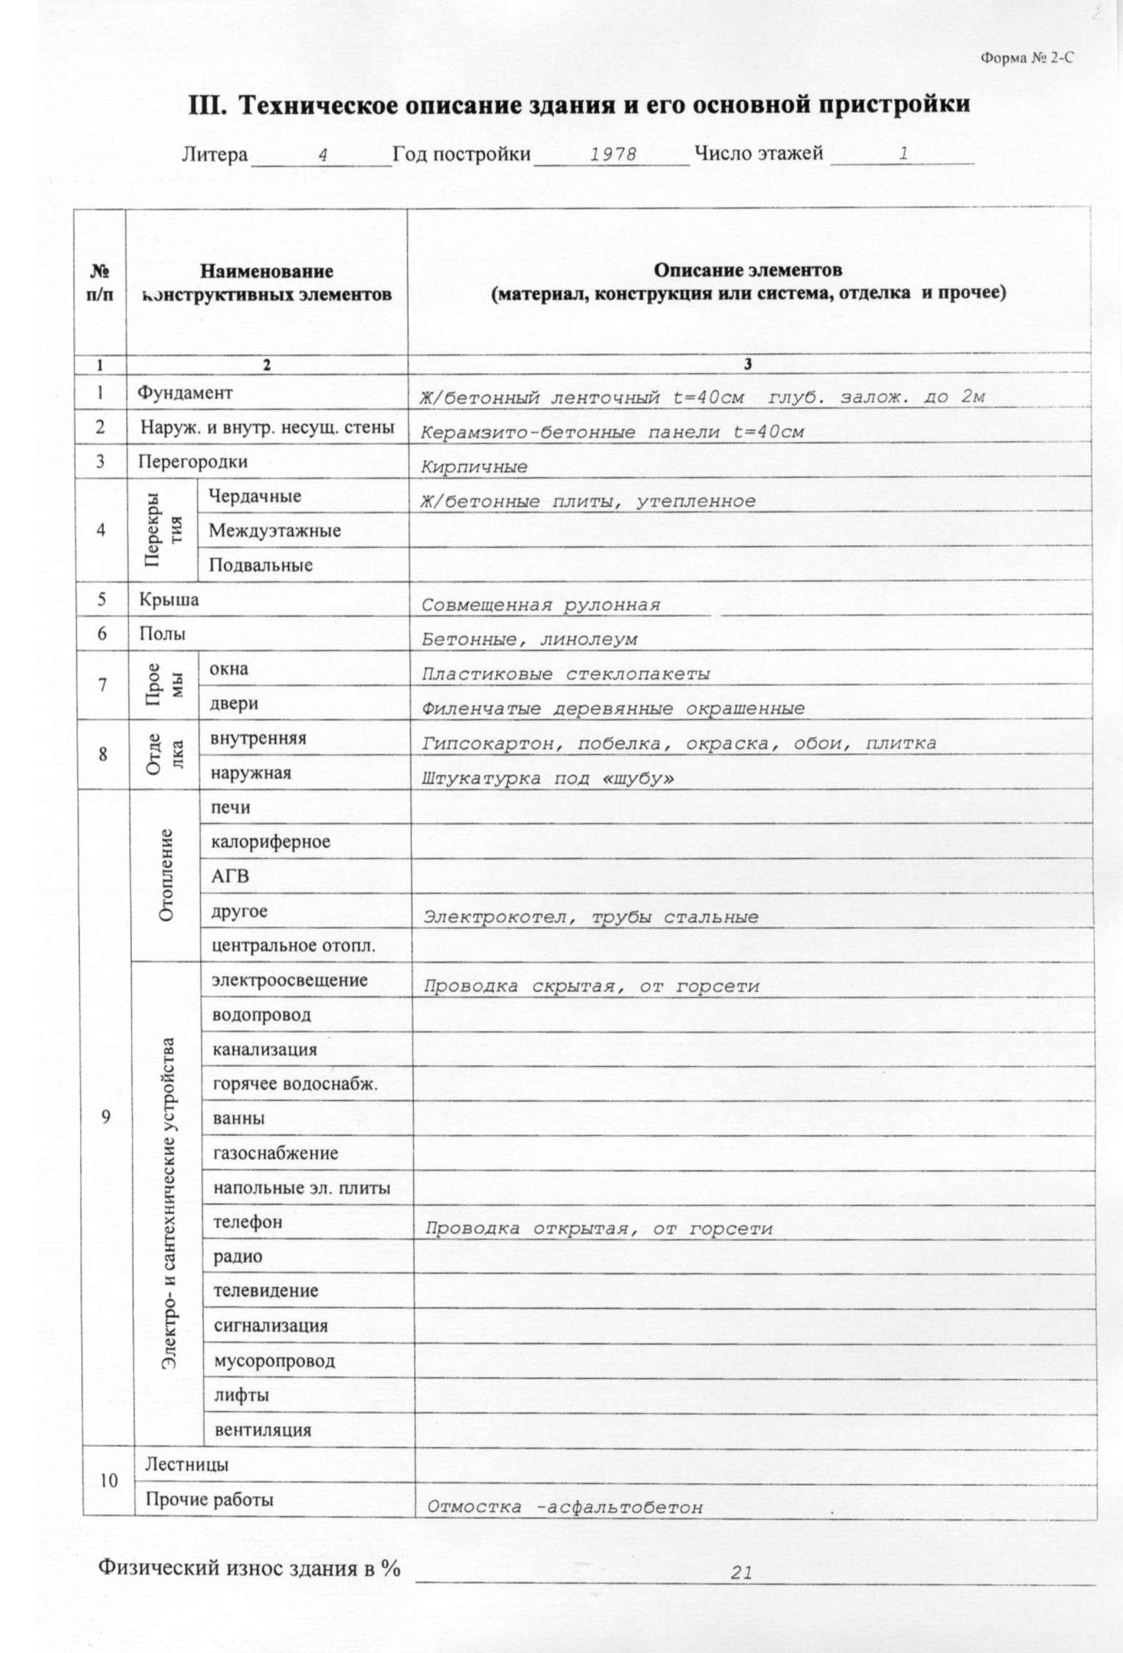
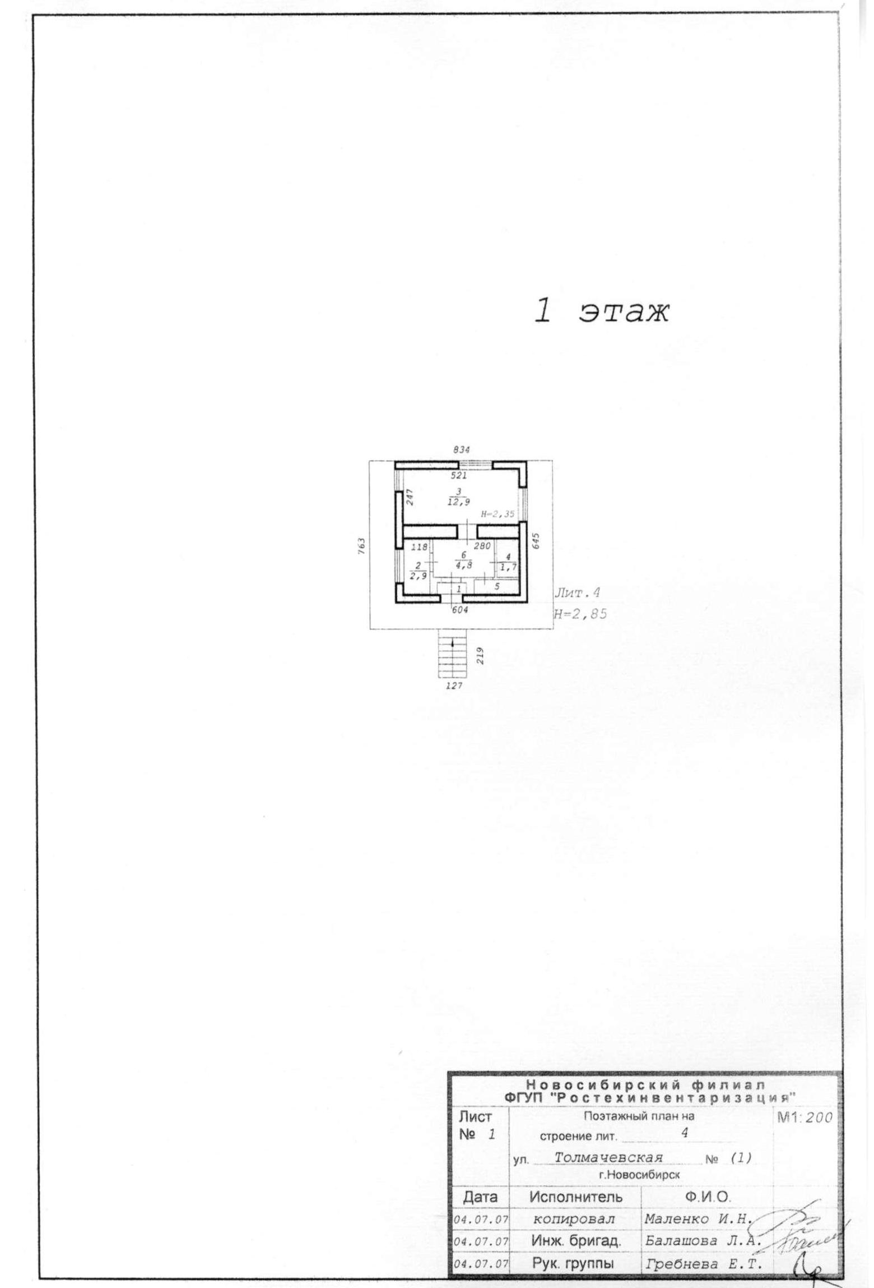
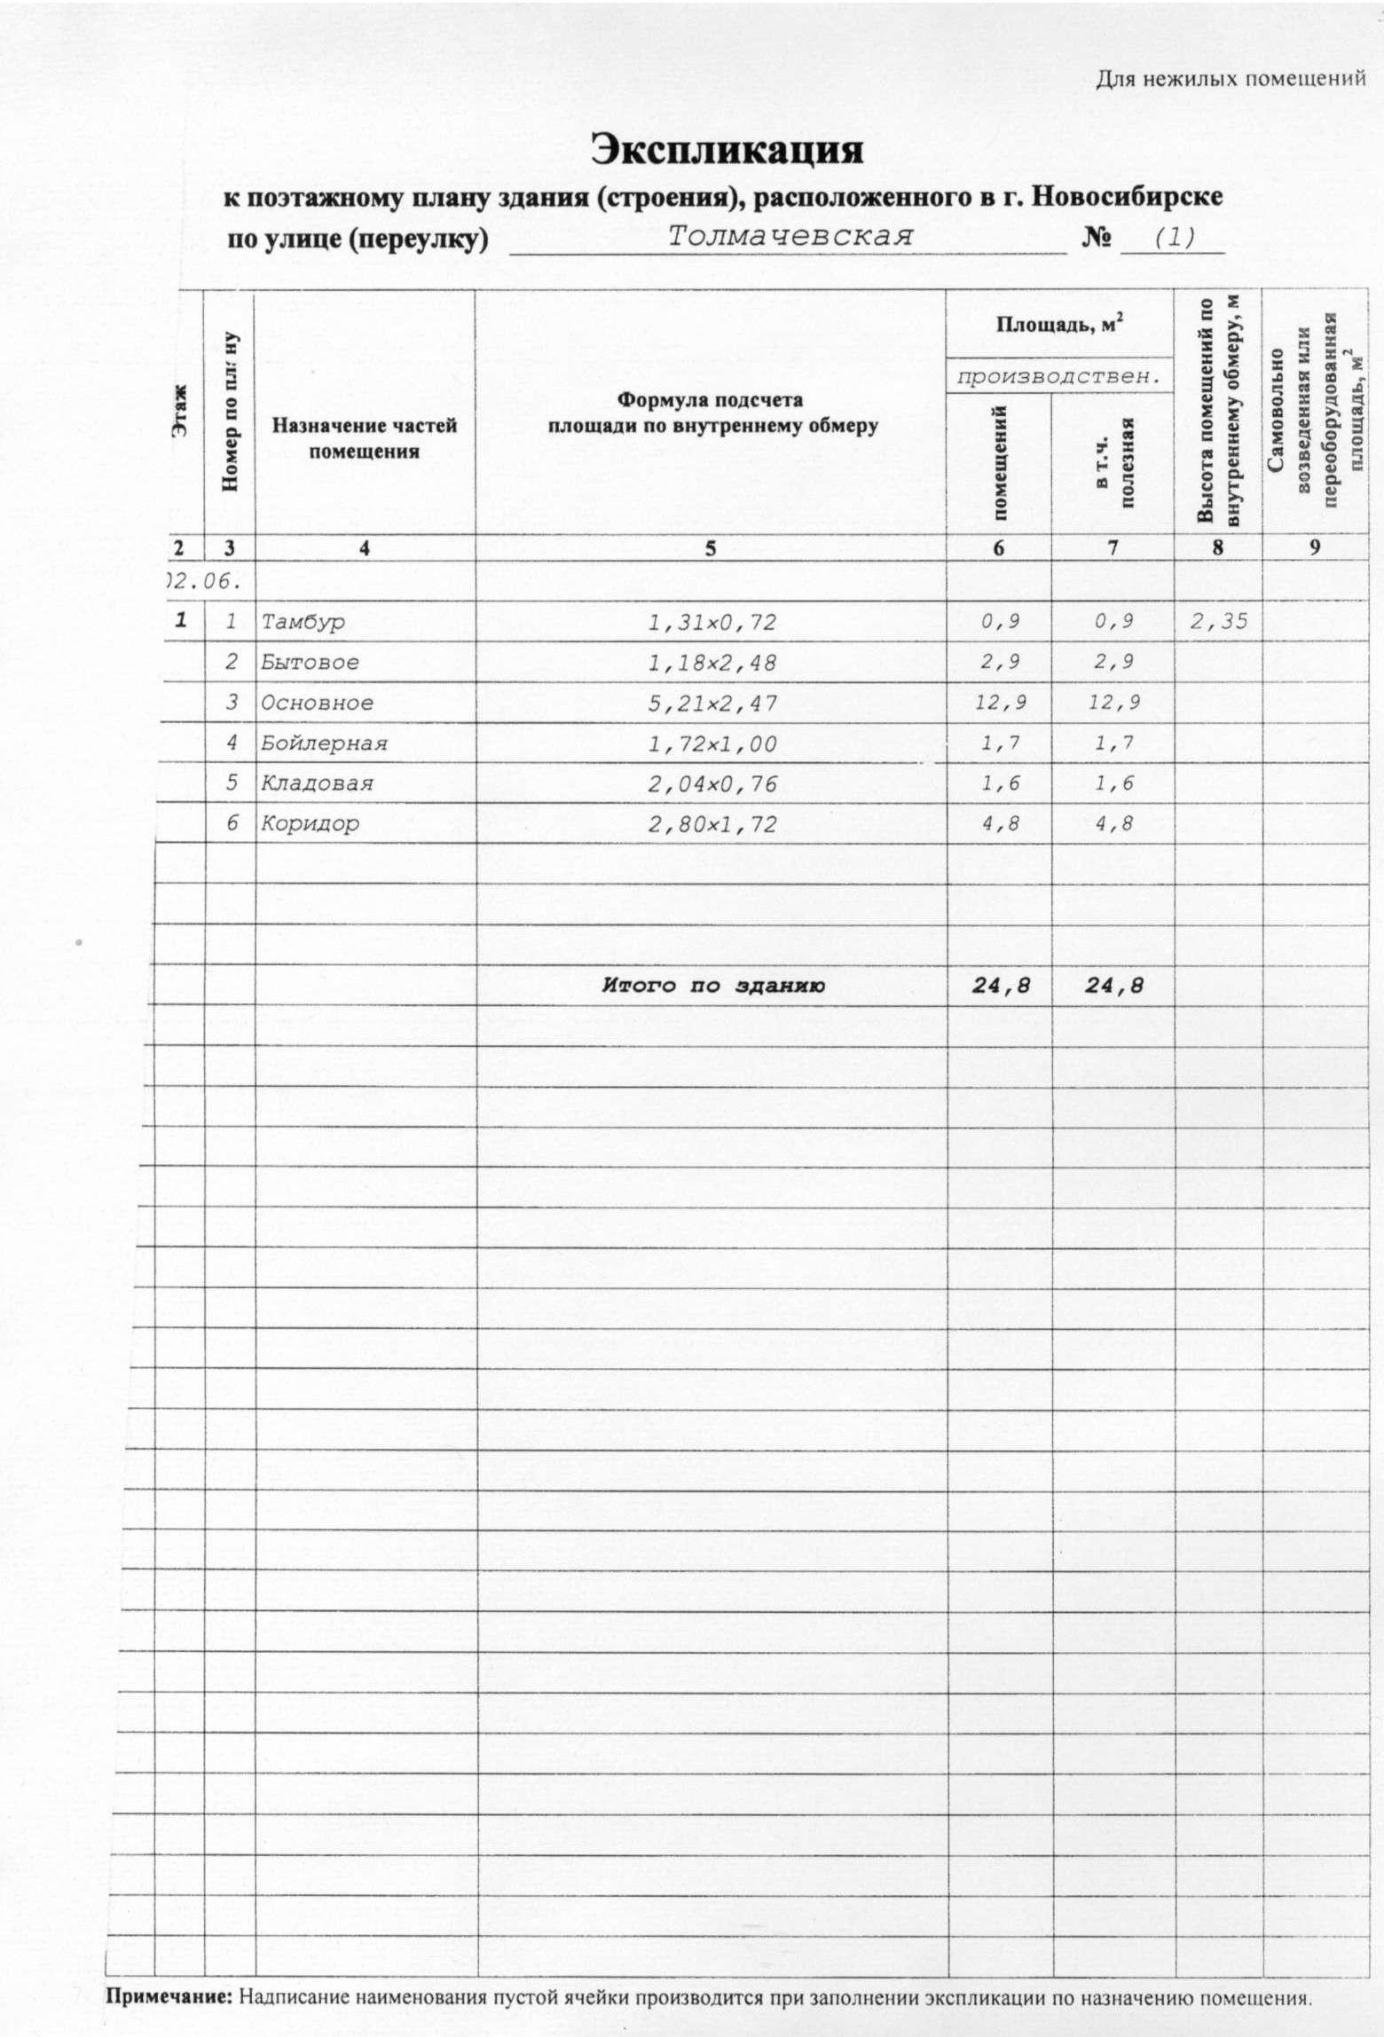
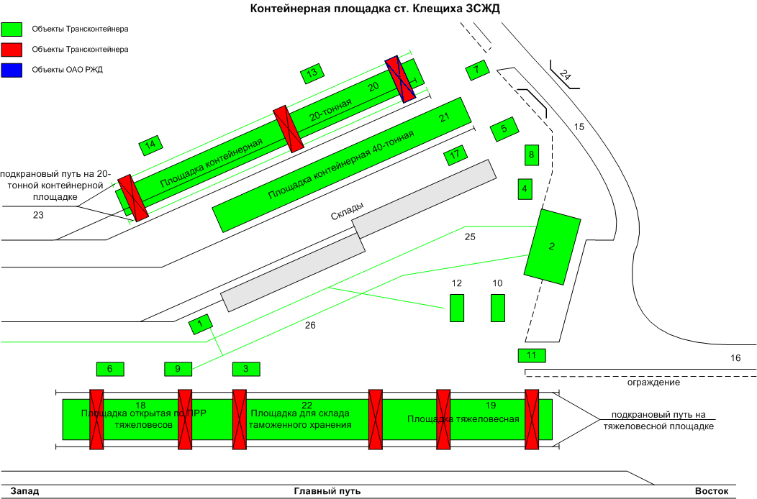
Экспликация зданий и сооружений ст. Клещиха.

№  по плану | Наименование | Площадь, м²
1 | Здание механических мастерских | 692,7
2 | Здание служебно-техническое | 2672,7
3 | Здание теплой стоянки для 40-футового погрузчика | 102,8
4 | Здание насосной станции с заземленным резервуаром | 66,9
5 | Теплая стоянка на 50 грузовых а/м | 2695,5
7 | Здание производственное на 40-тонной площадке | 164,8
8 | Здание производственное. Цех ангарного типа №3 | 745,5
9 | Здание насосной канализационной станции | 78,9
10 | Здание гаража на 5 а/м | 232,9
11 | Здание проходной одноэтажное | 24,8
12 | Здание гаража на 5 а/м | 300,5
13 | Пункт обогрева №1 | 42,3
14 | Пункт обогрева №2 | 43,9
15 | Автомобильная дорога | 5197,6
16 | Автомобильная дорога подъездная | 9584
17 | Станция автозаправочная | 2479,5

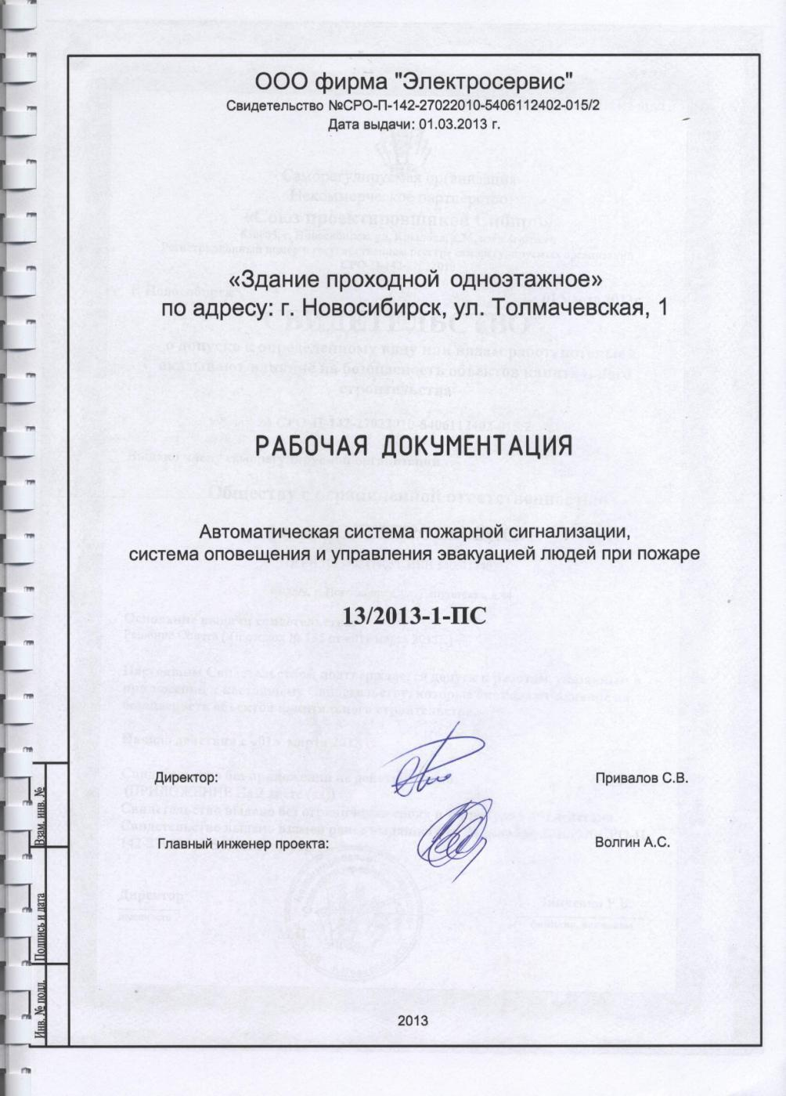

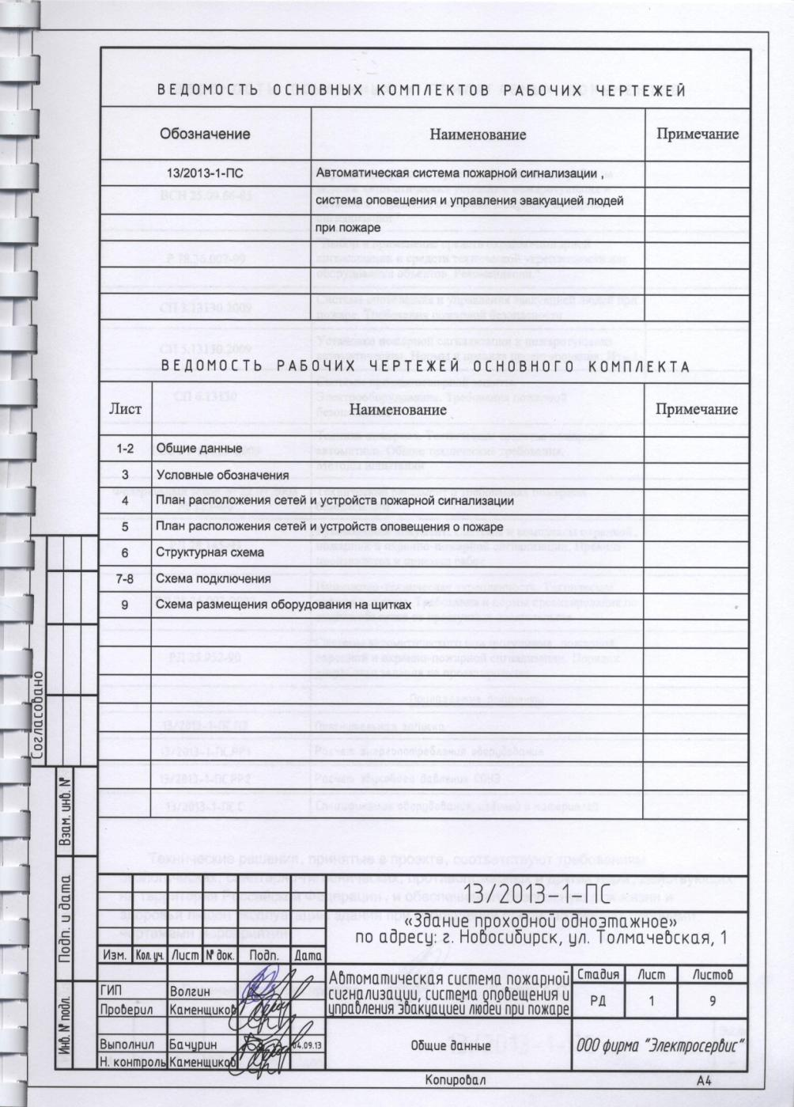

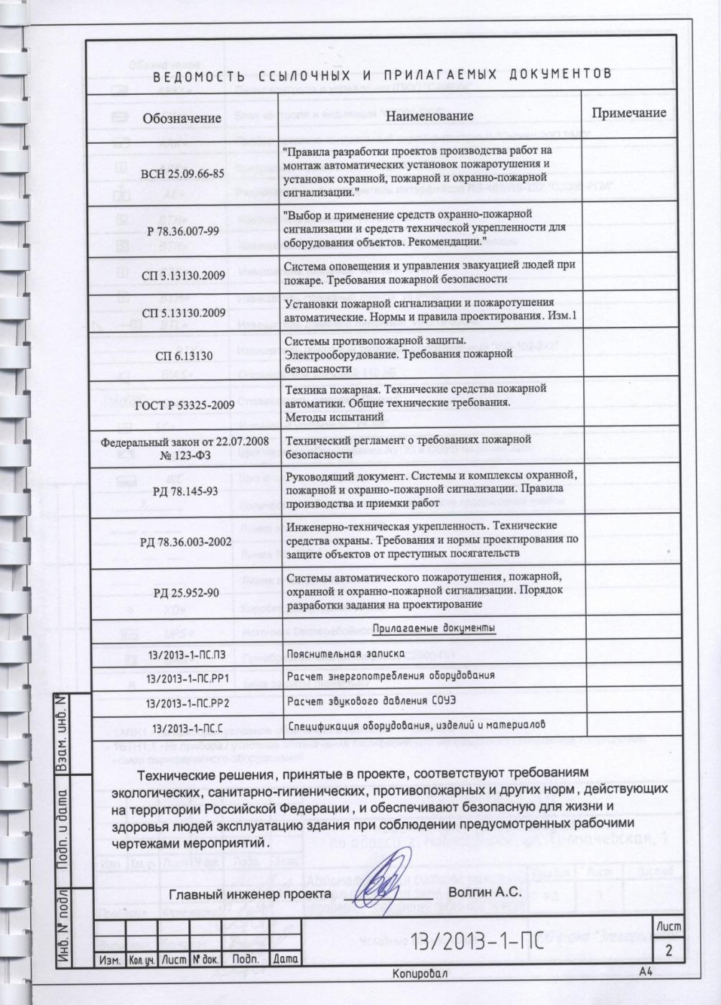

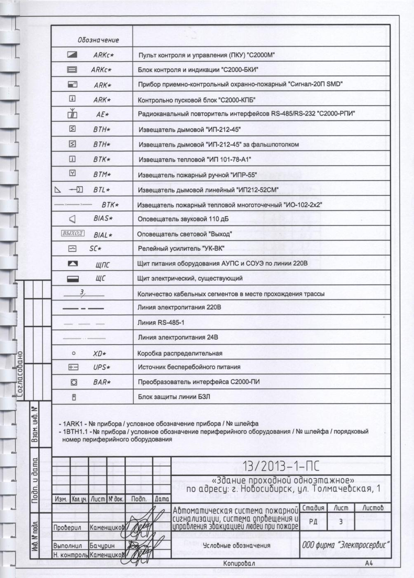

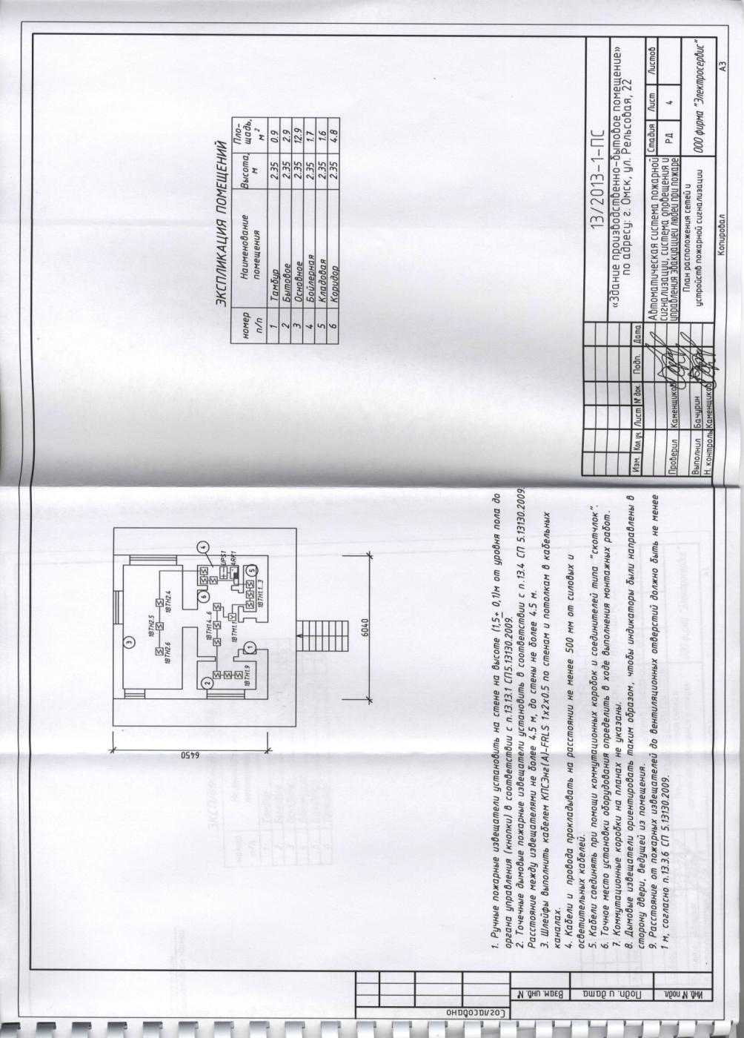

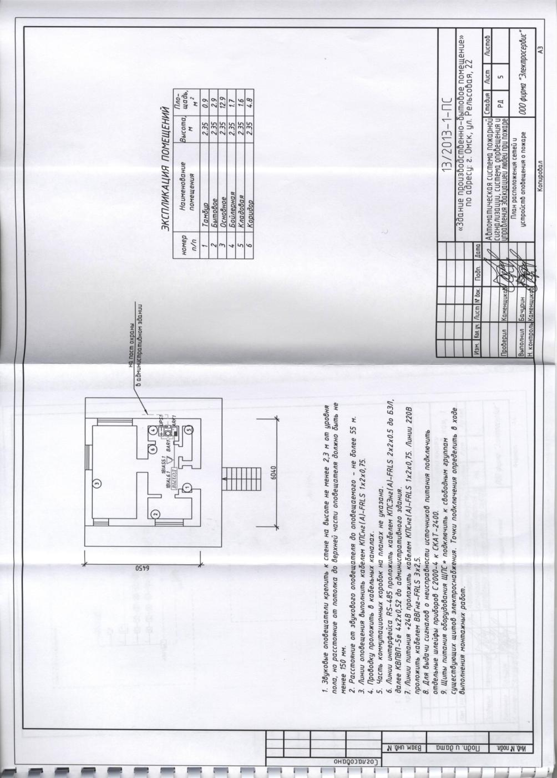

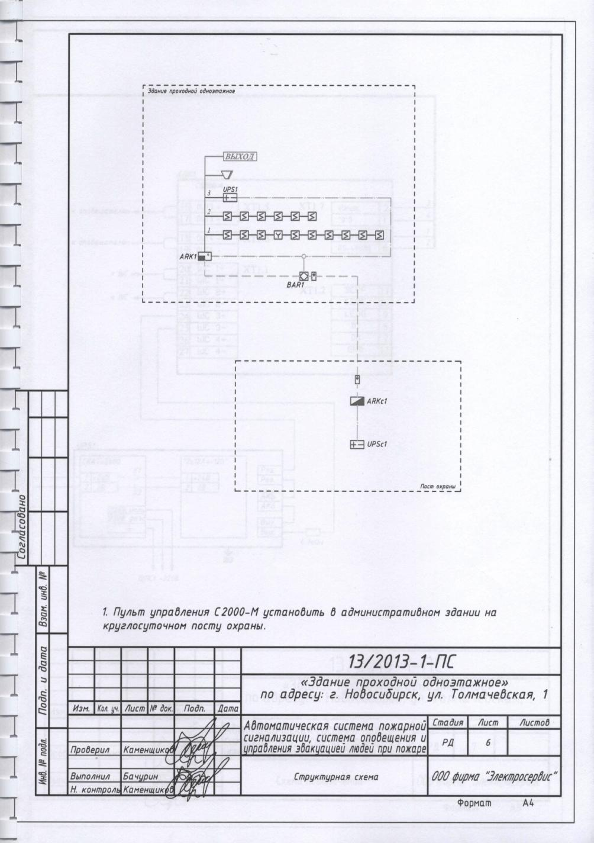
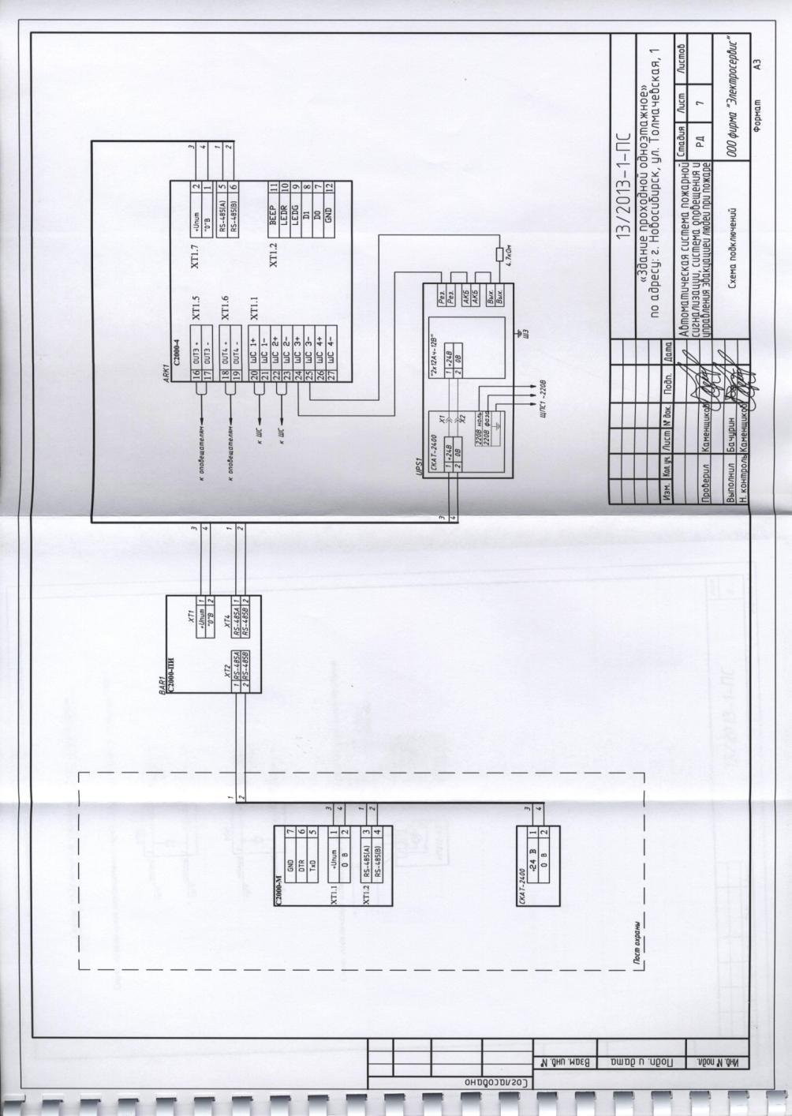

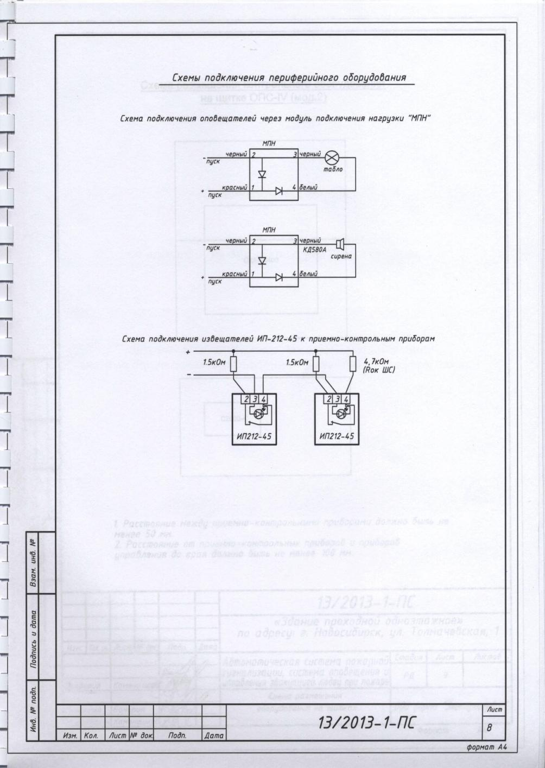

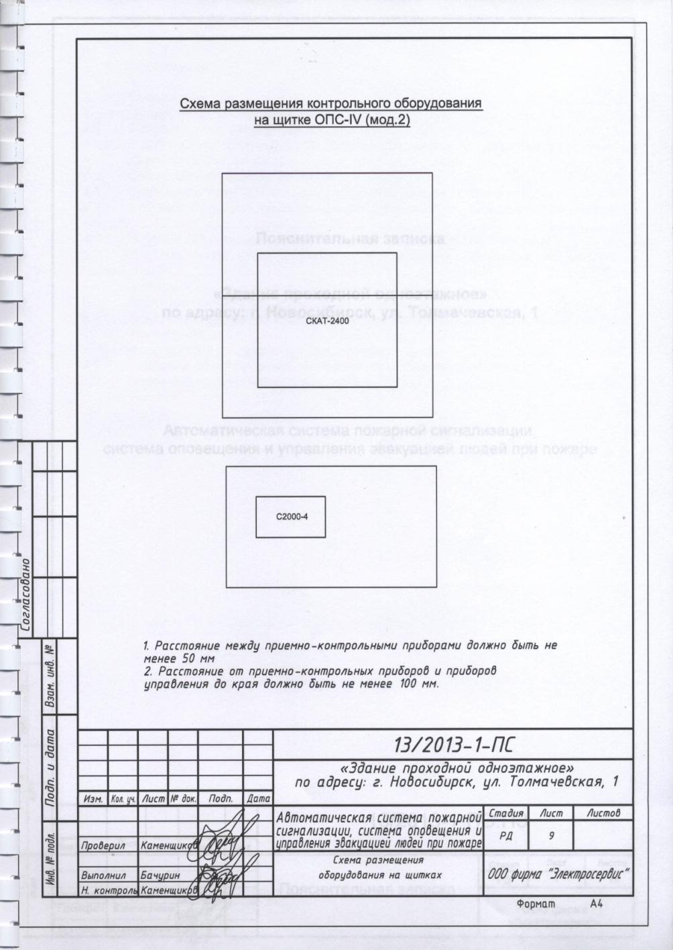

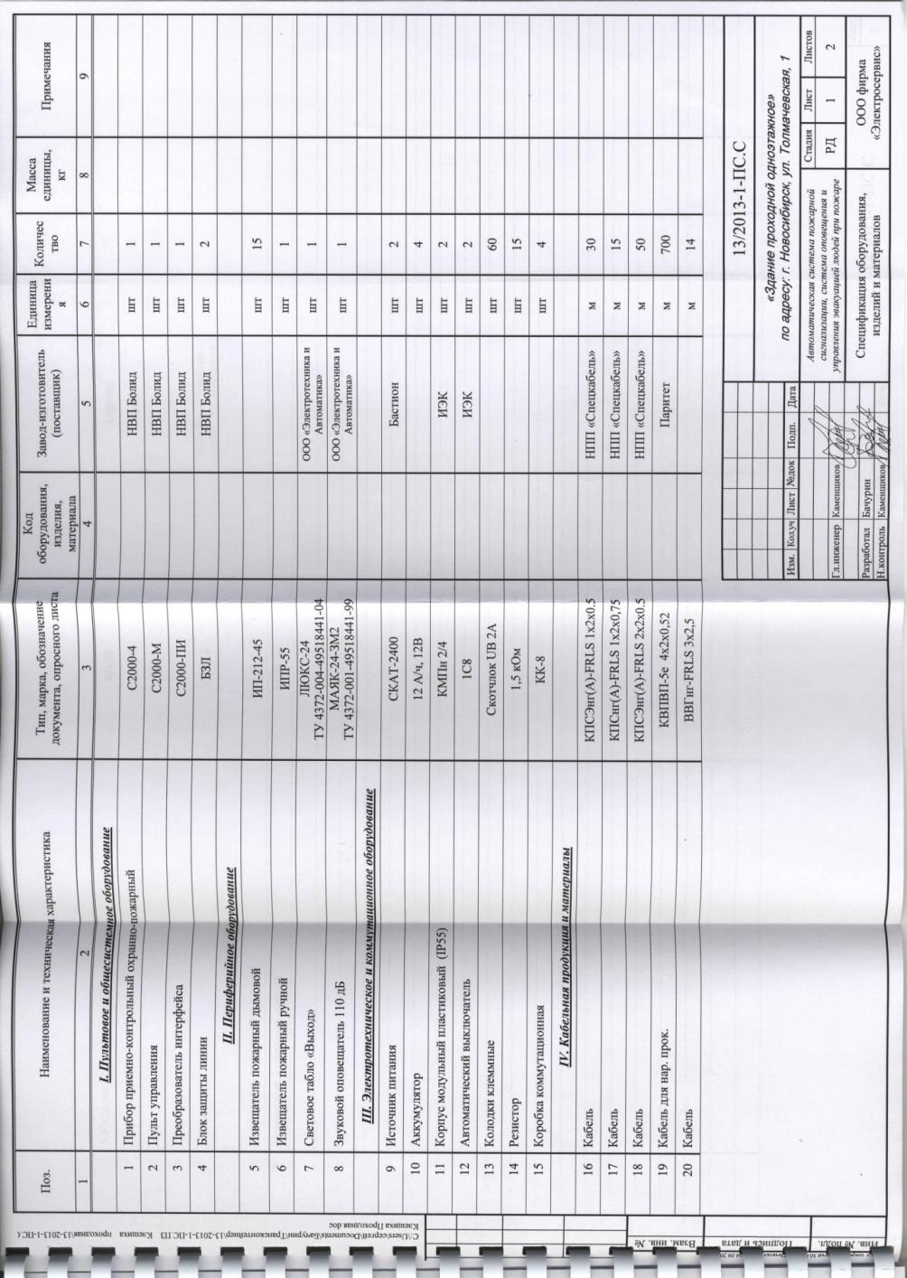

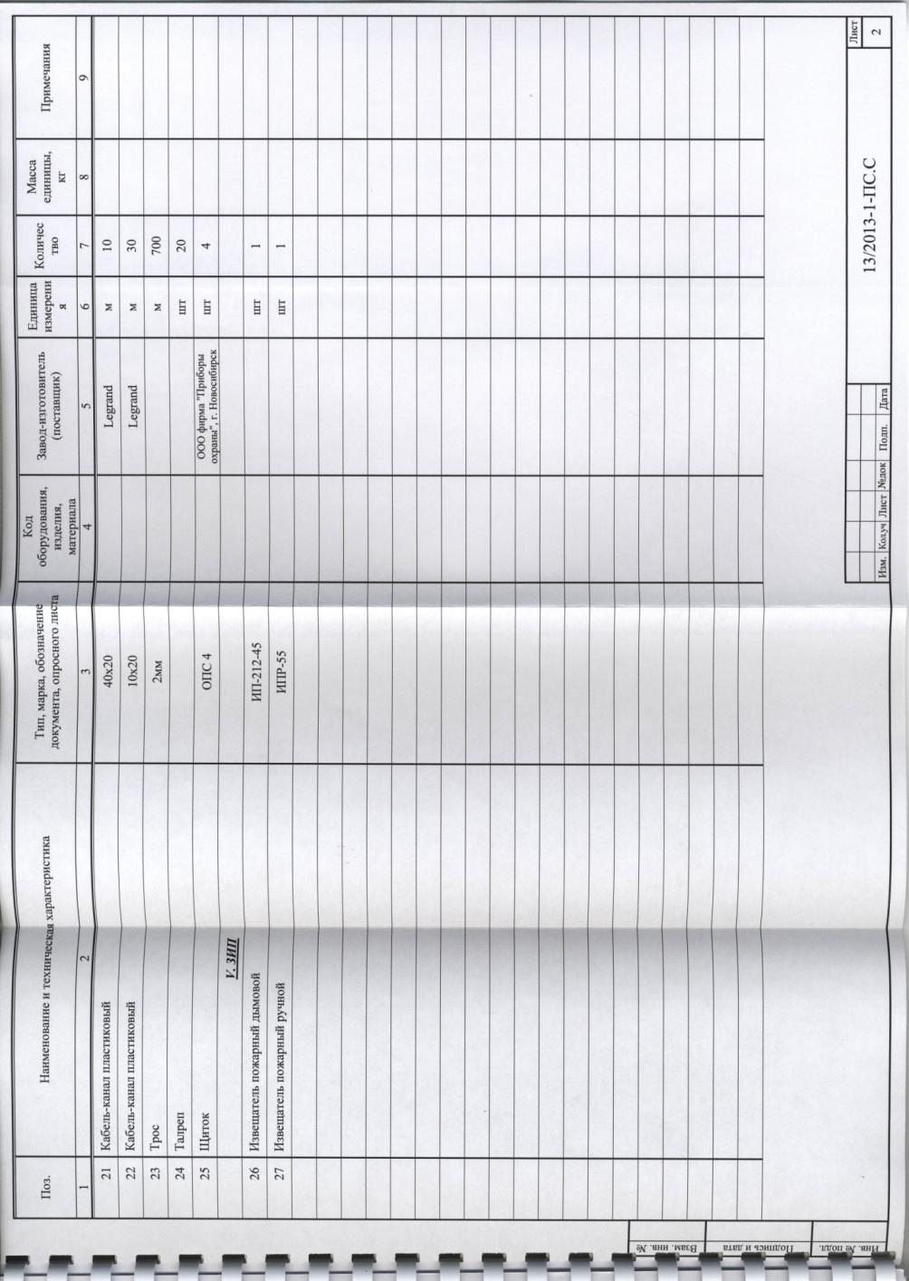

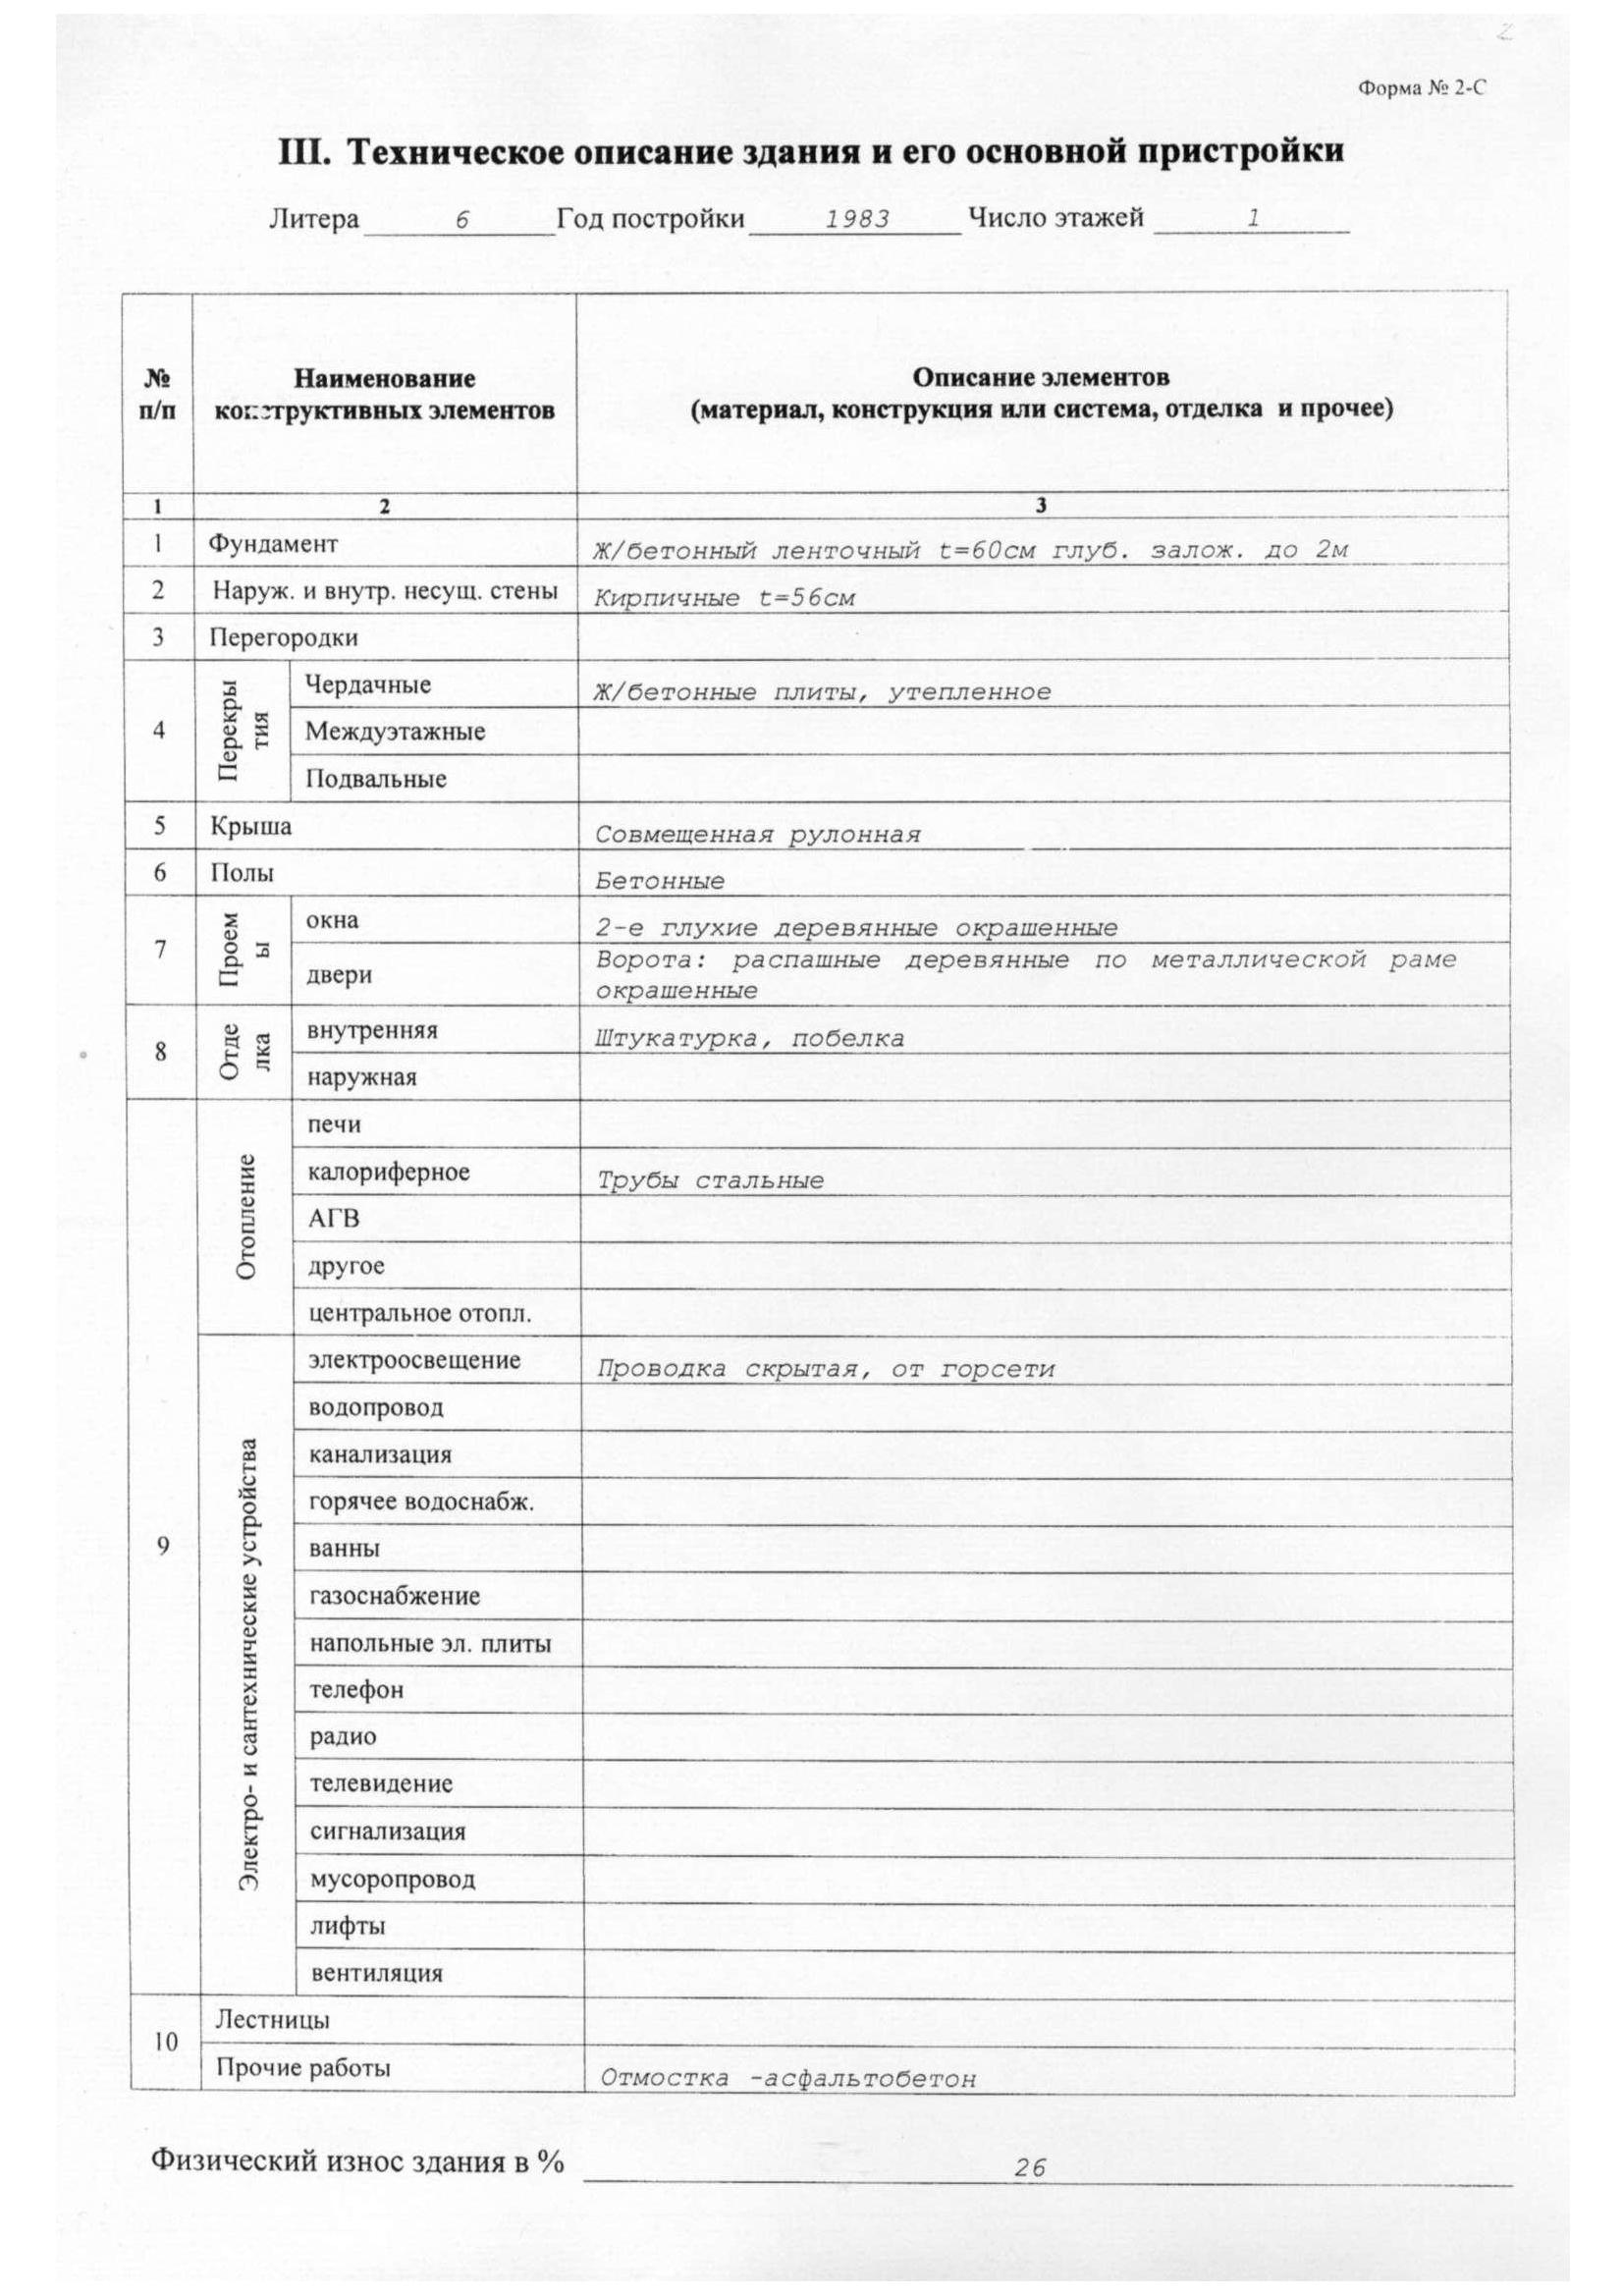

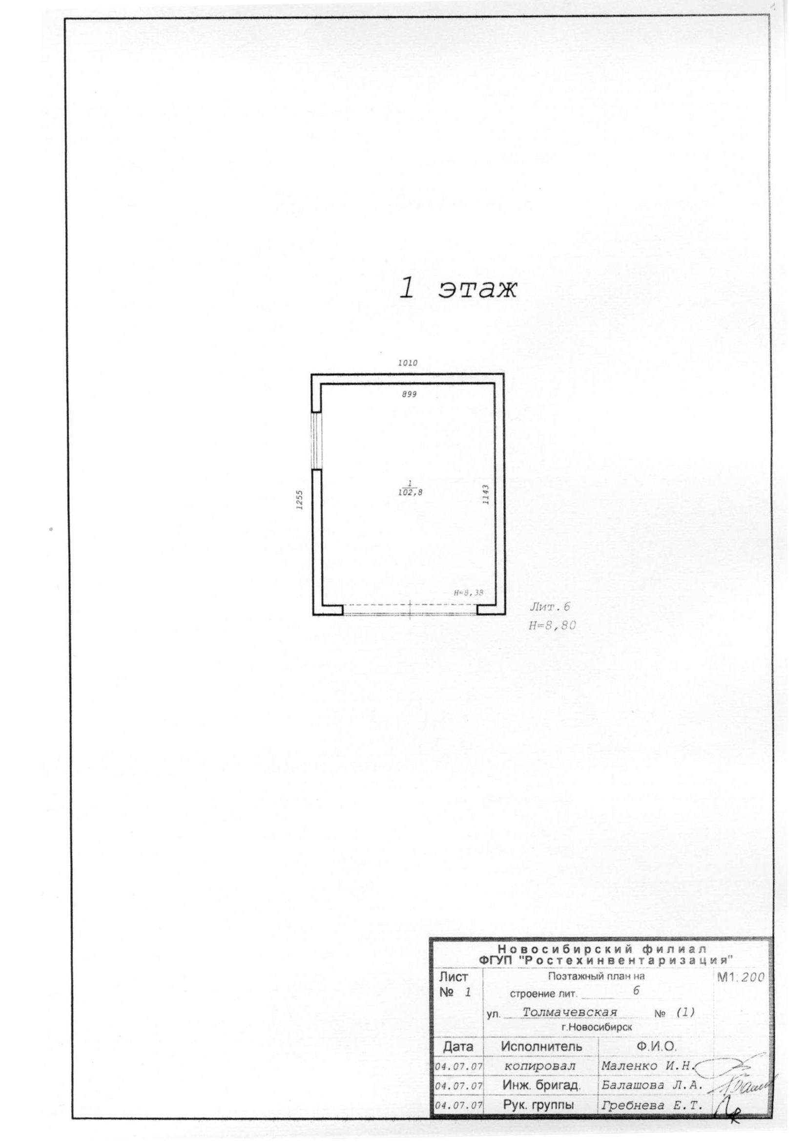

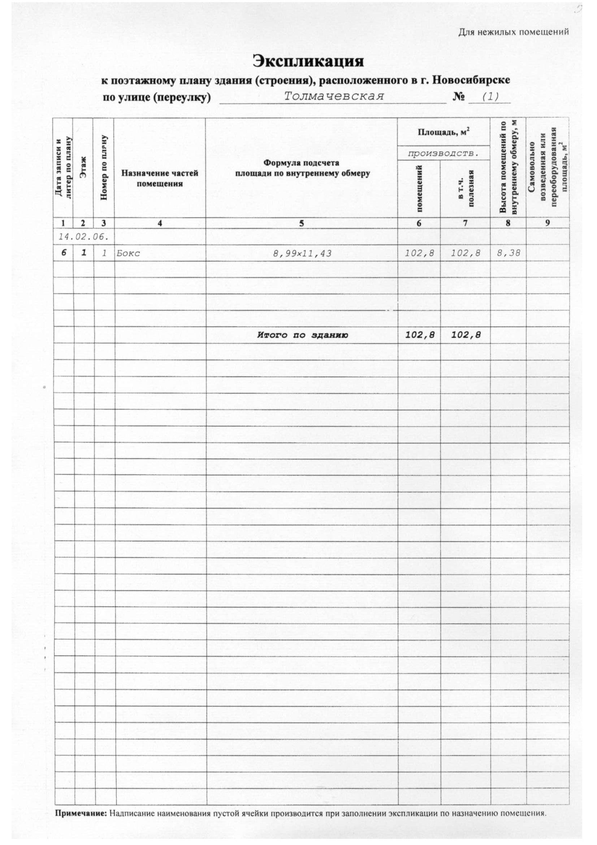

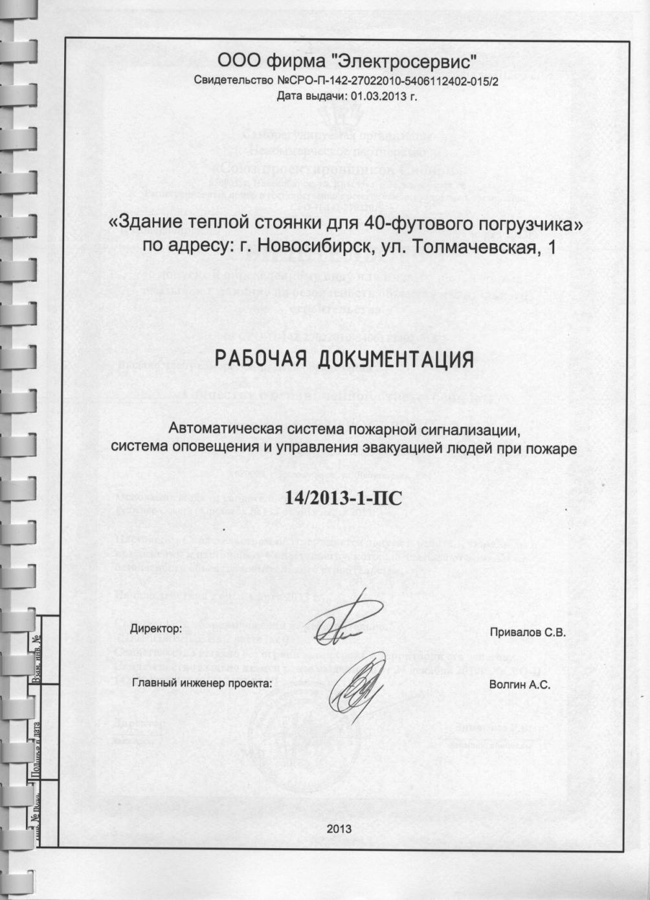

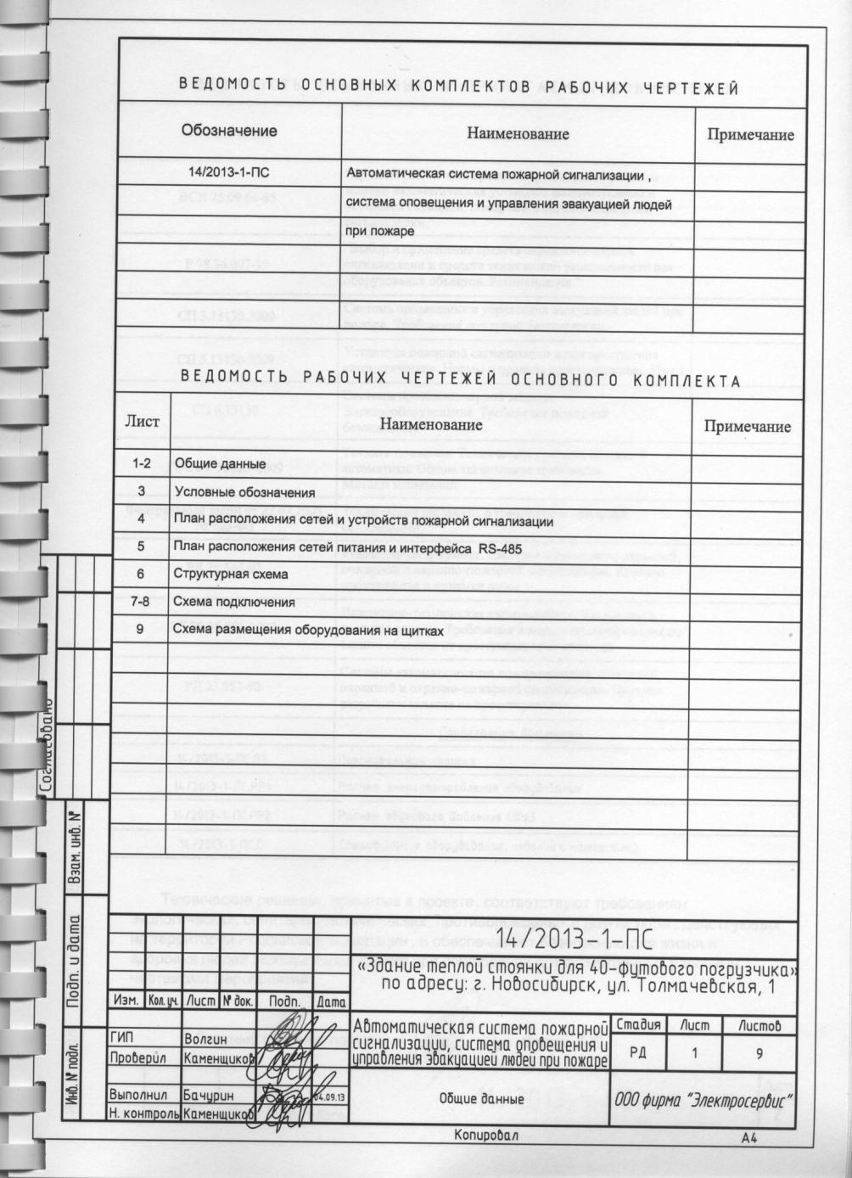

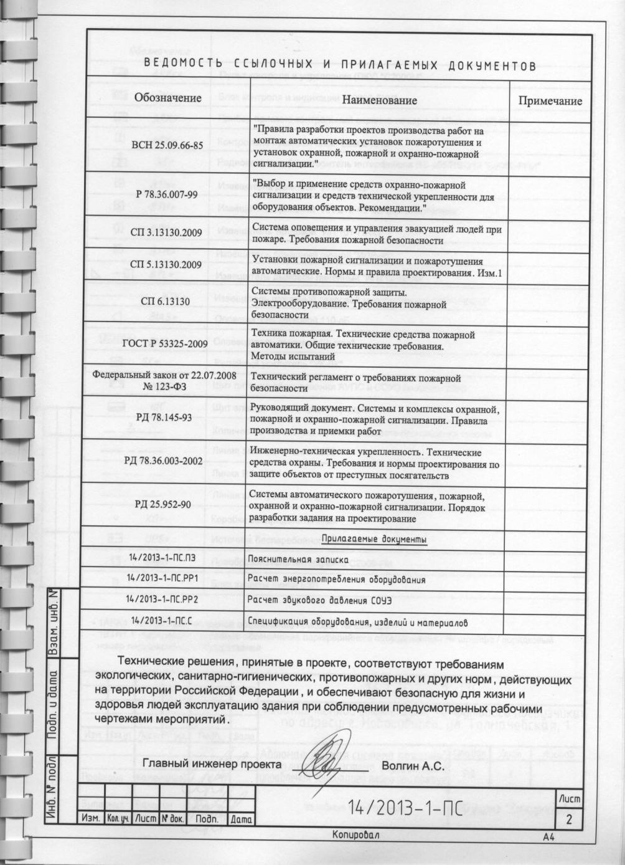

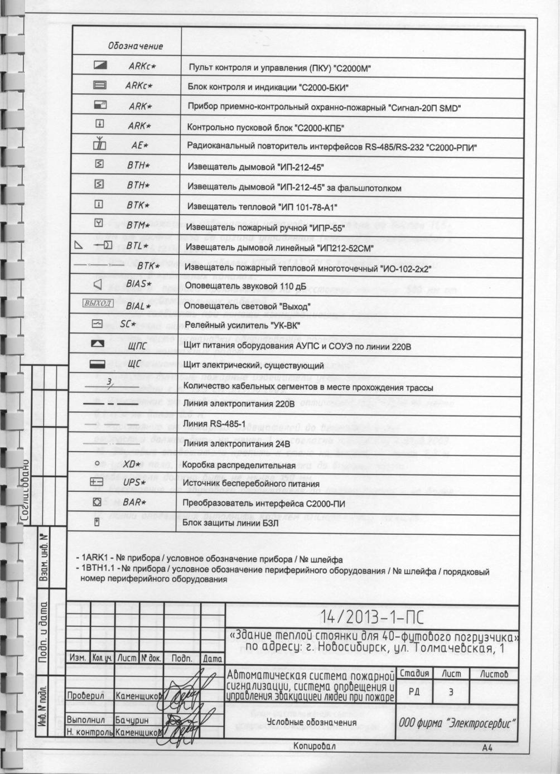

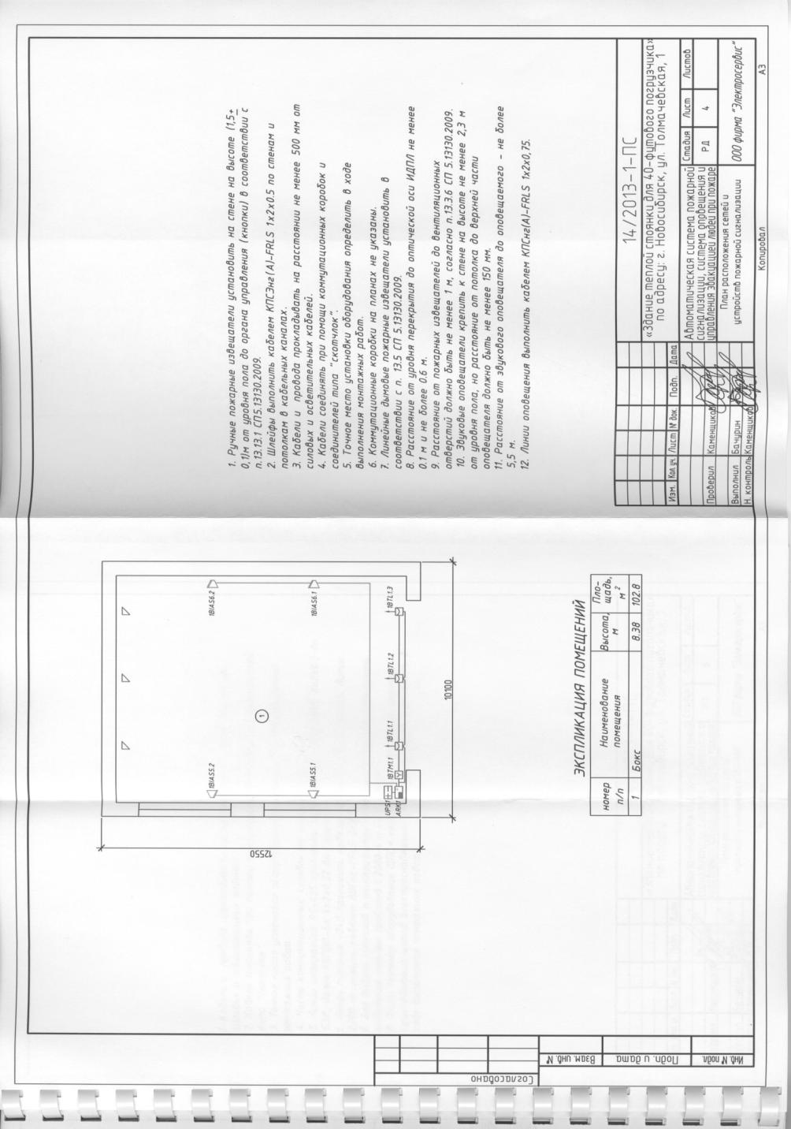
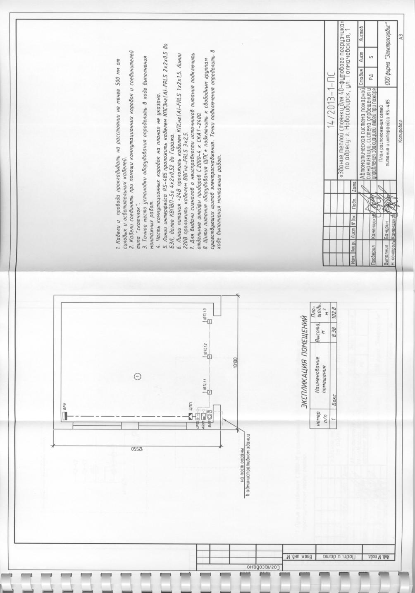

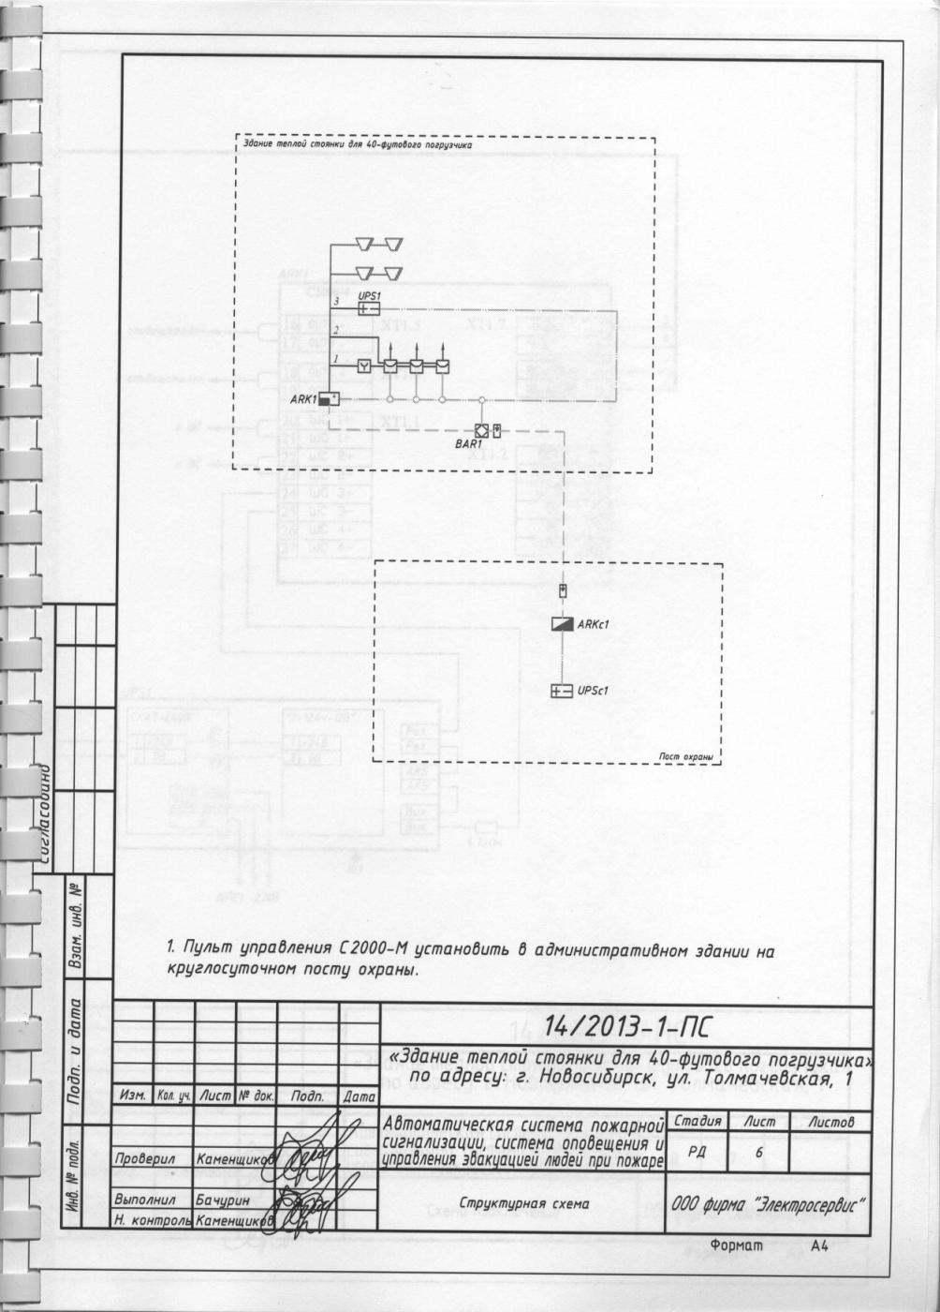

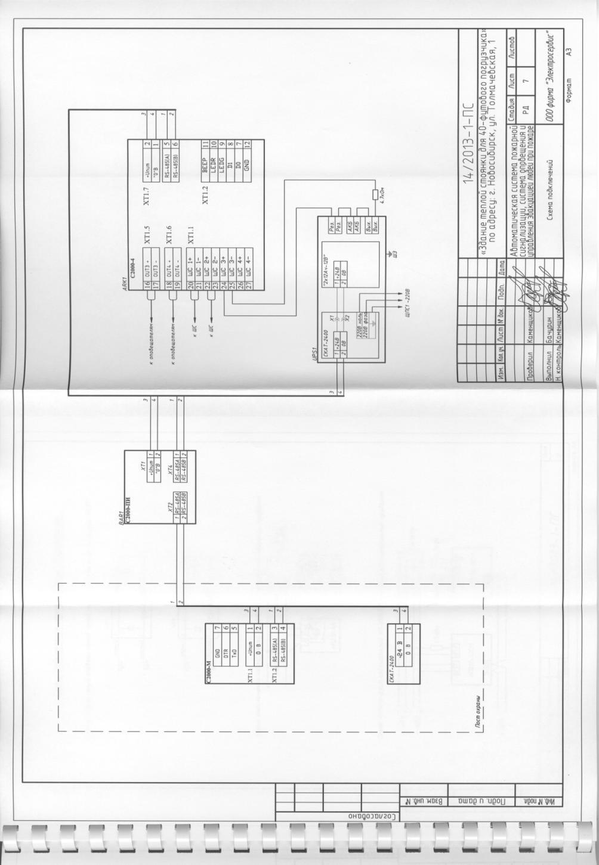

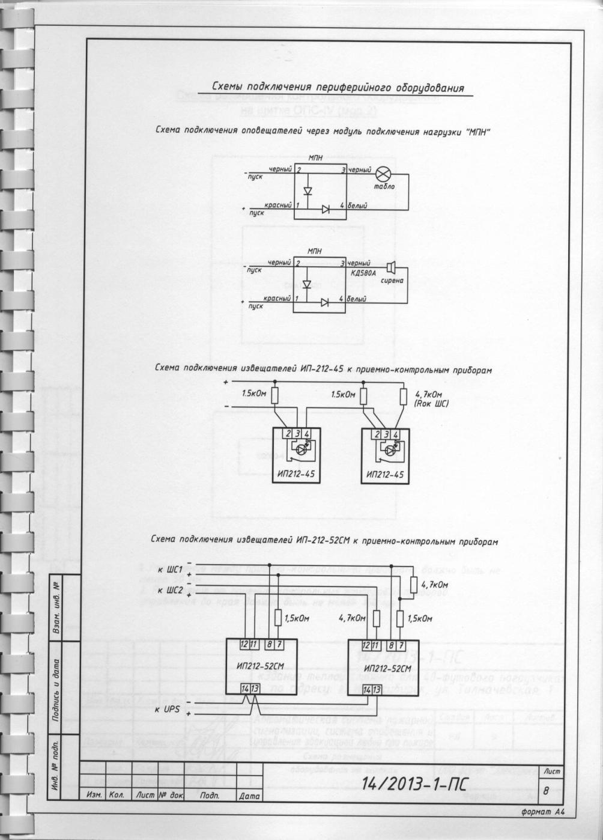

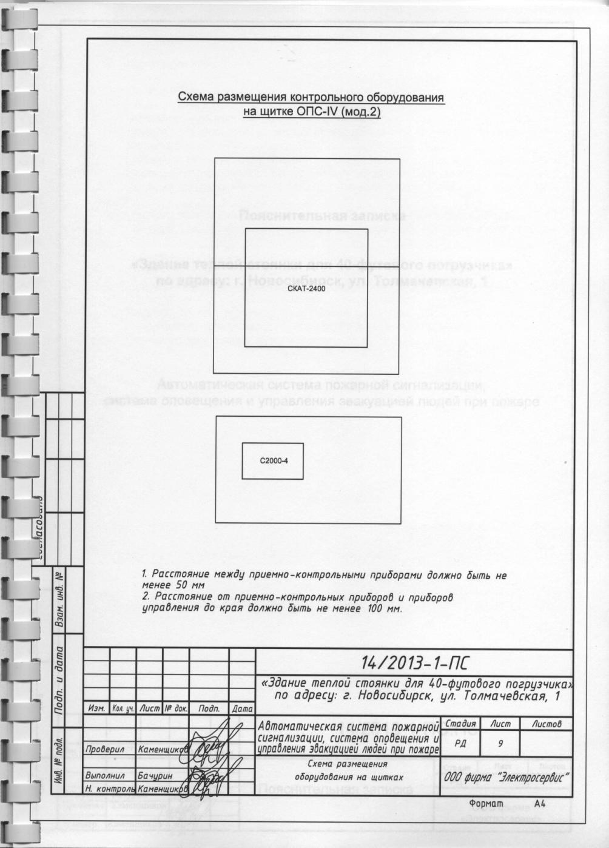

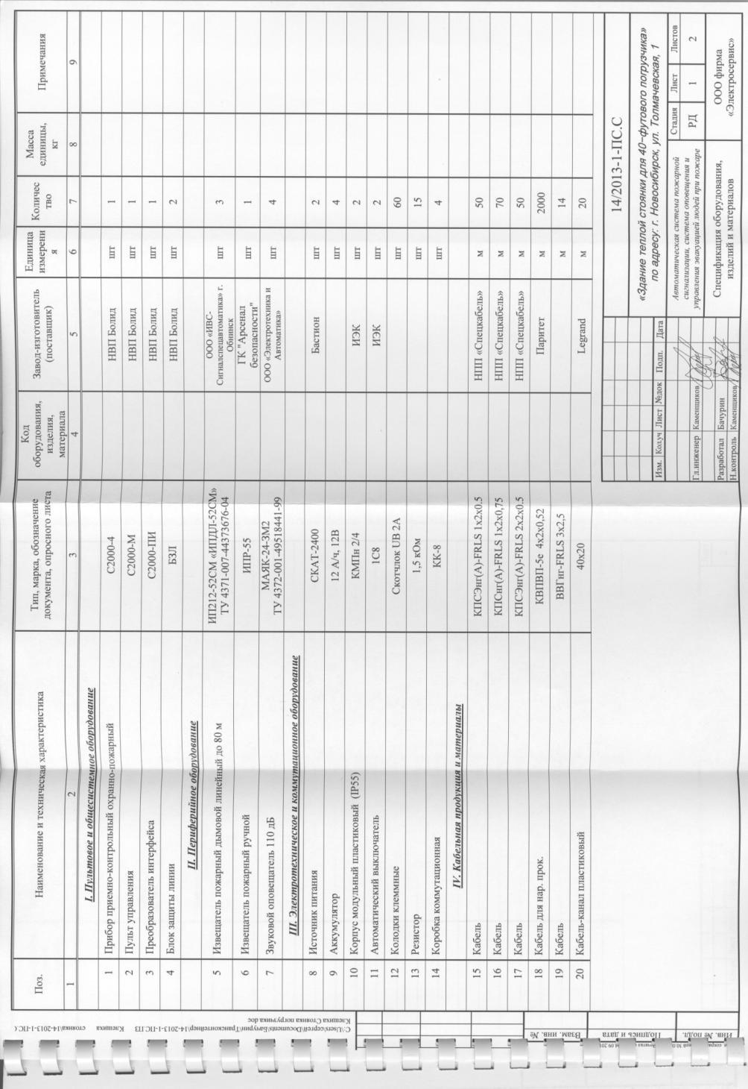
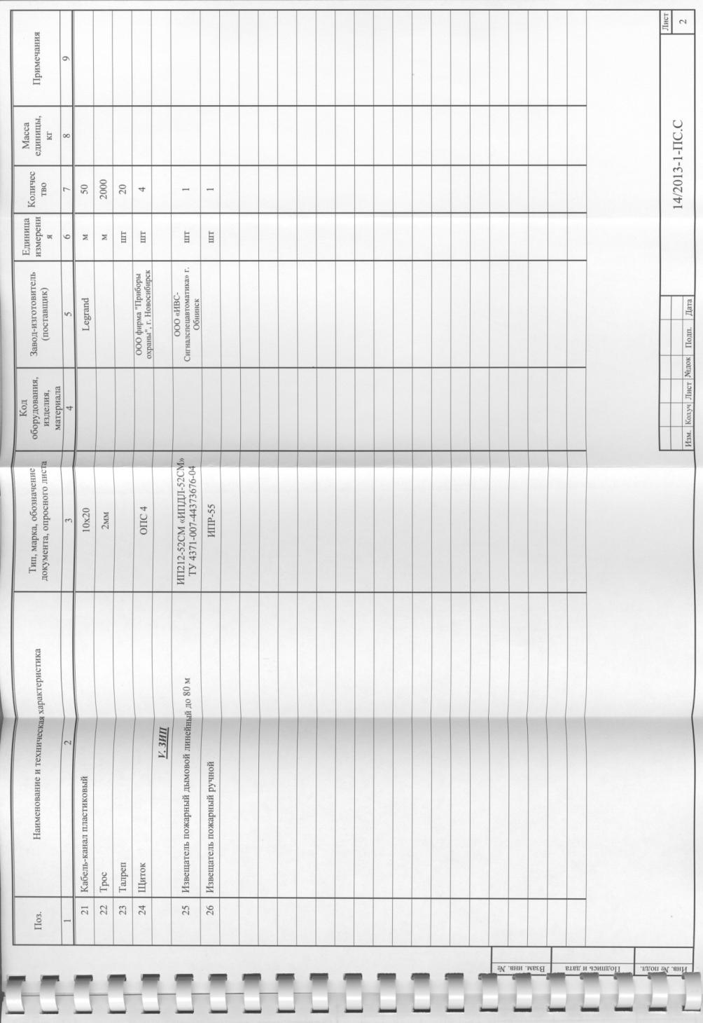
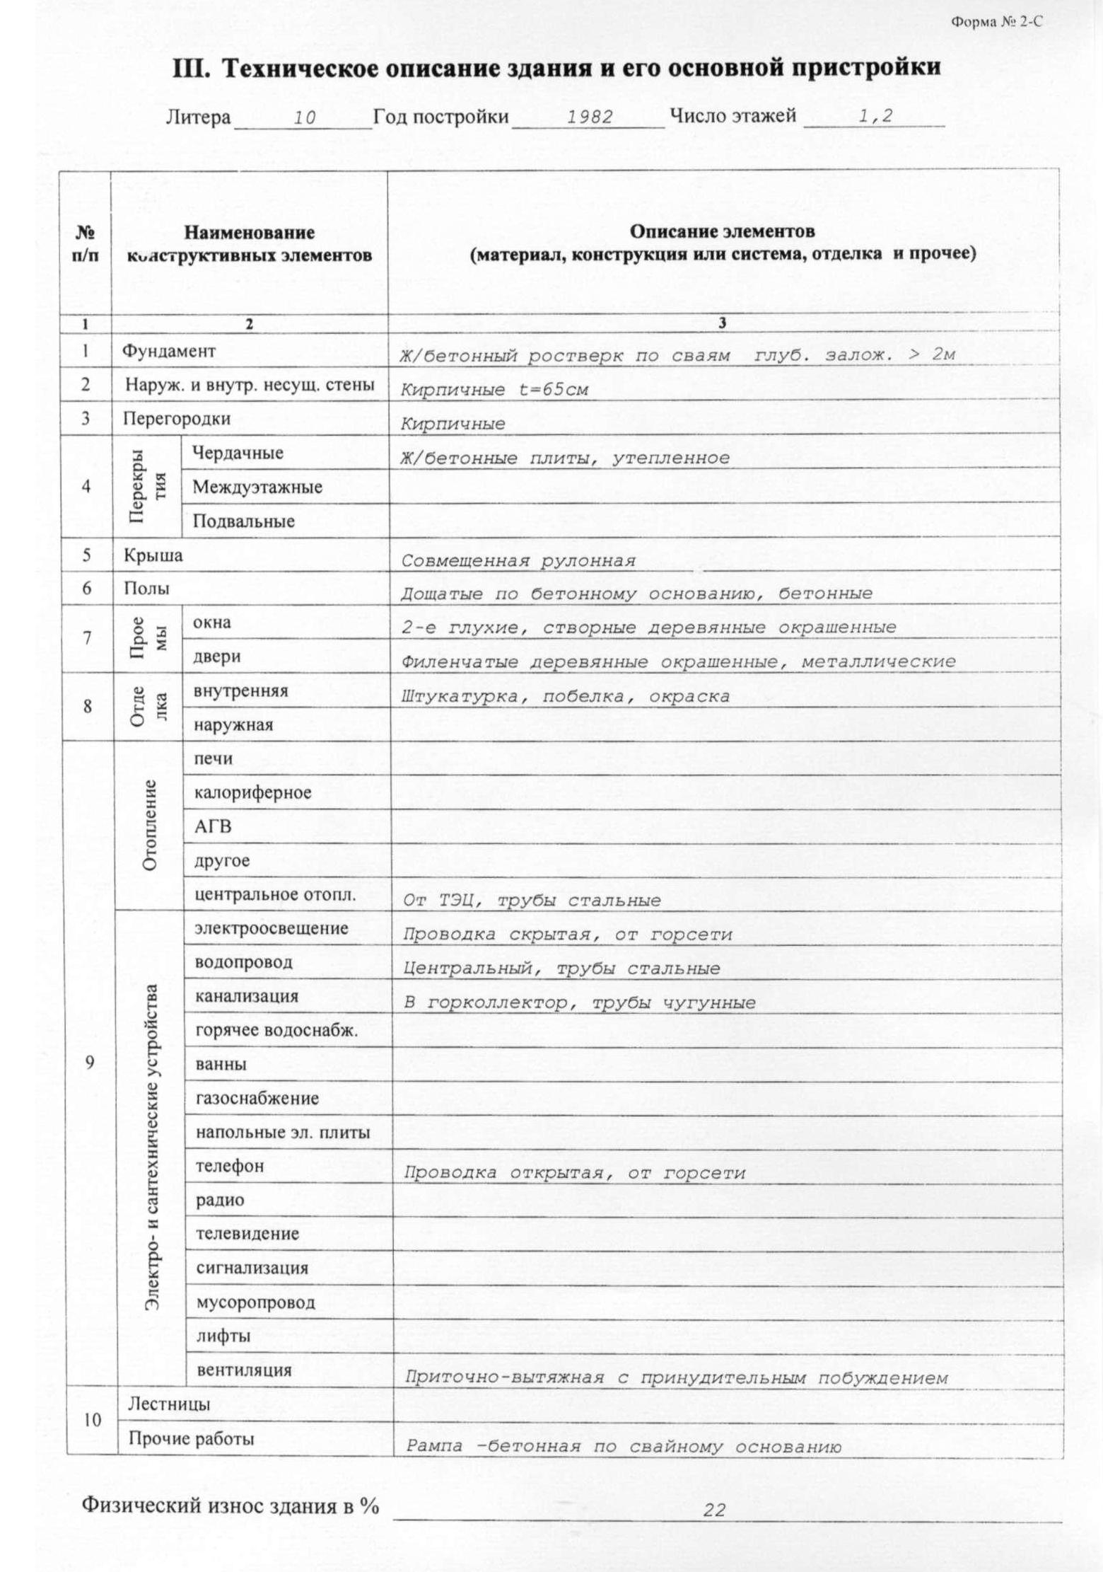

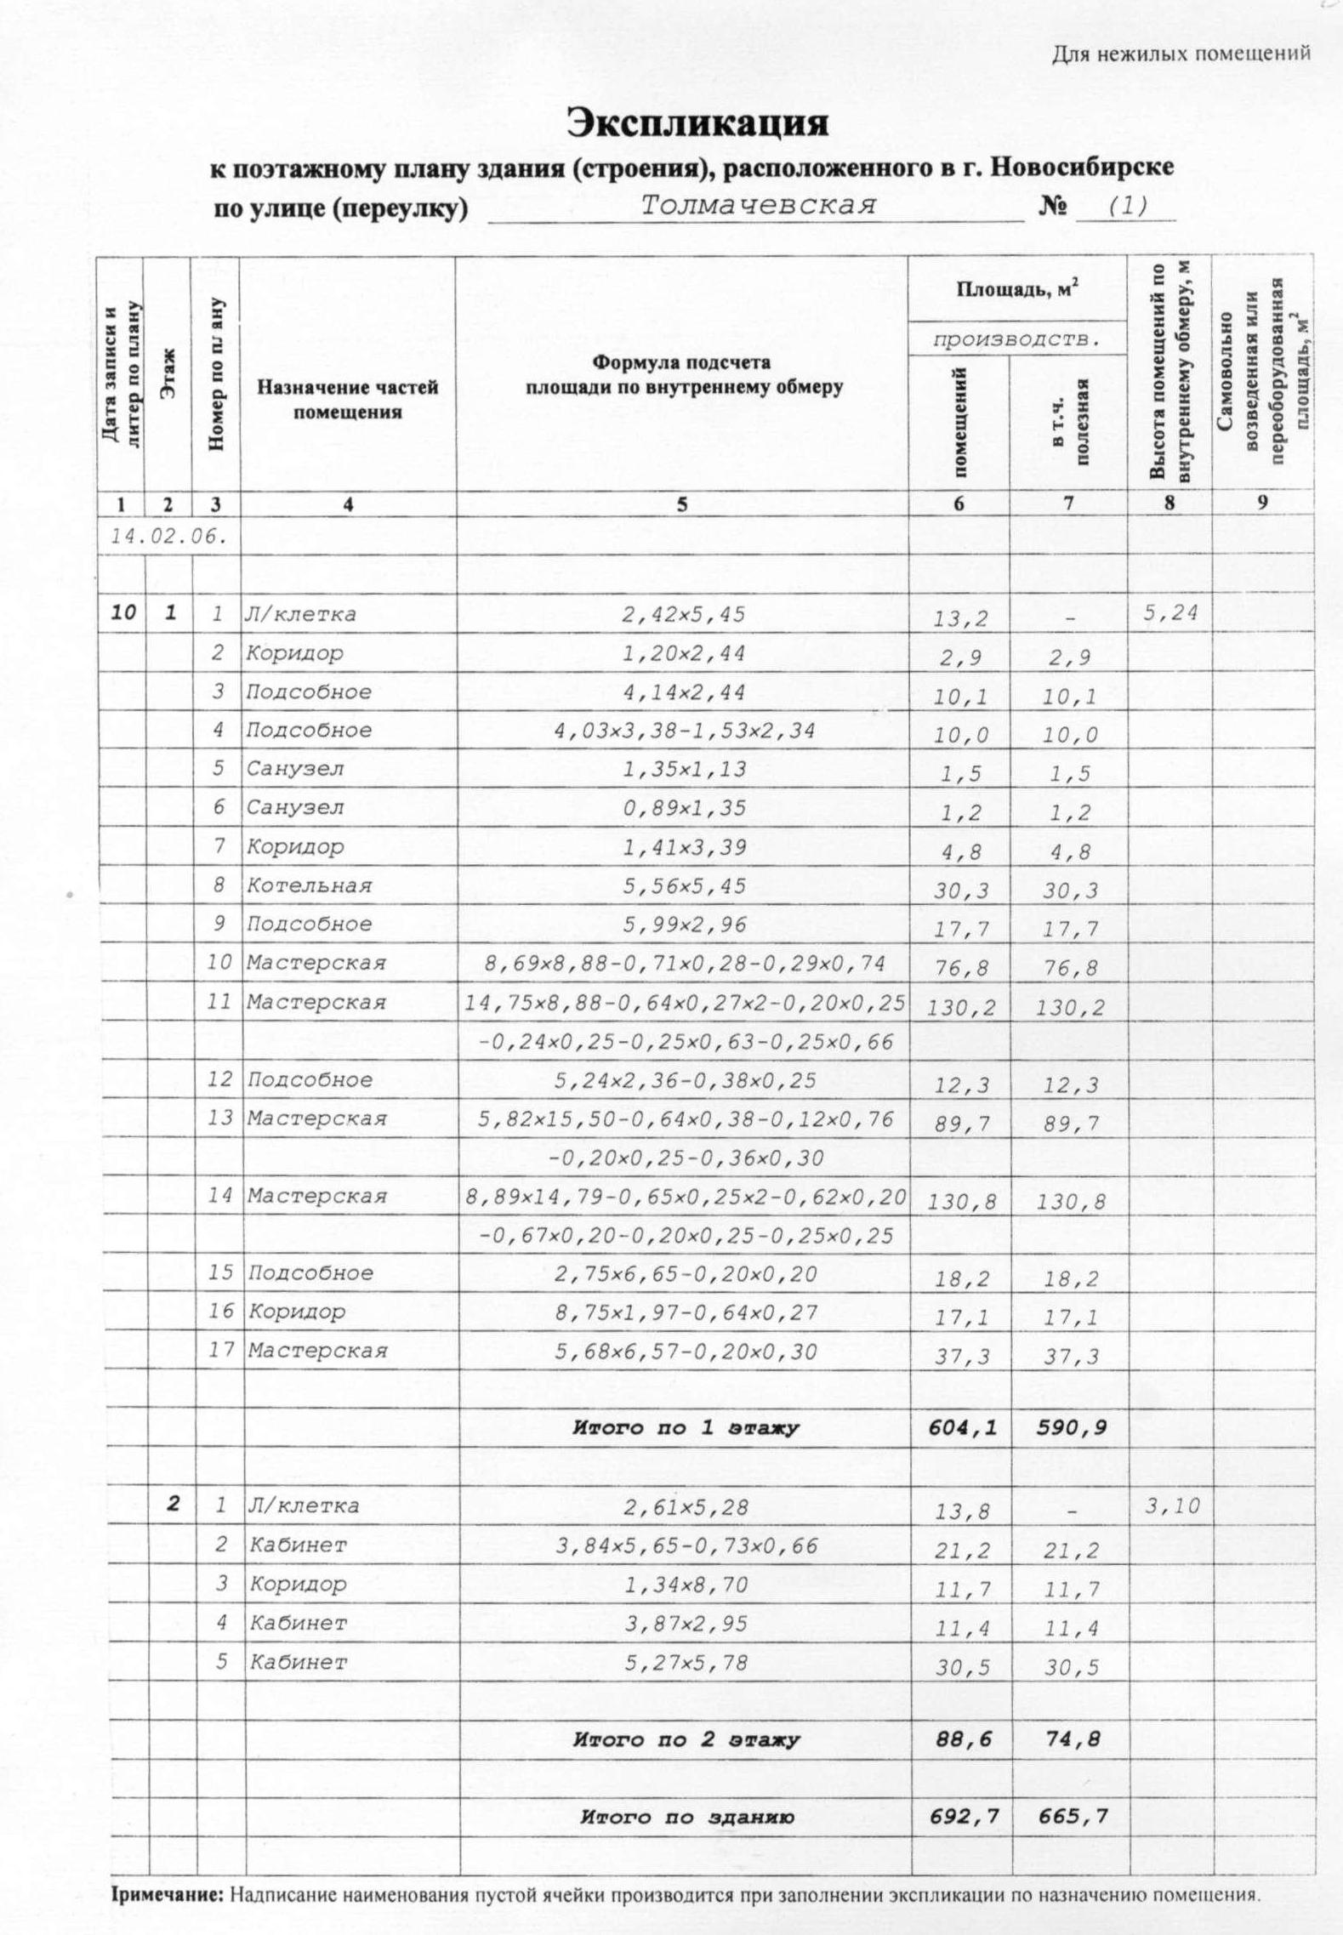

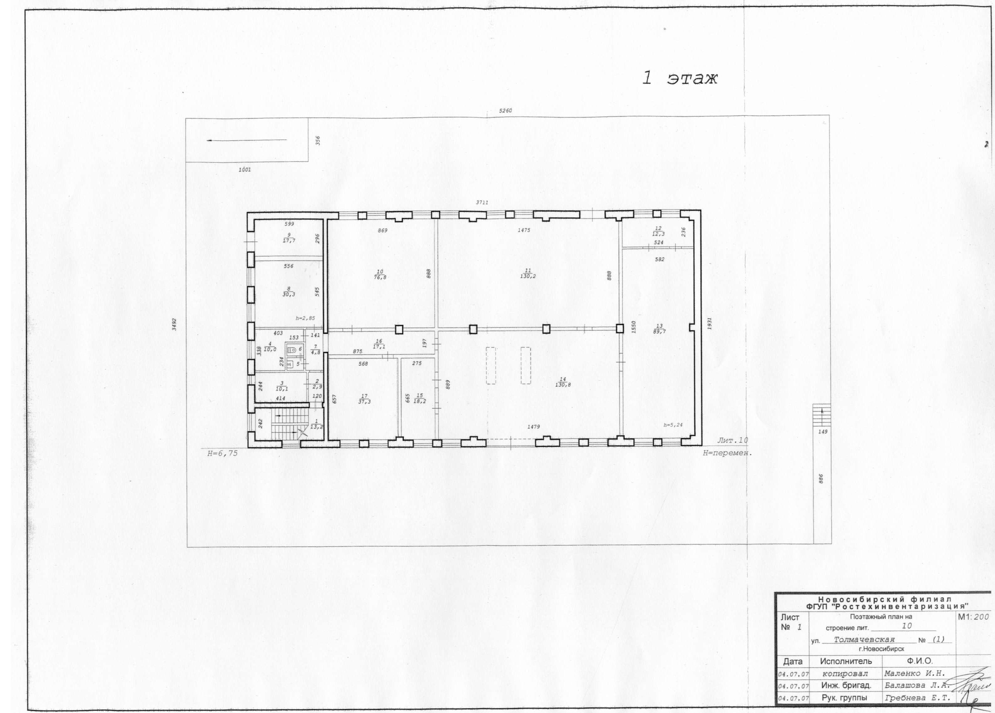

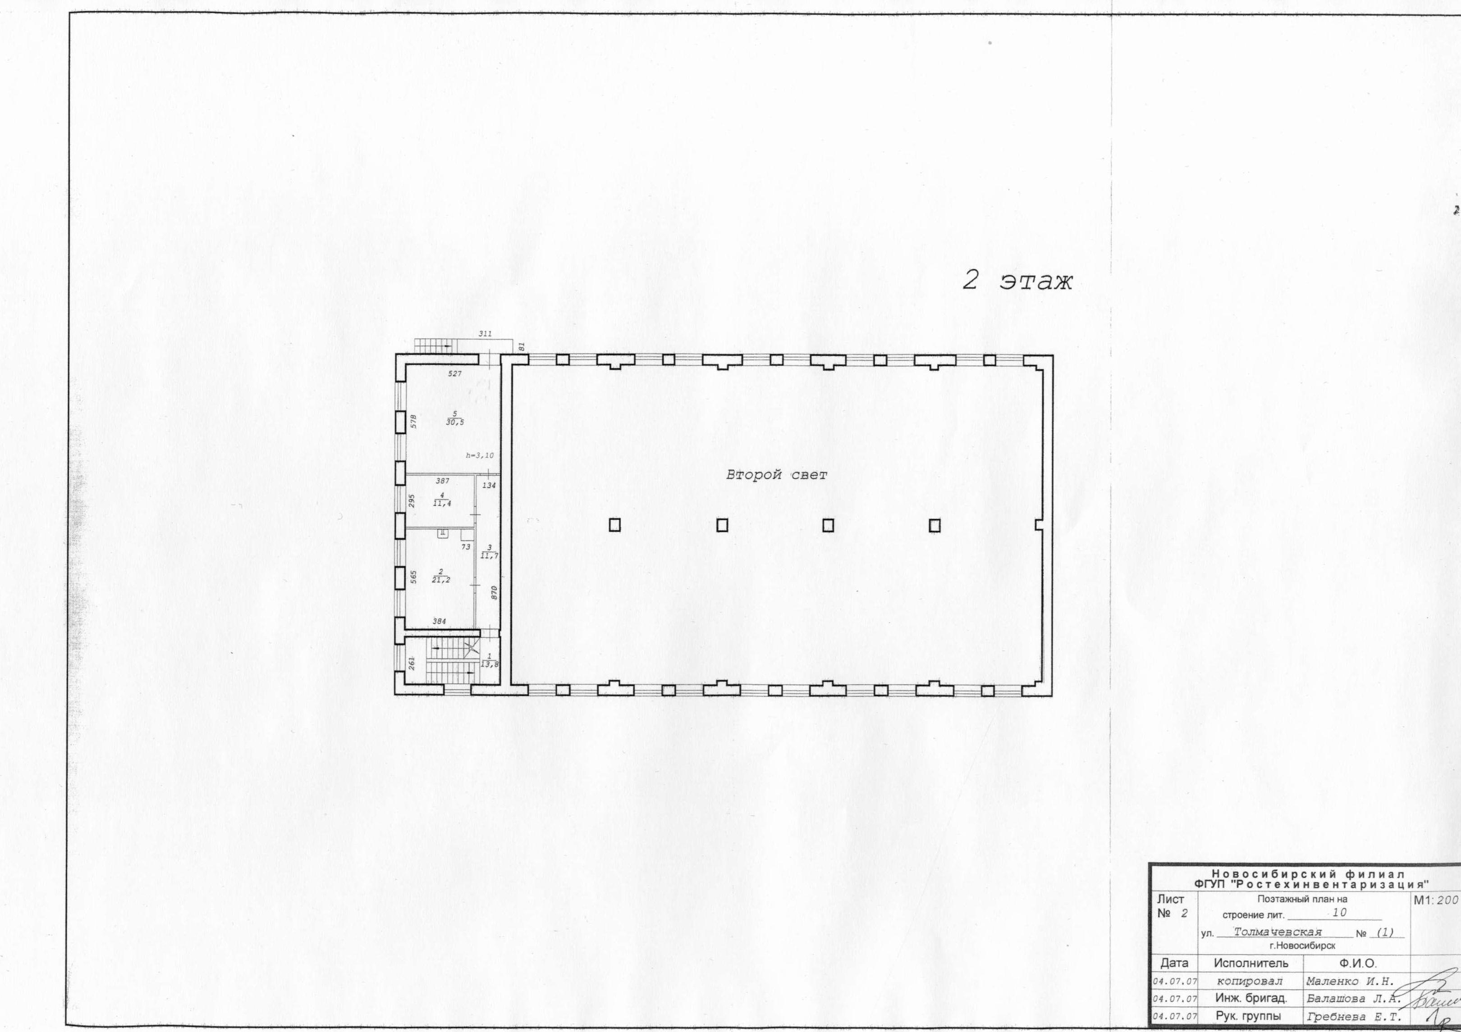

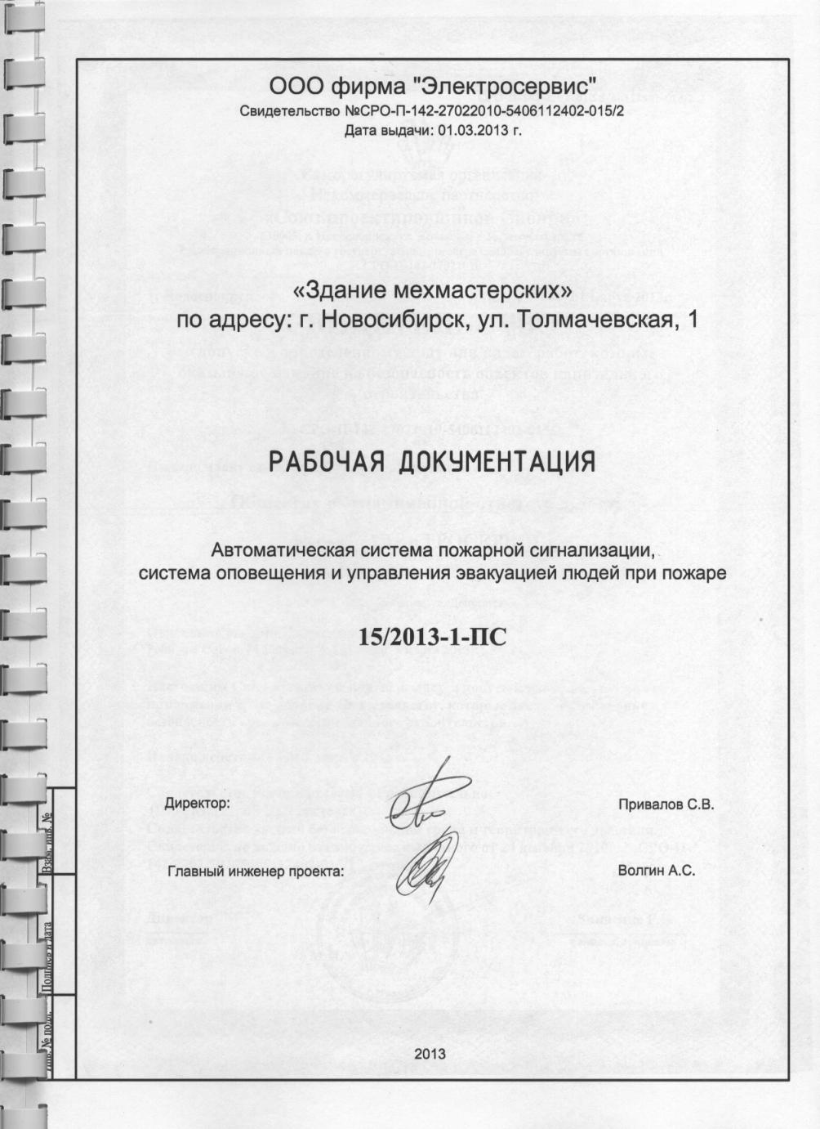

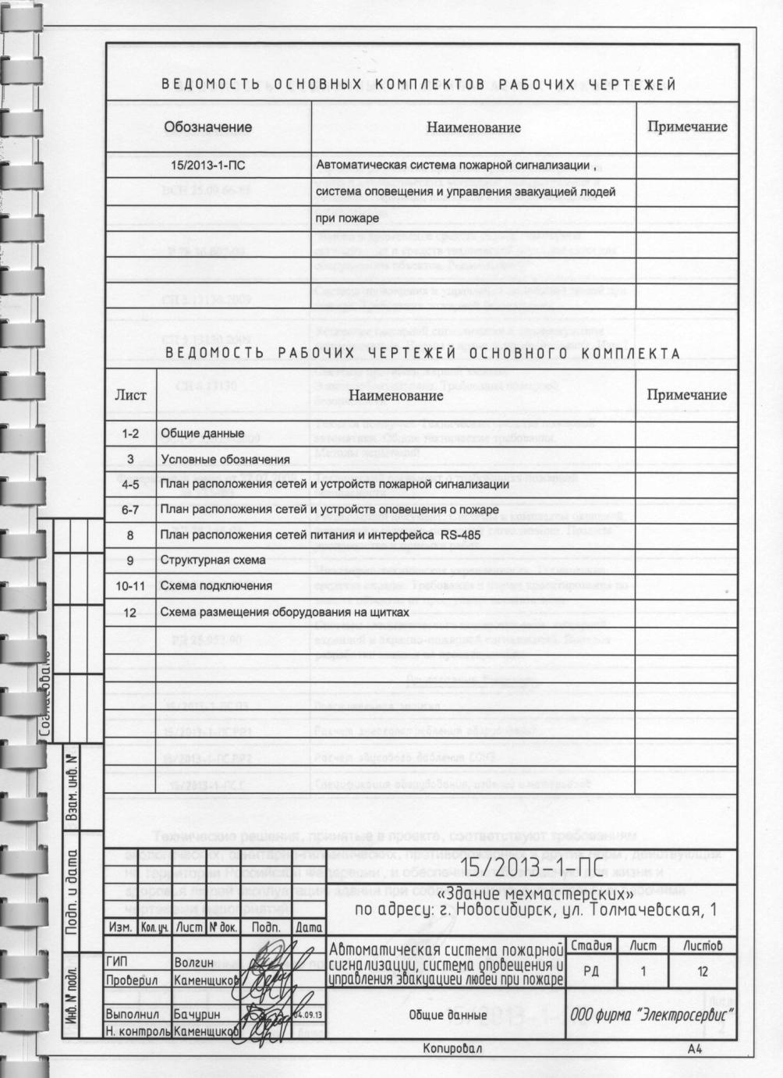

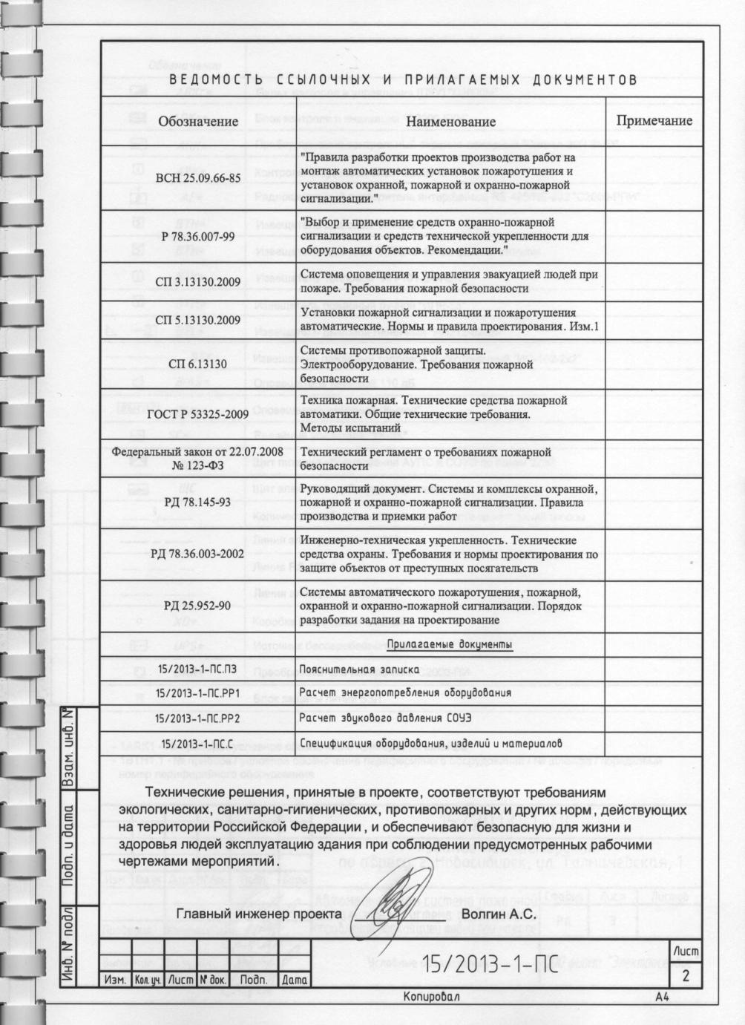

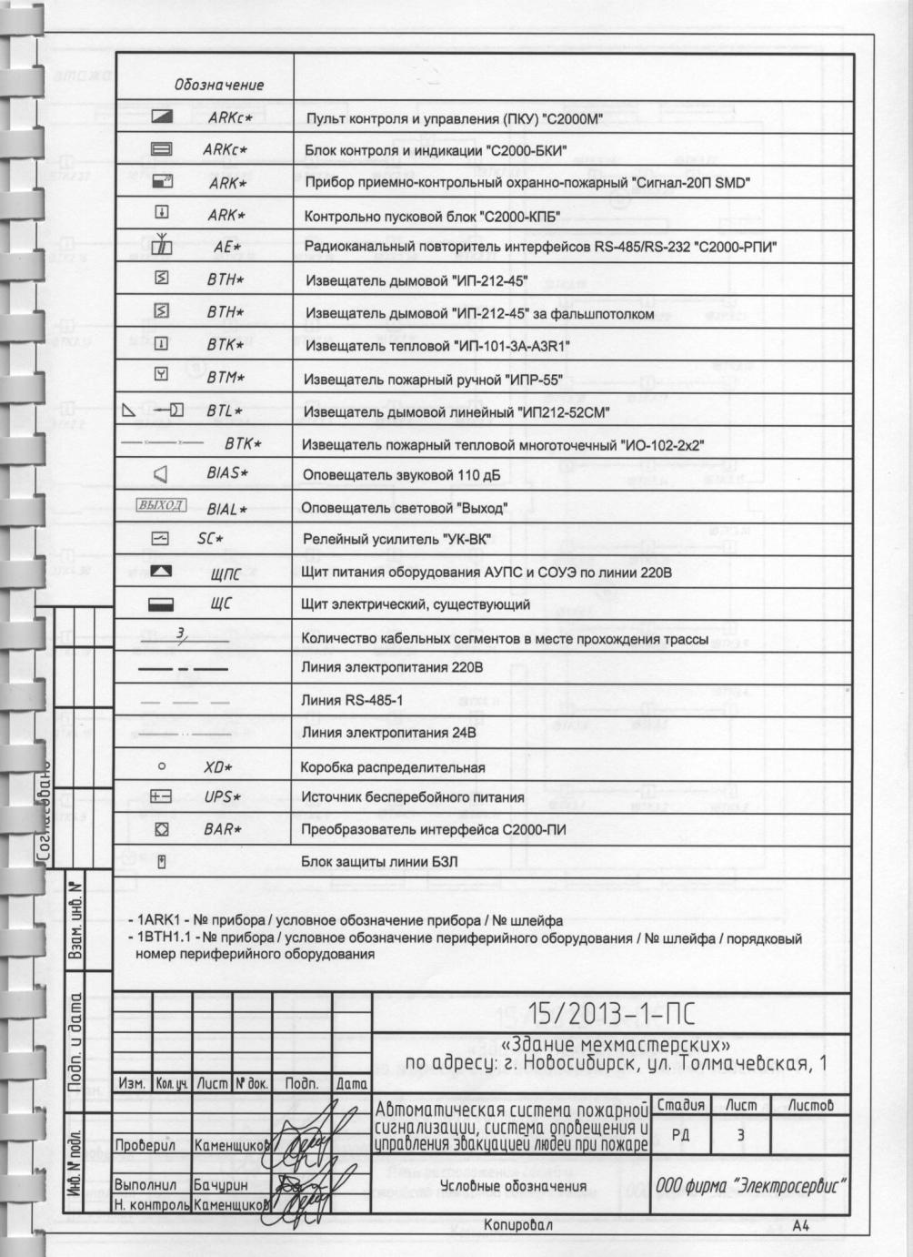

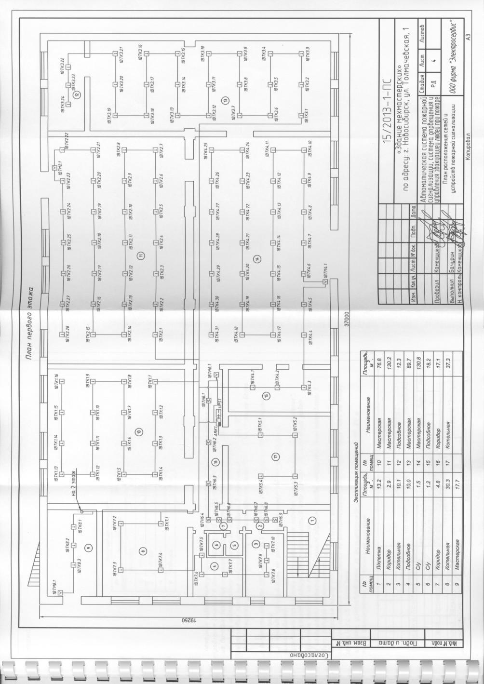

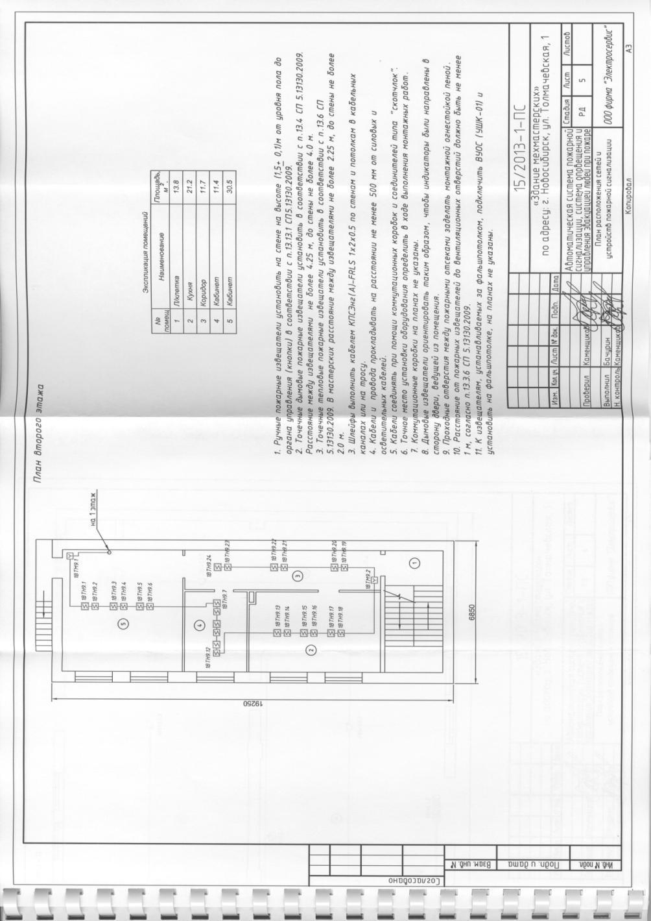

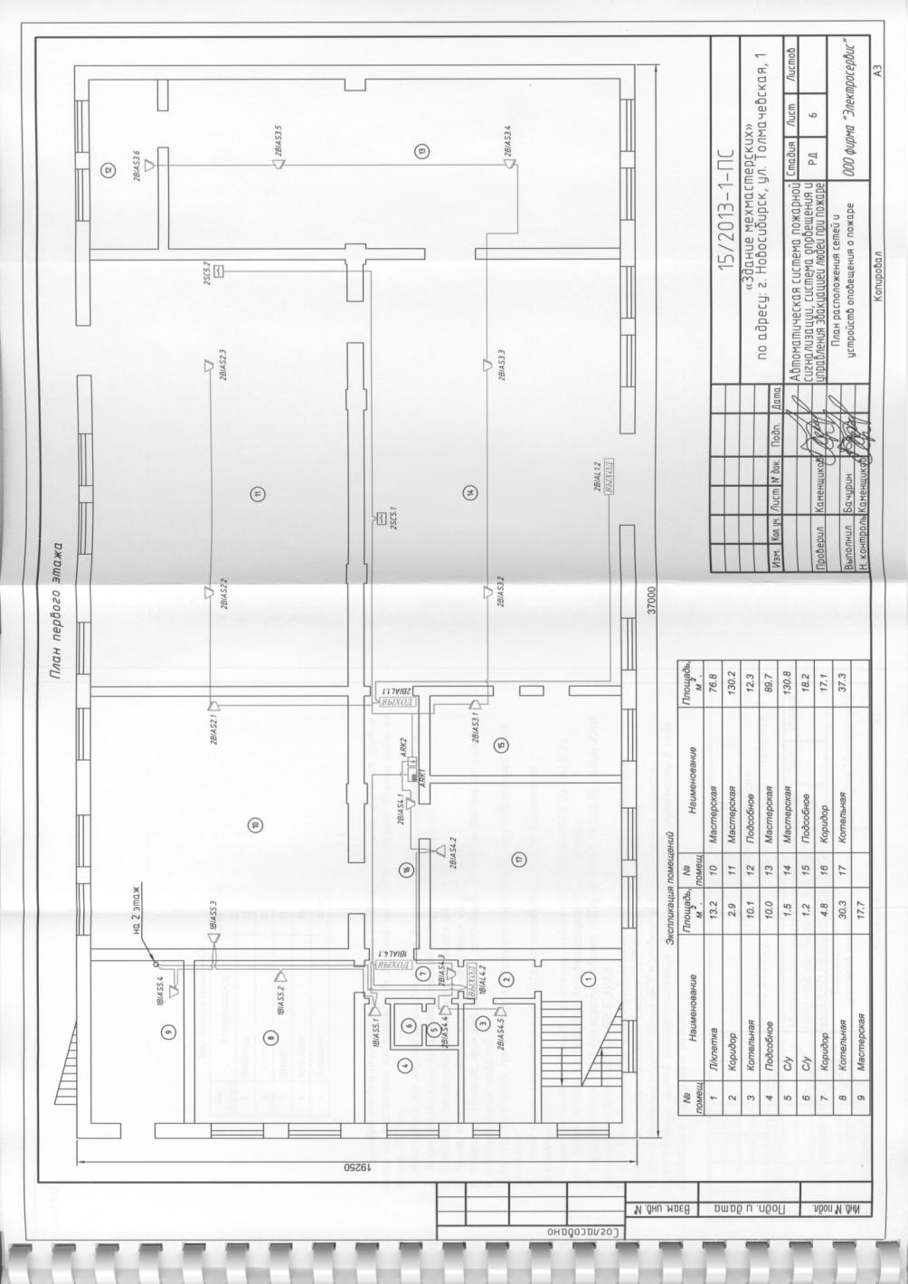

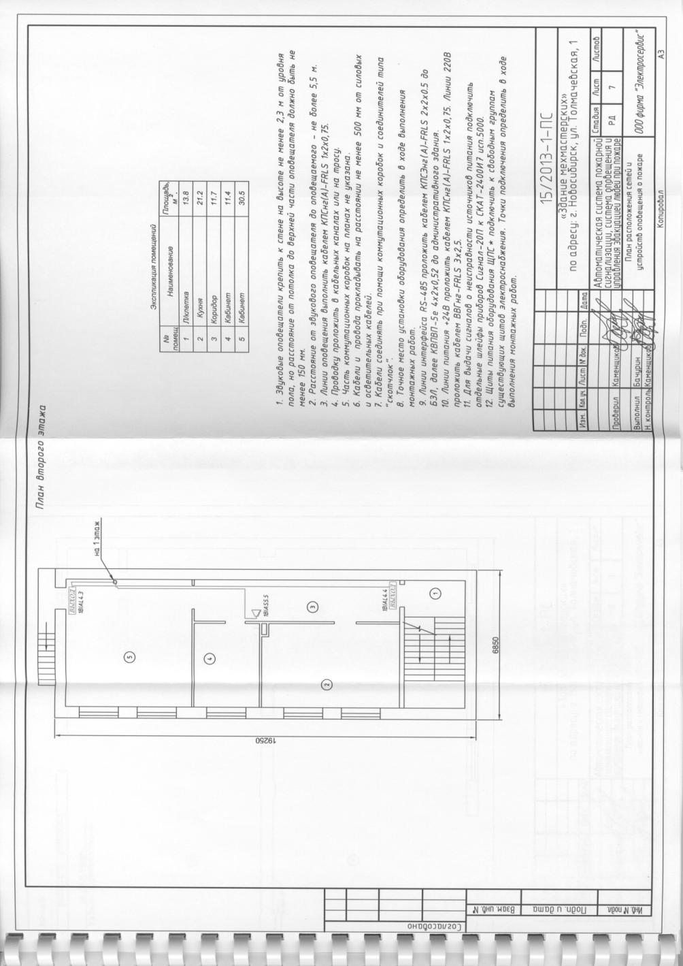
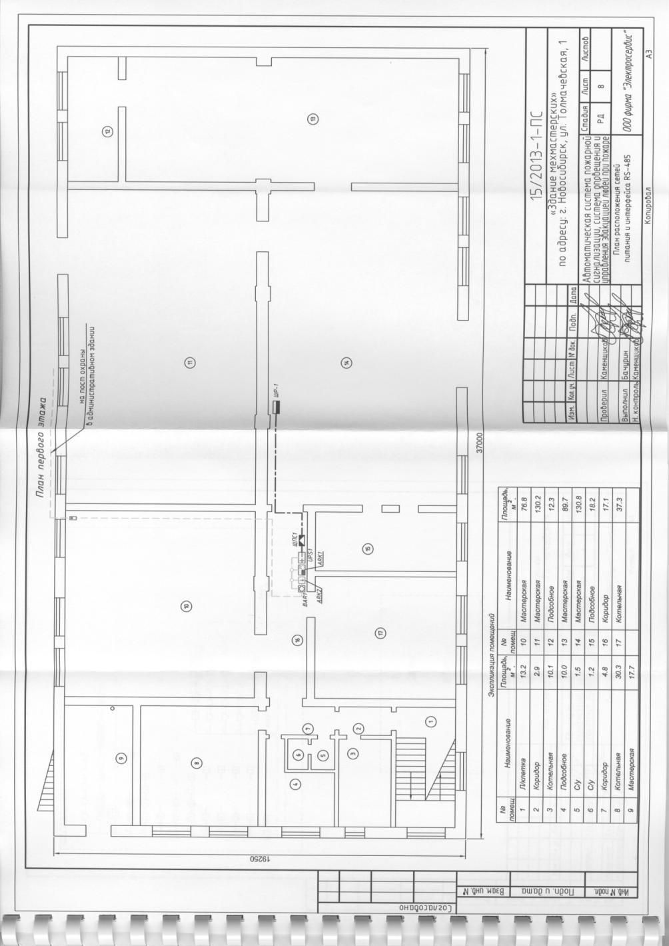

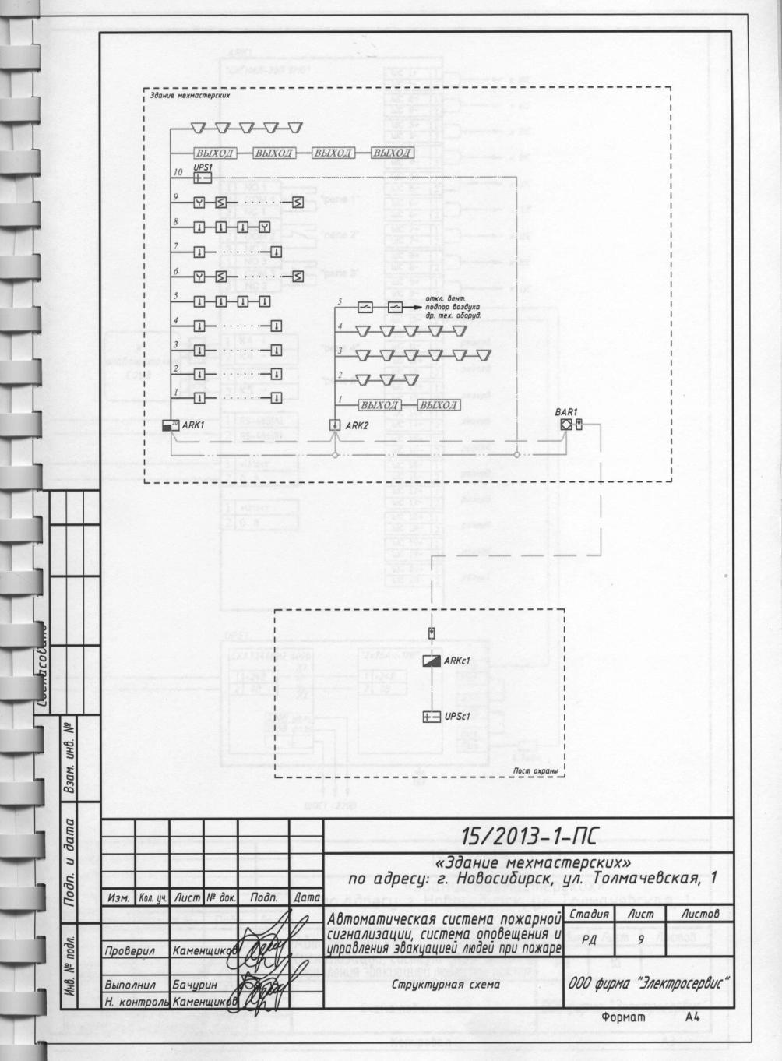

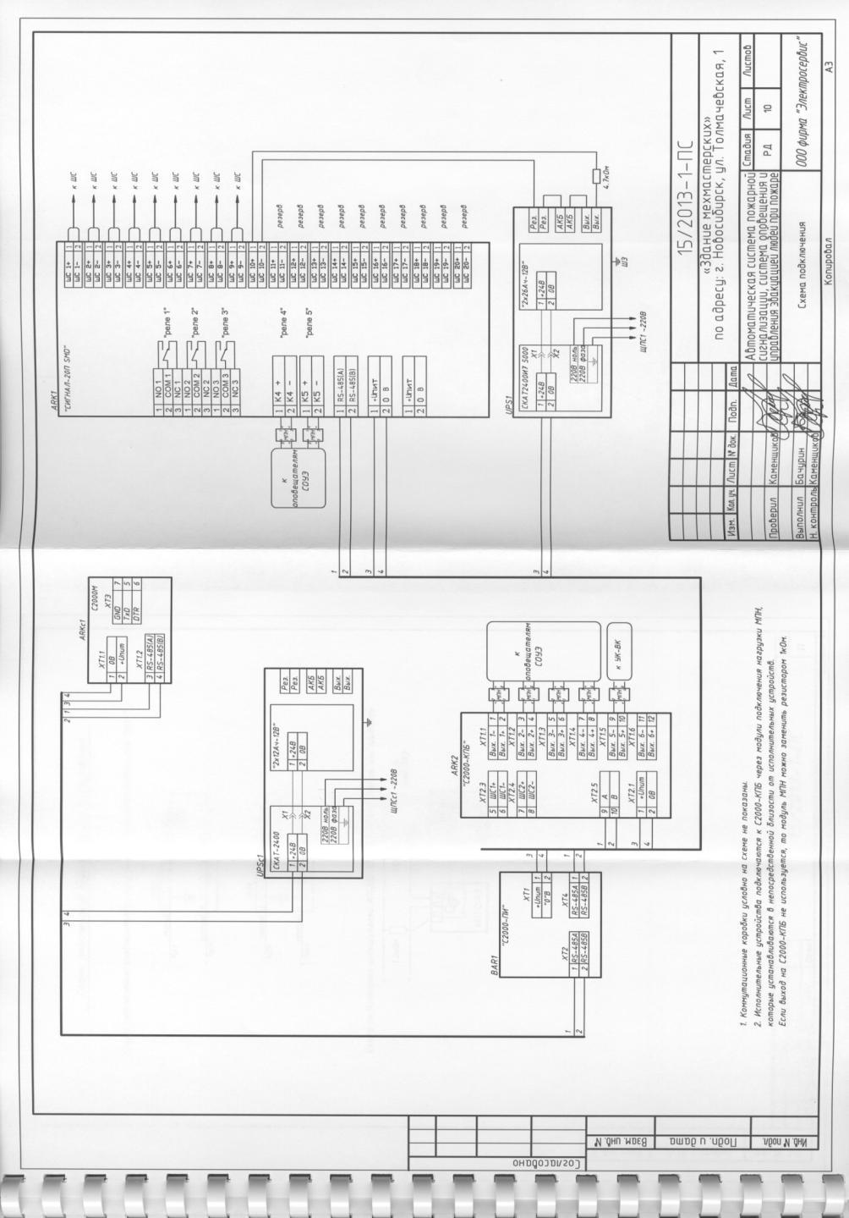

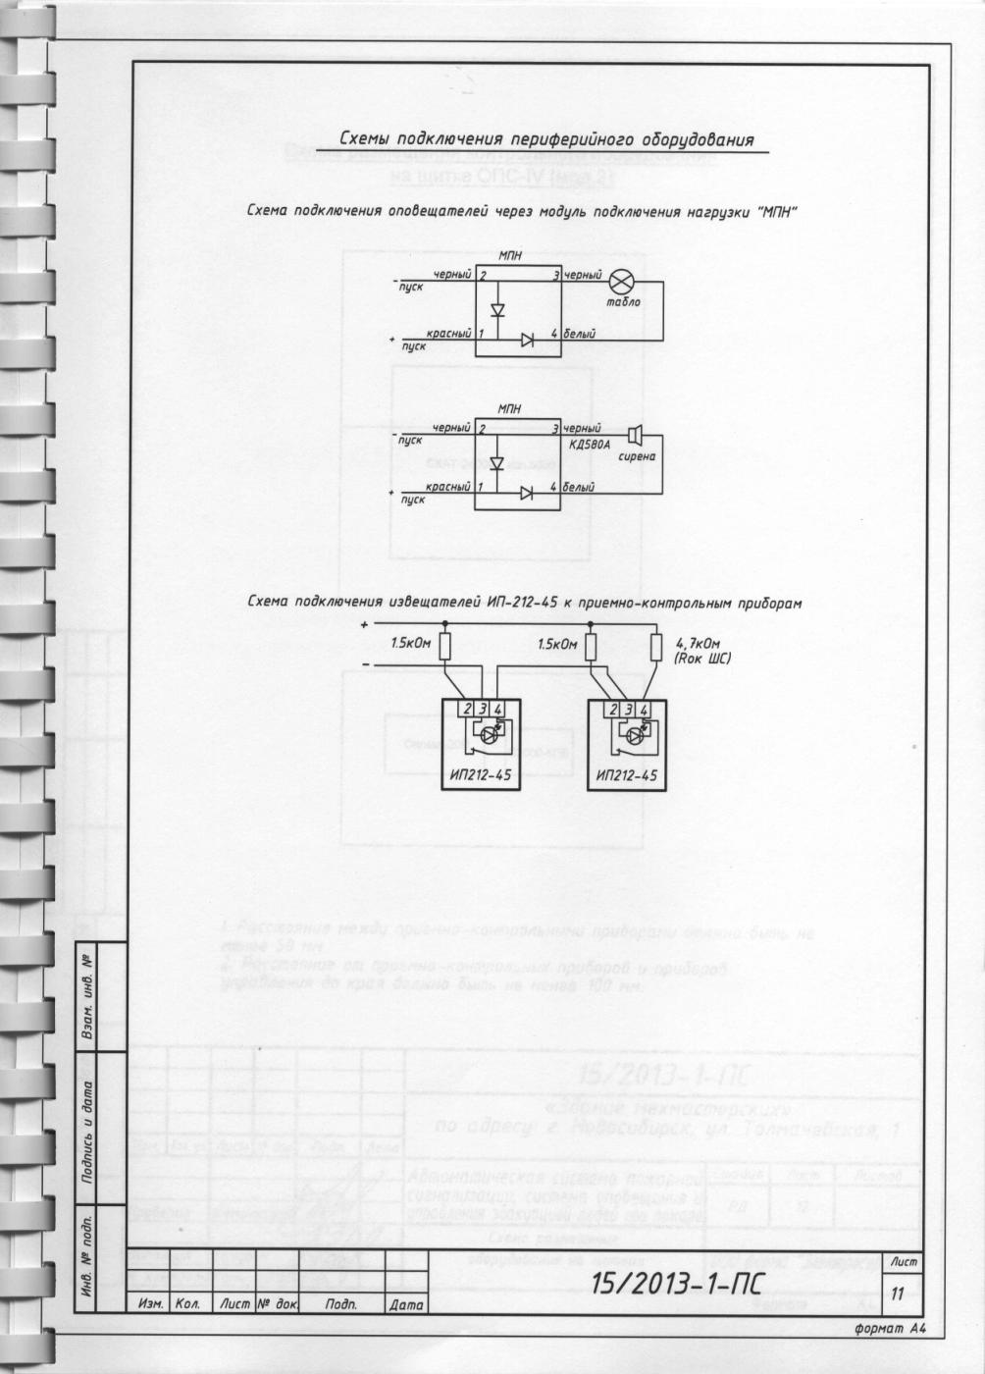

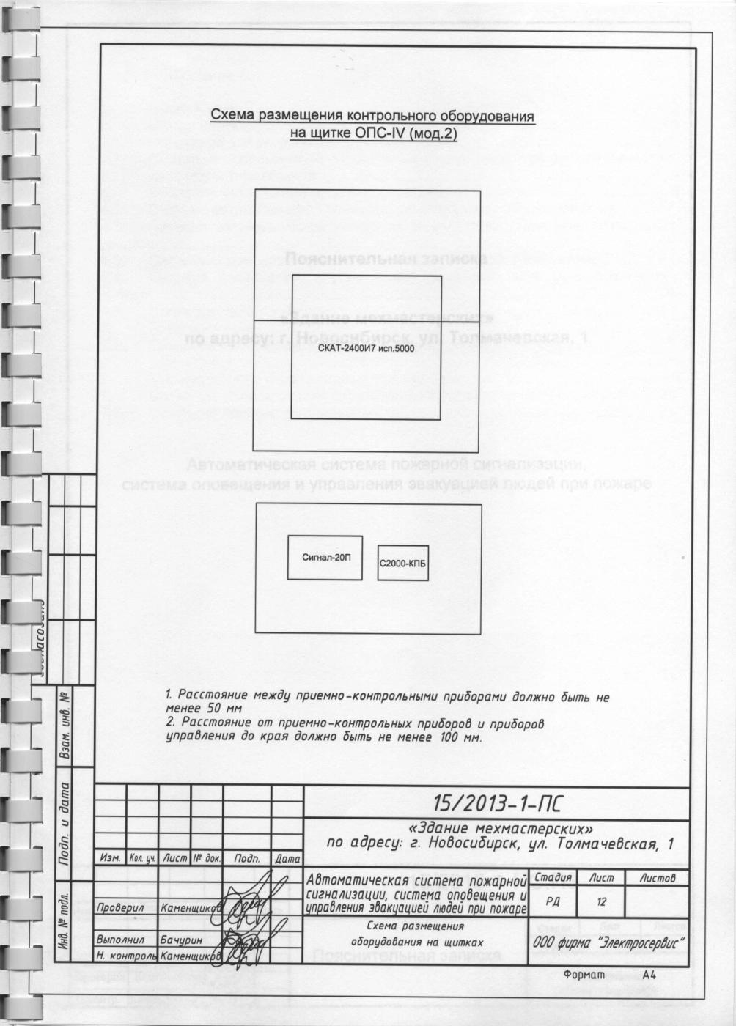

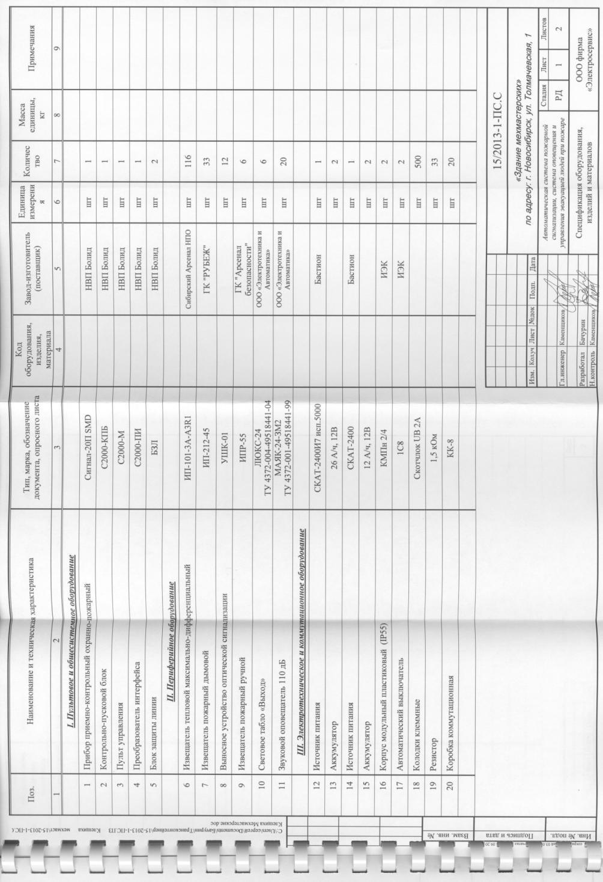
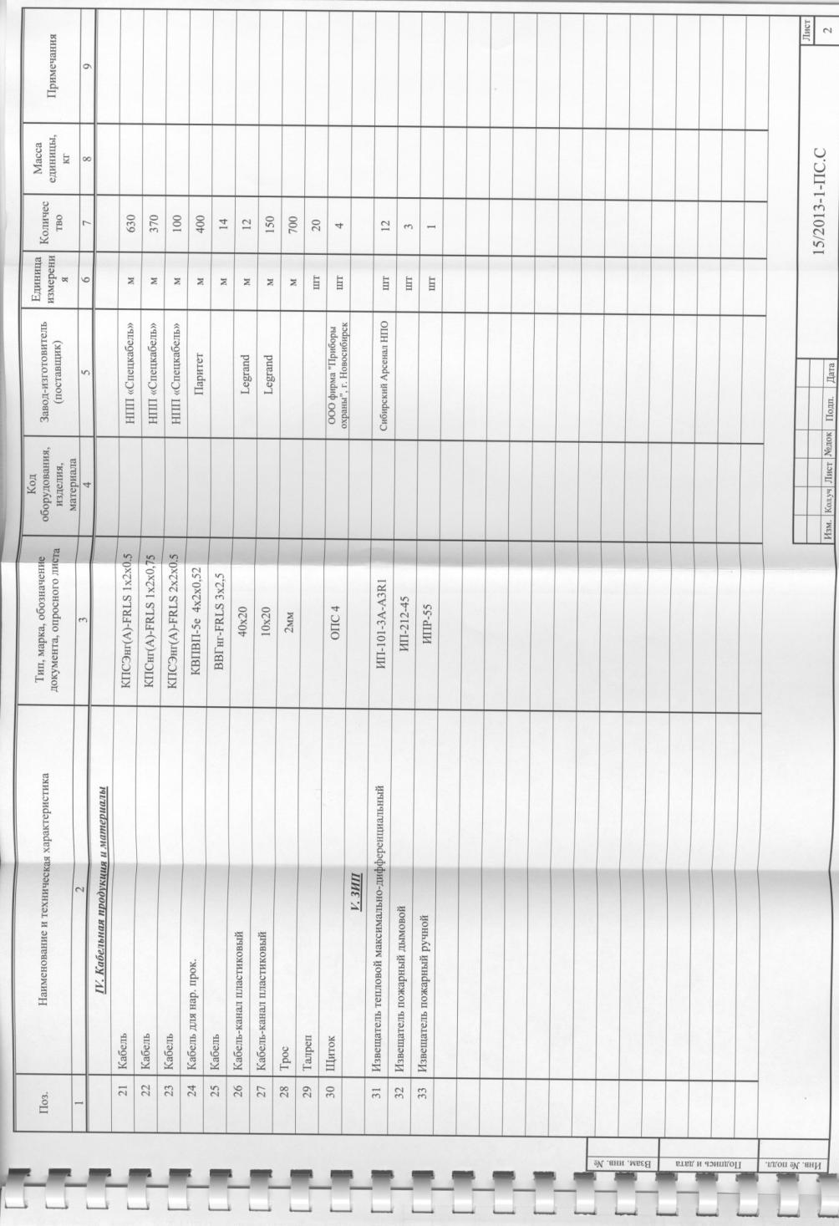

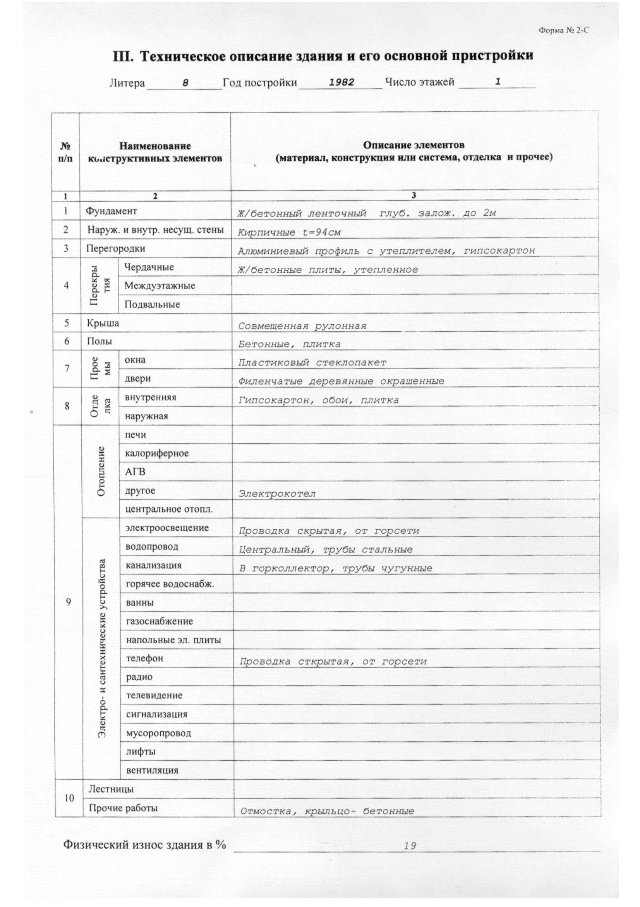

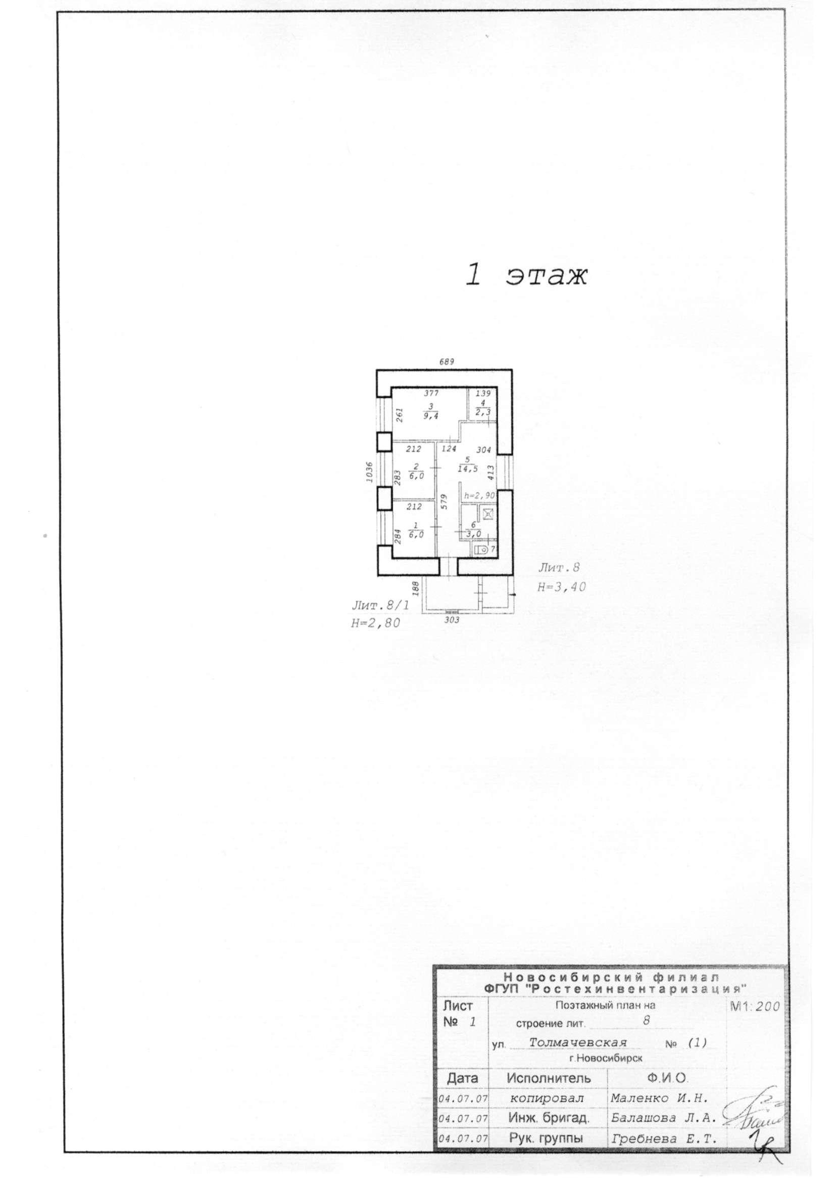

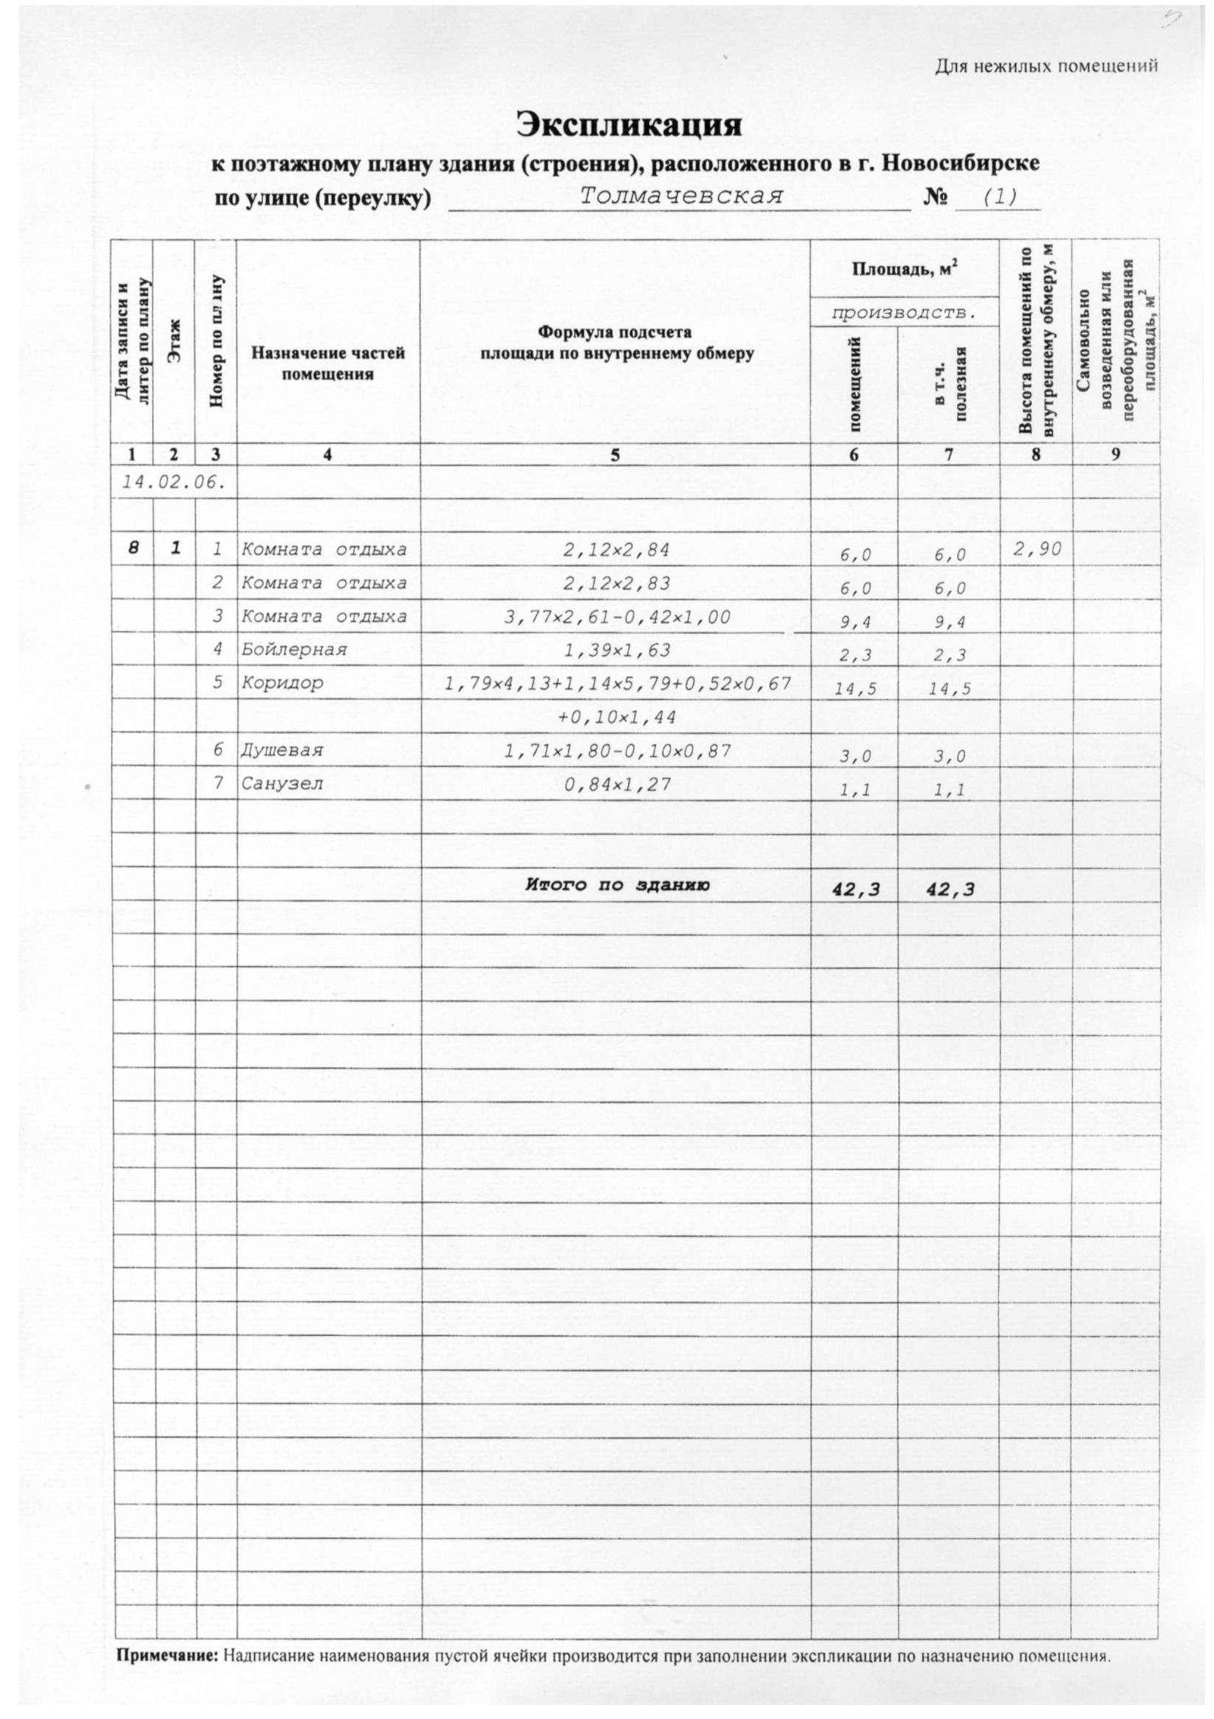

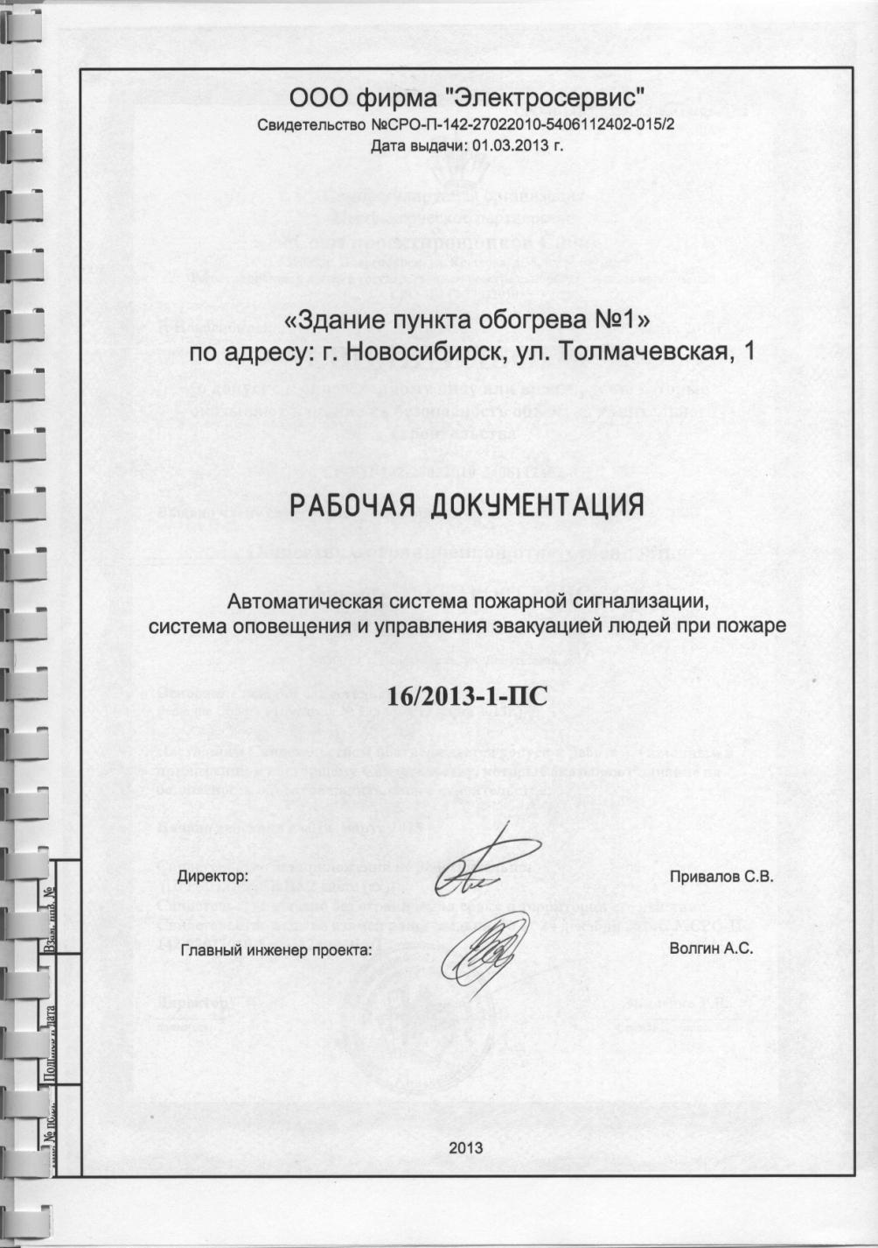

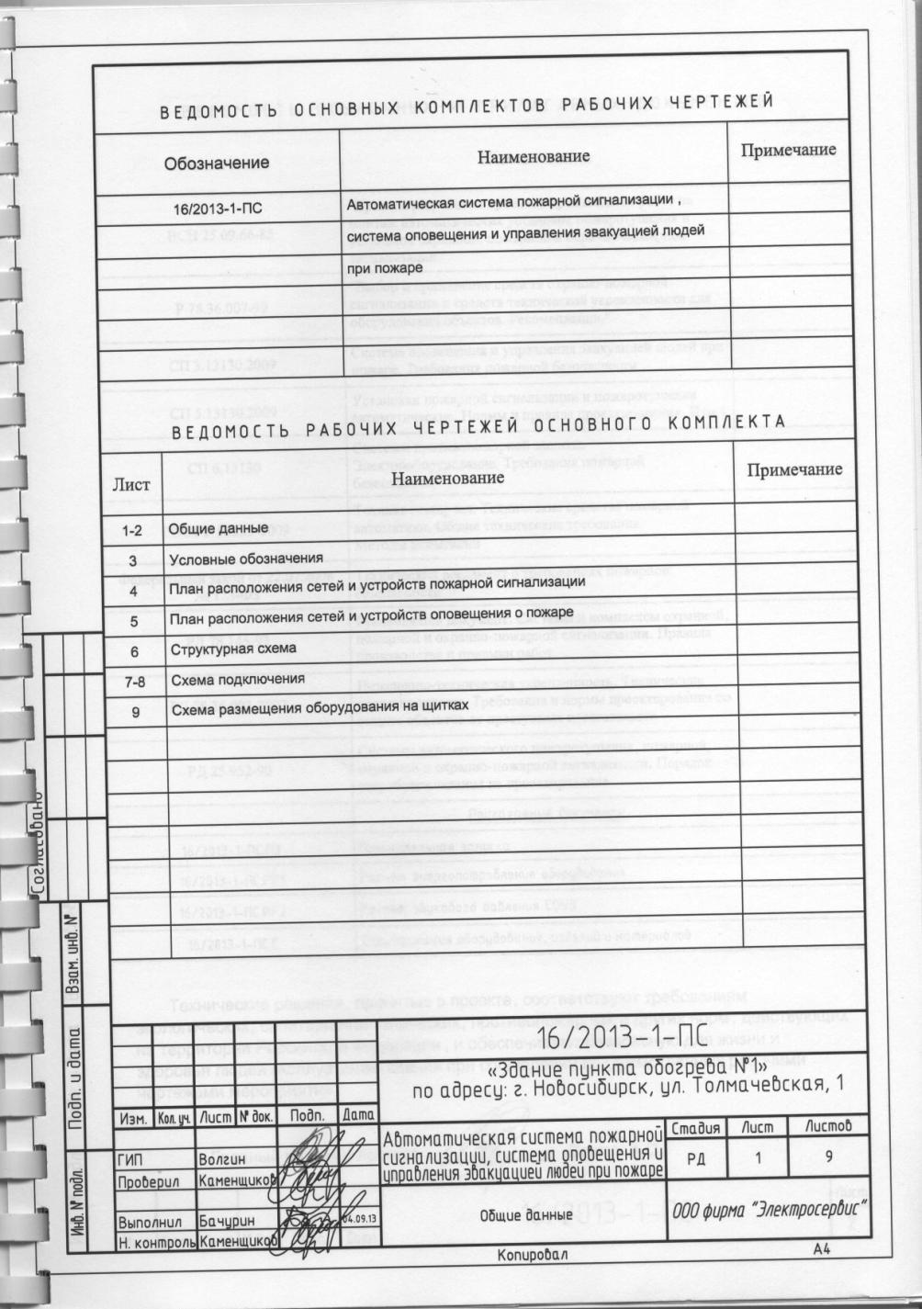
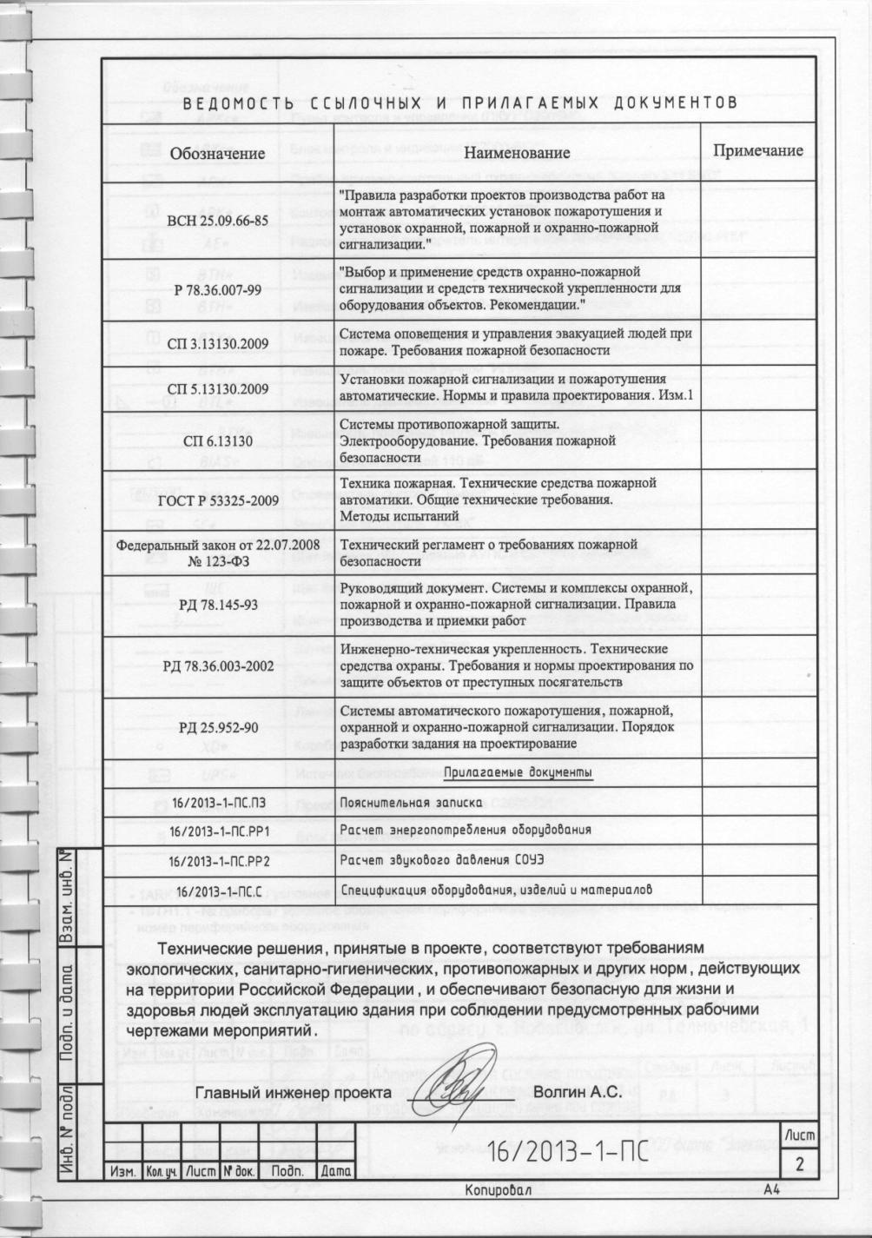

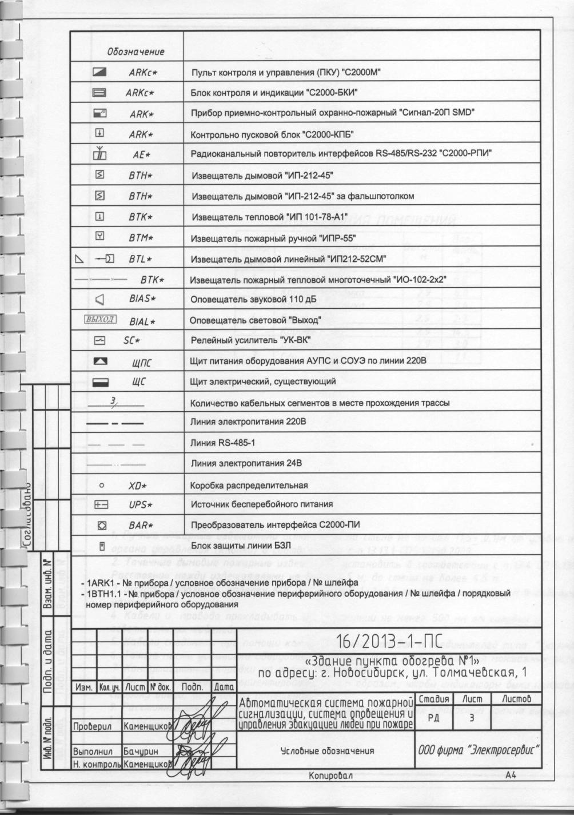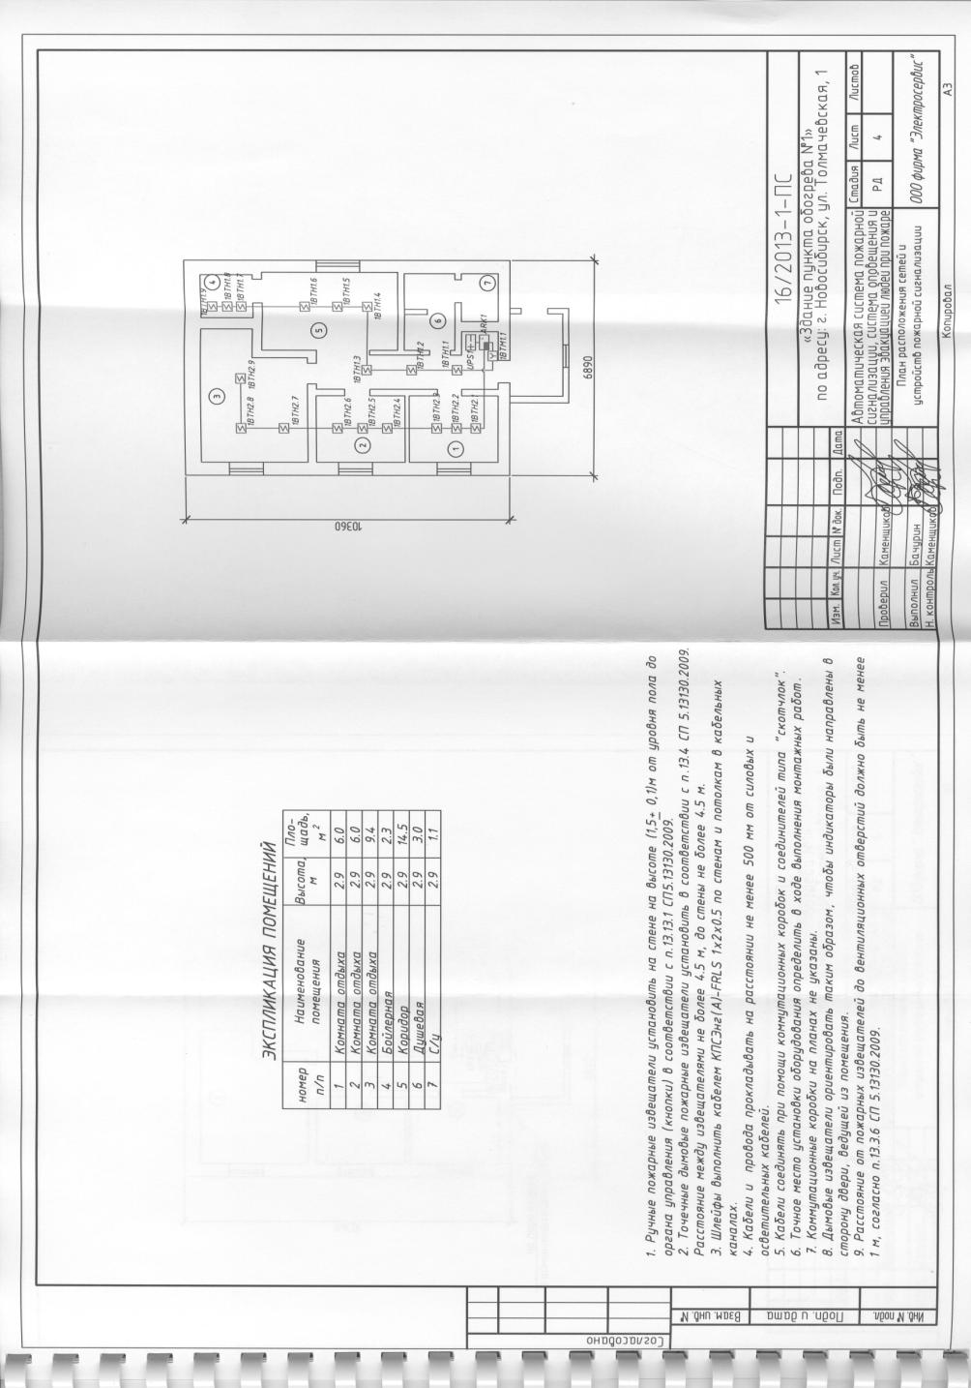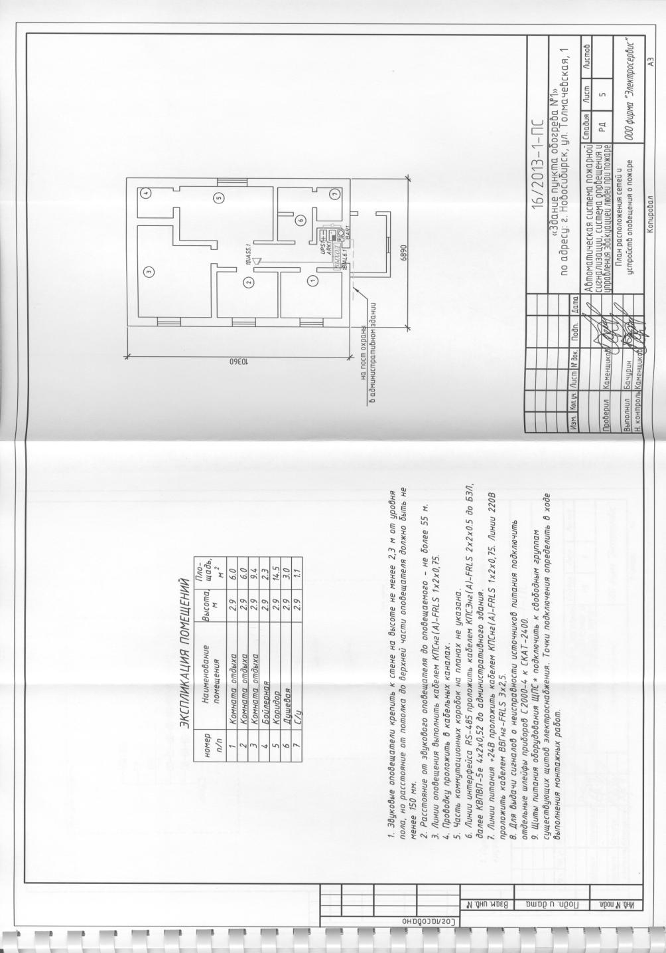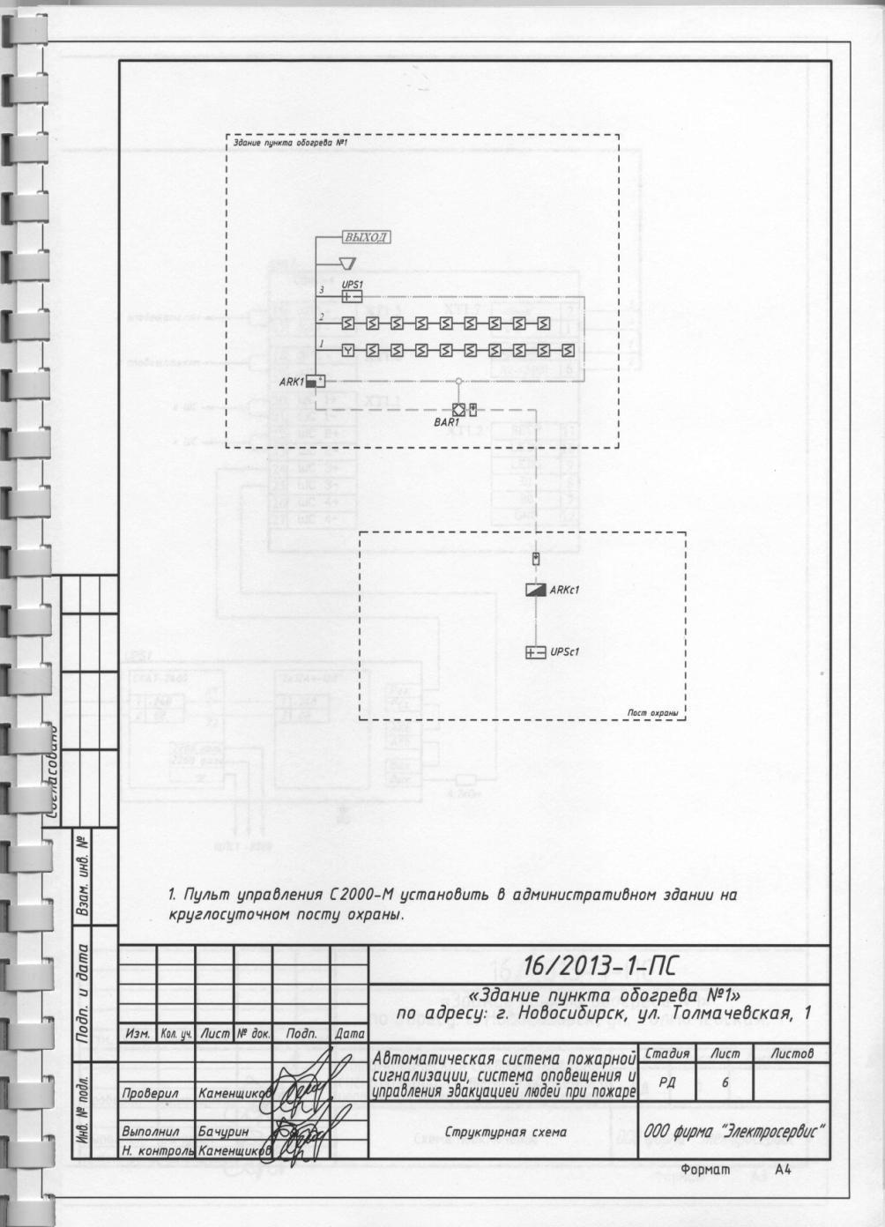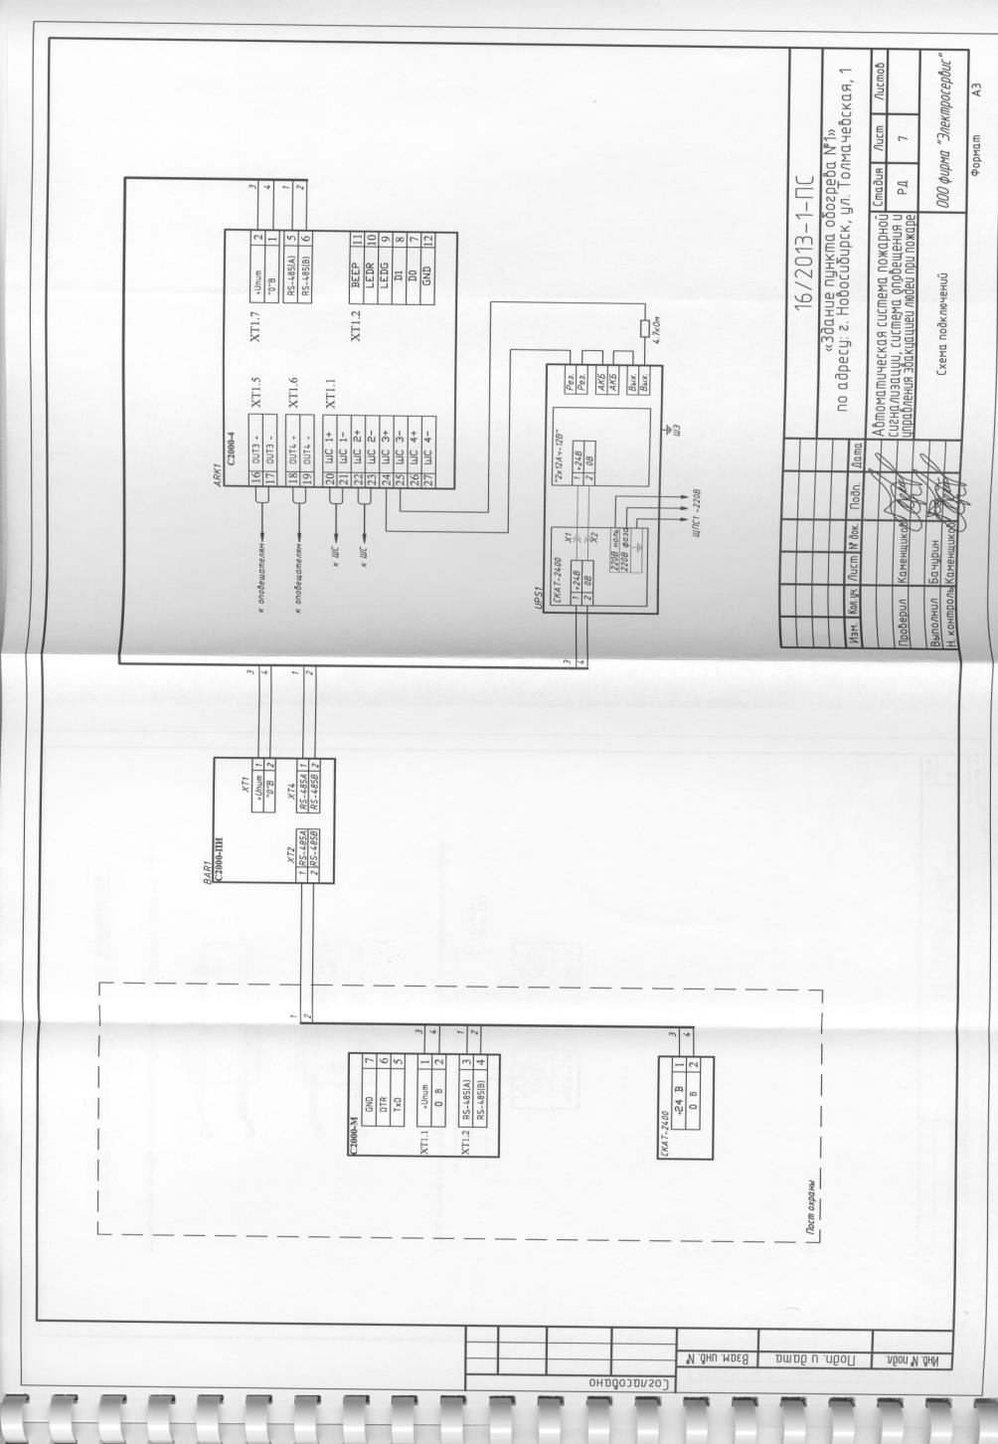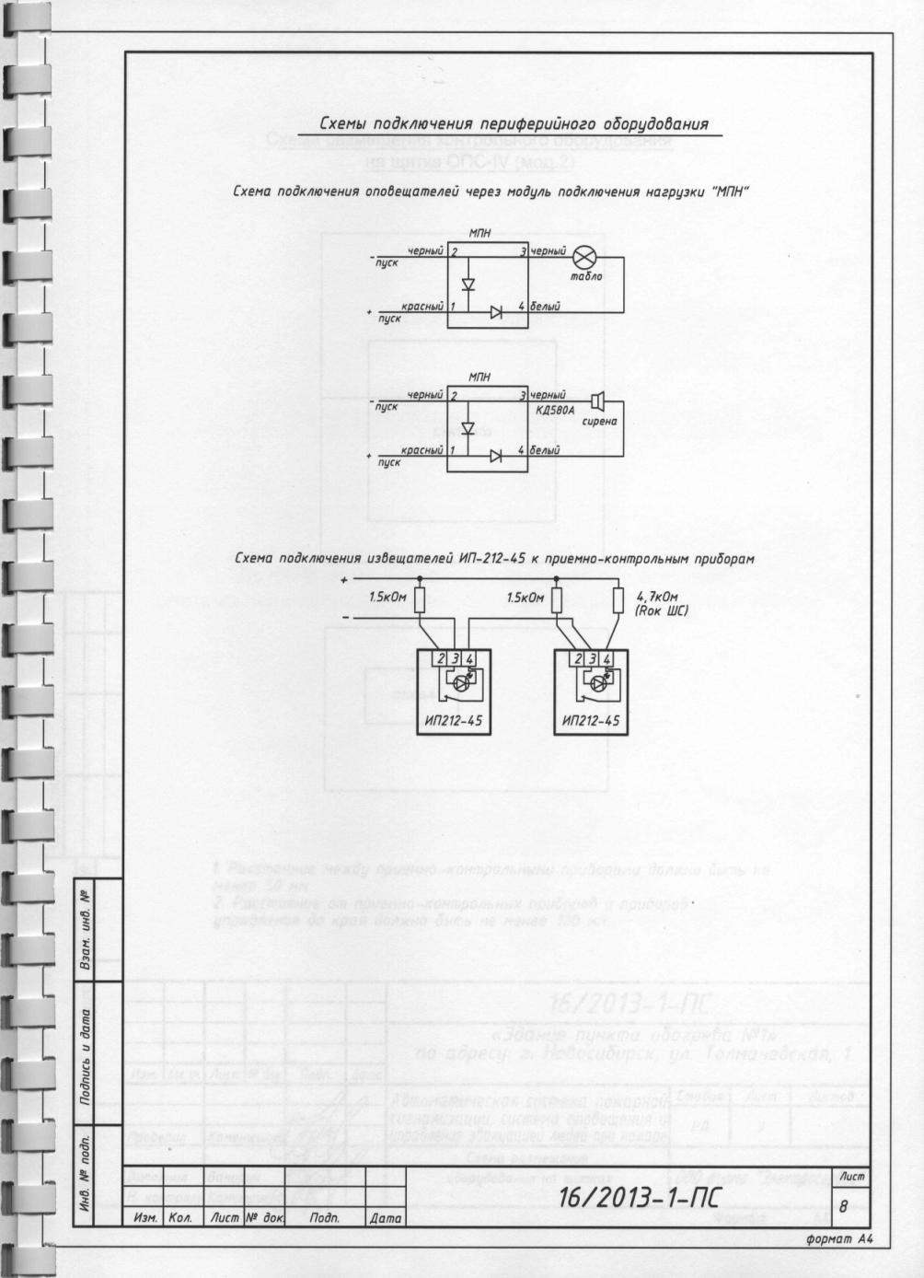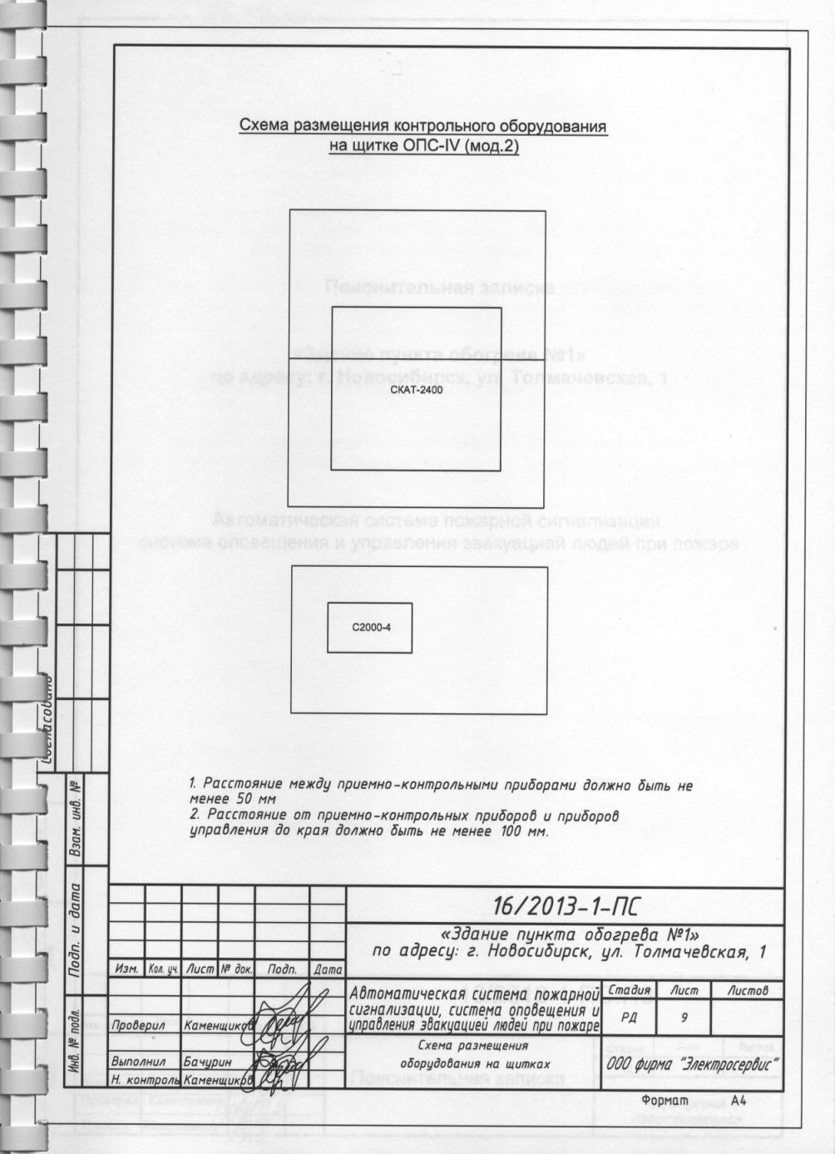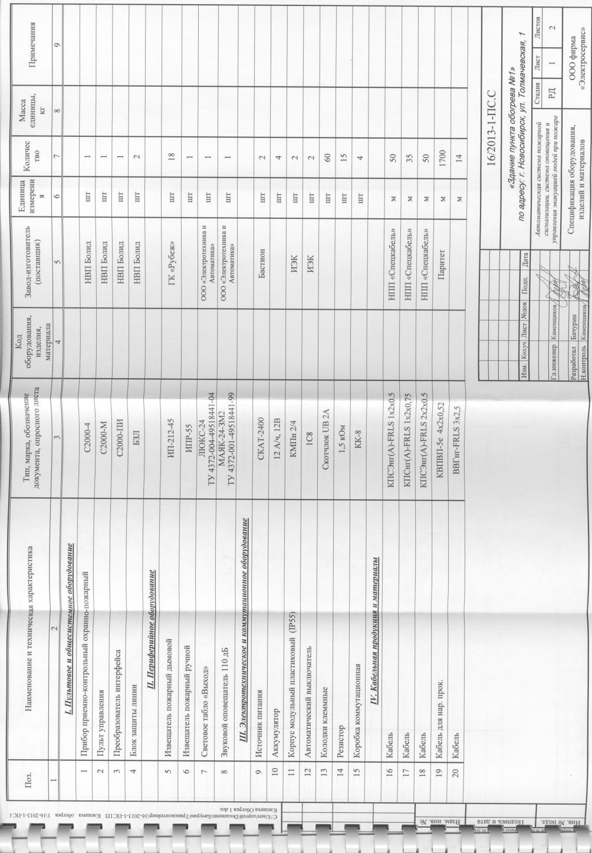

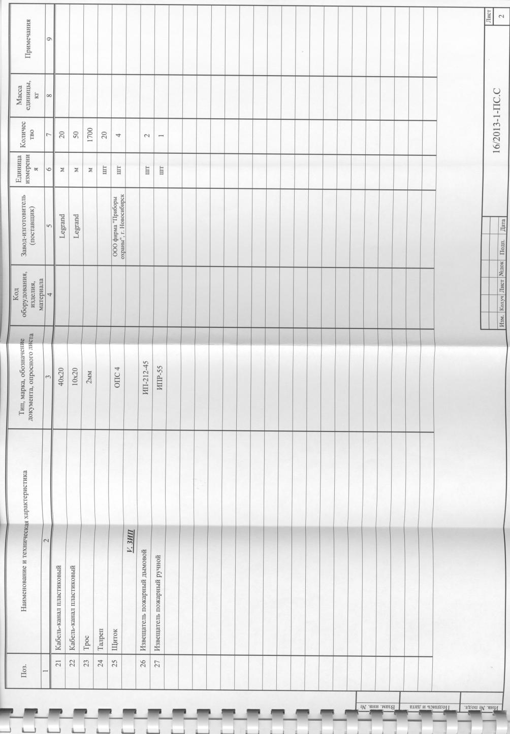

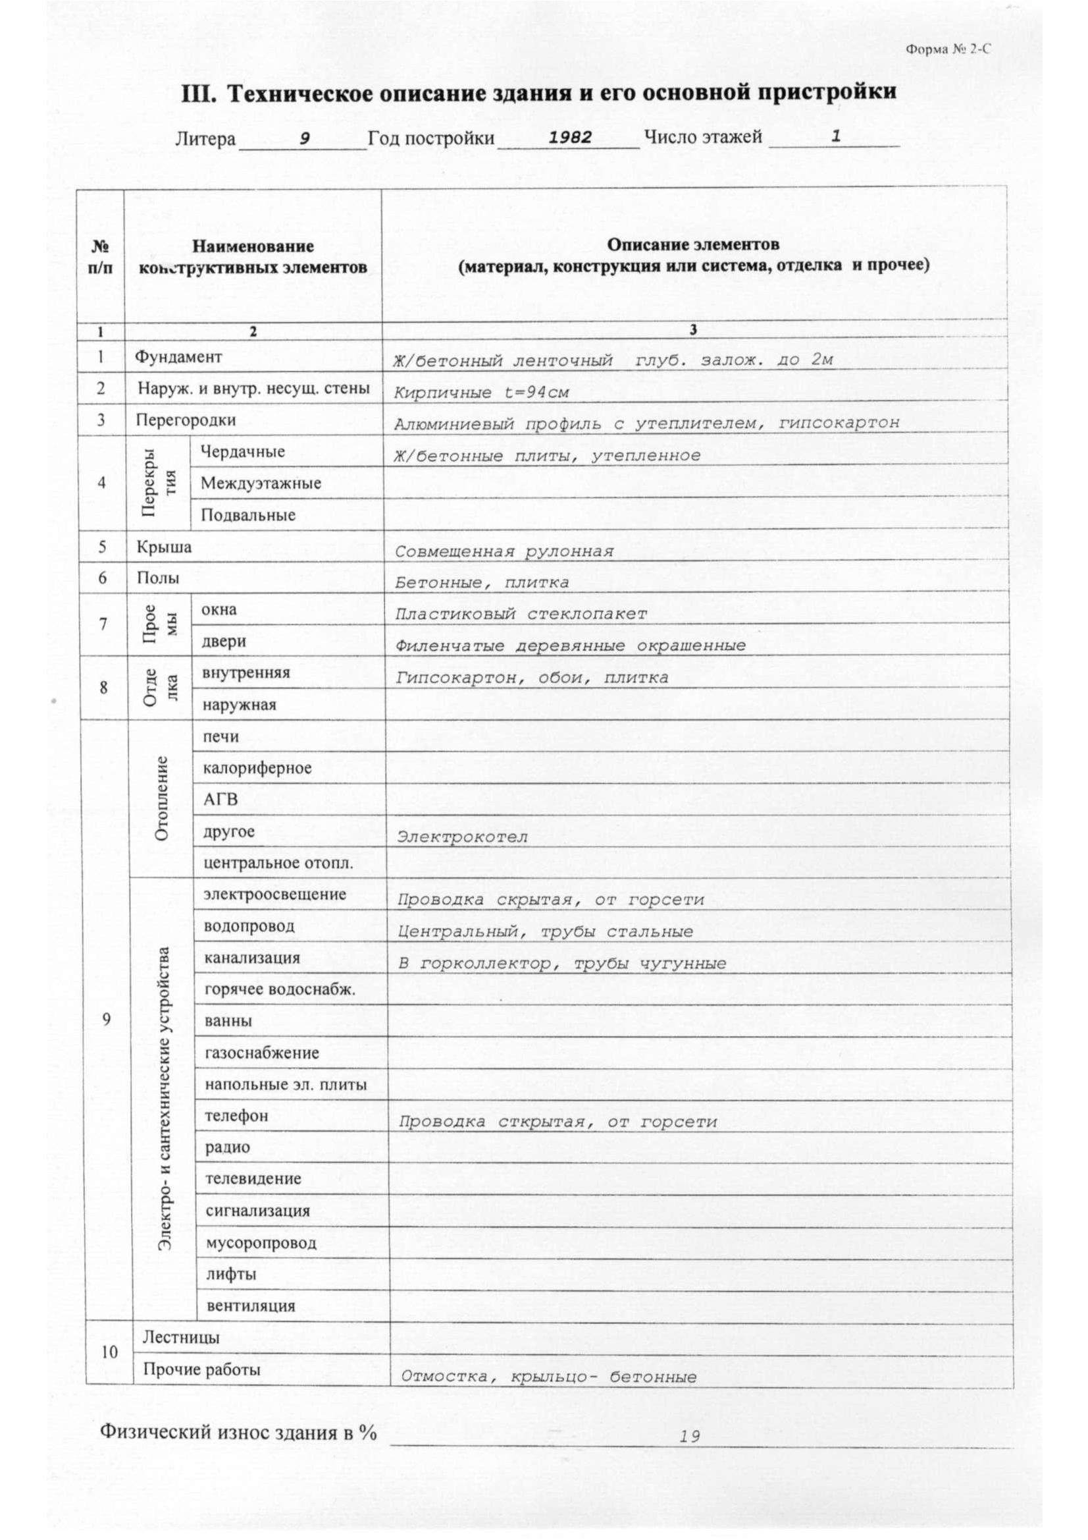

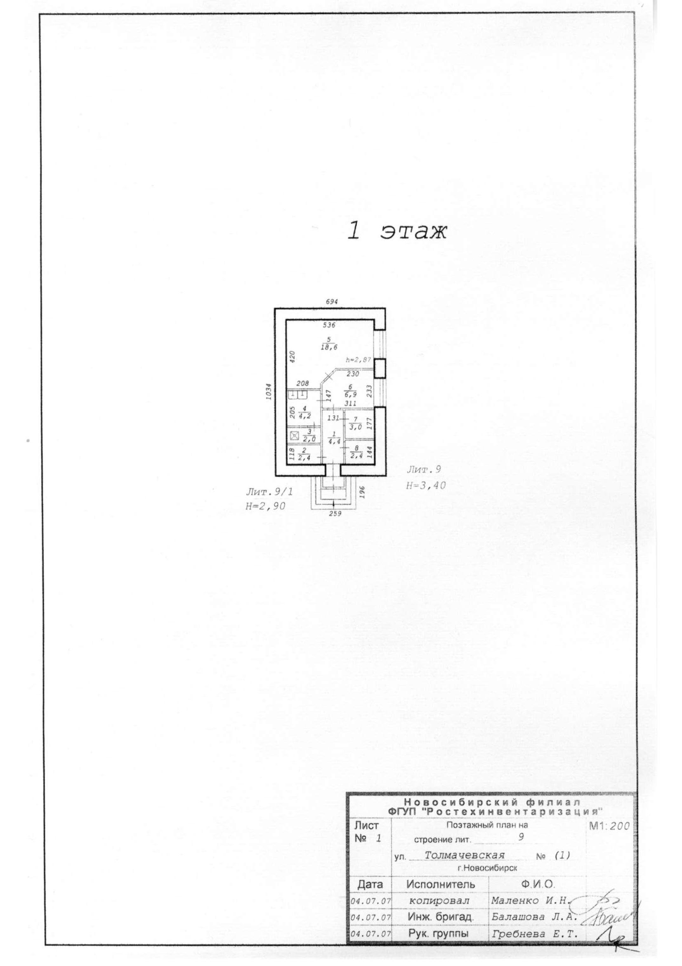

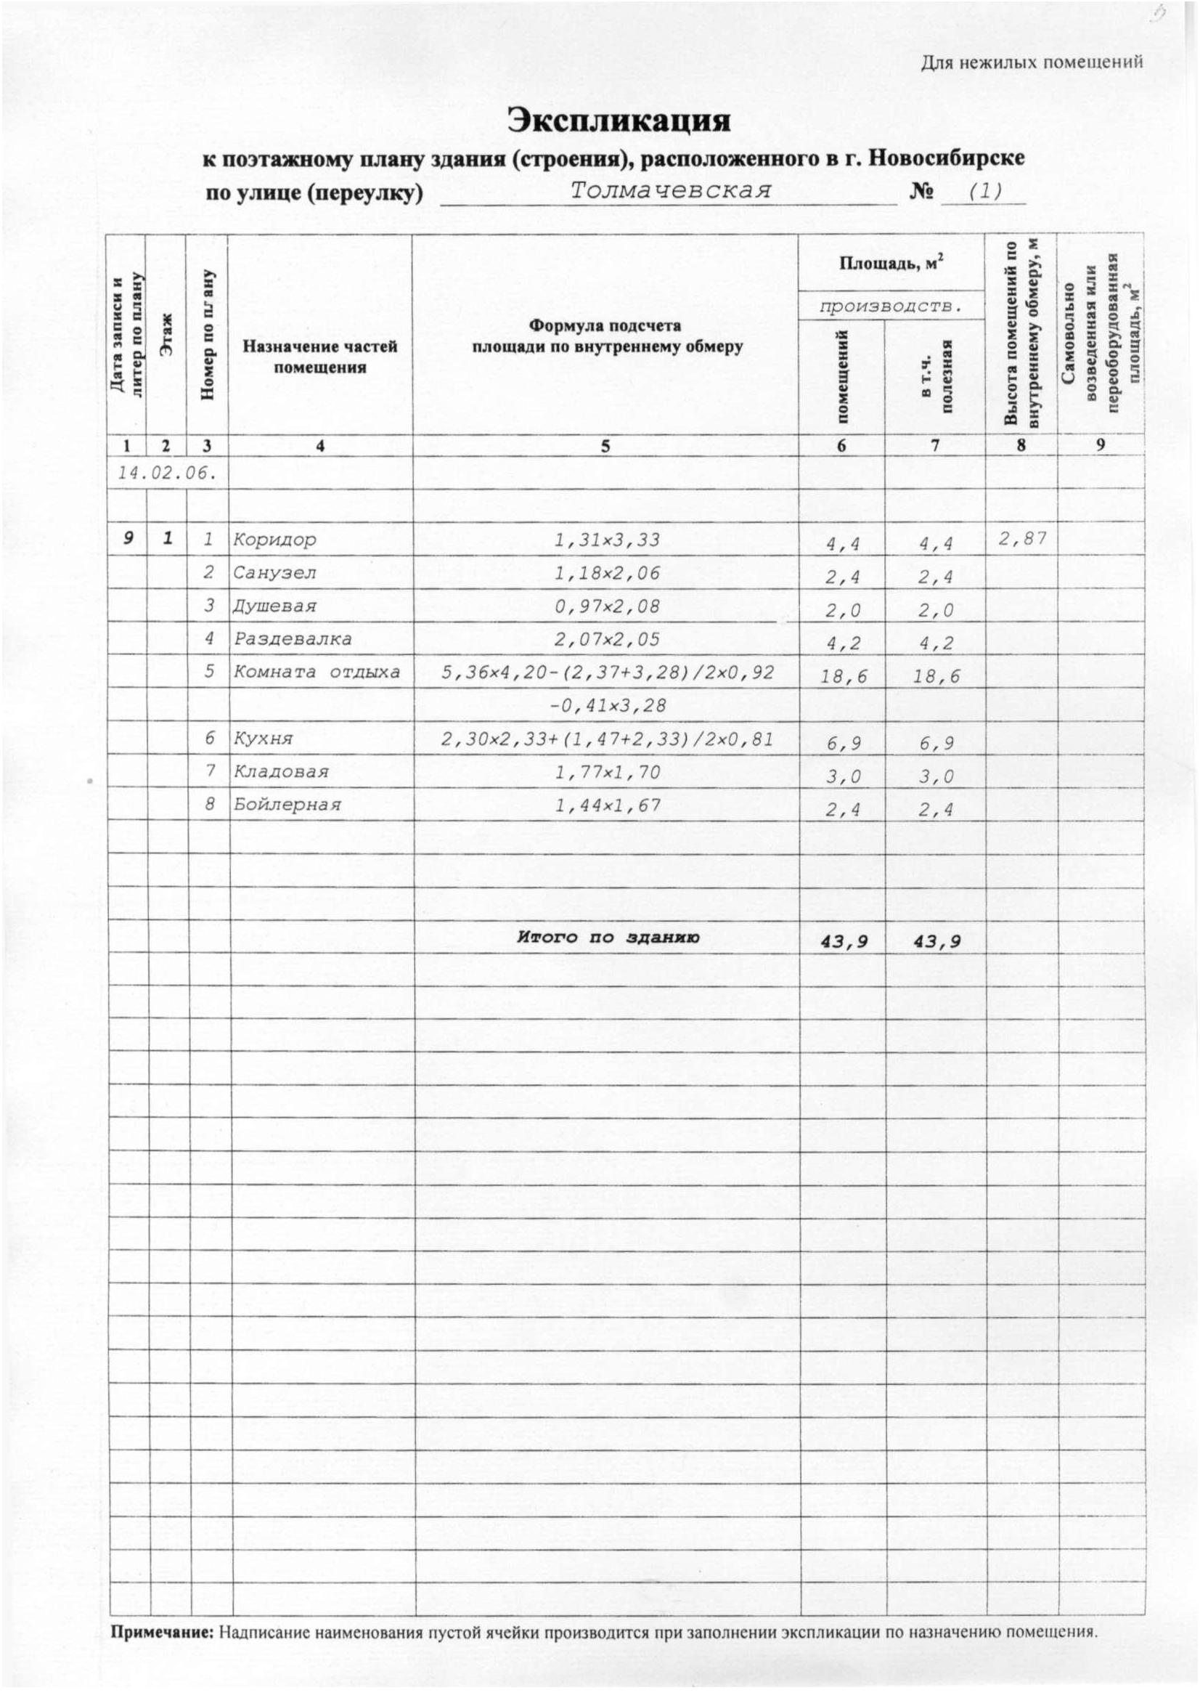

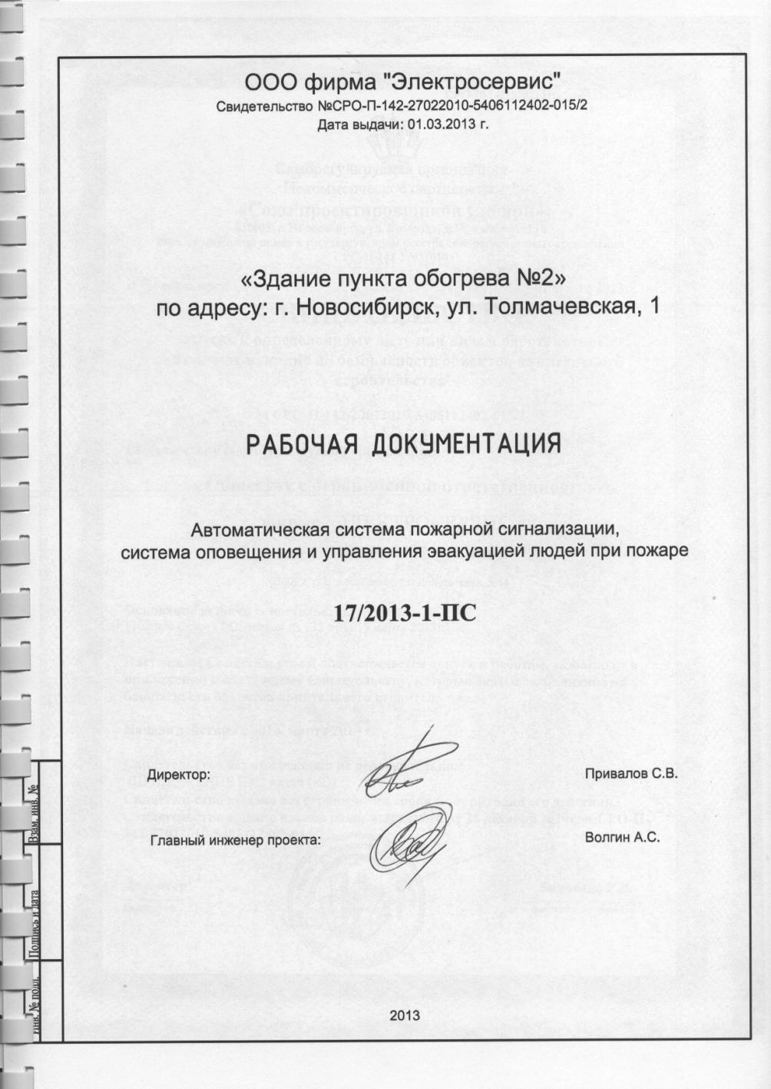
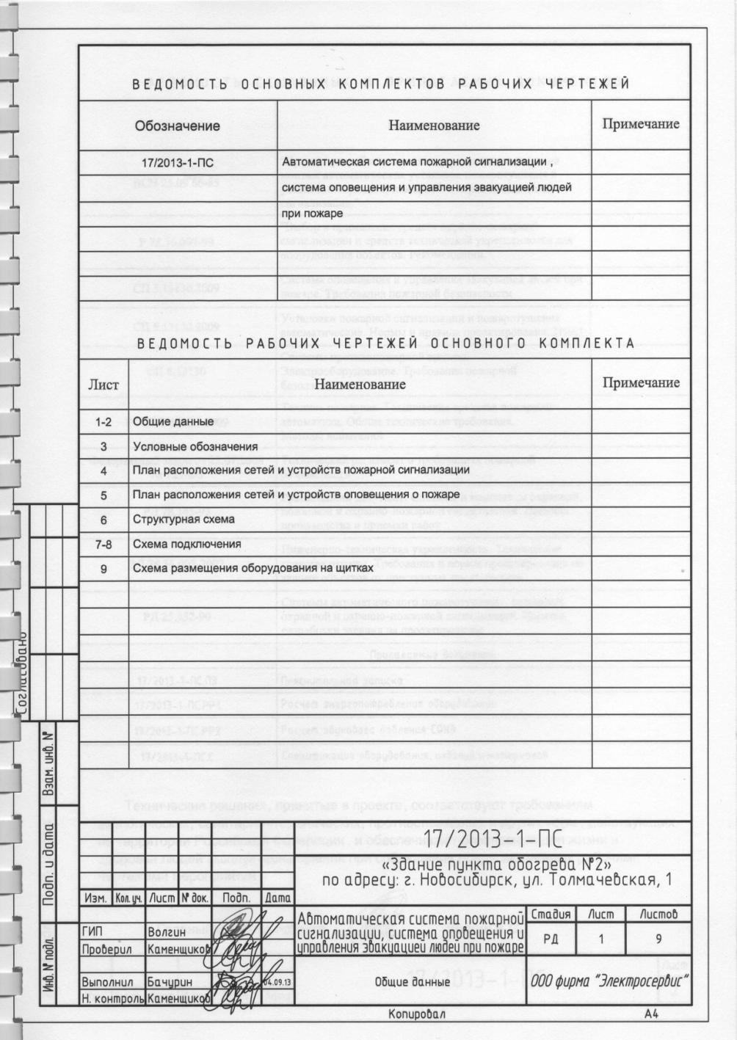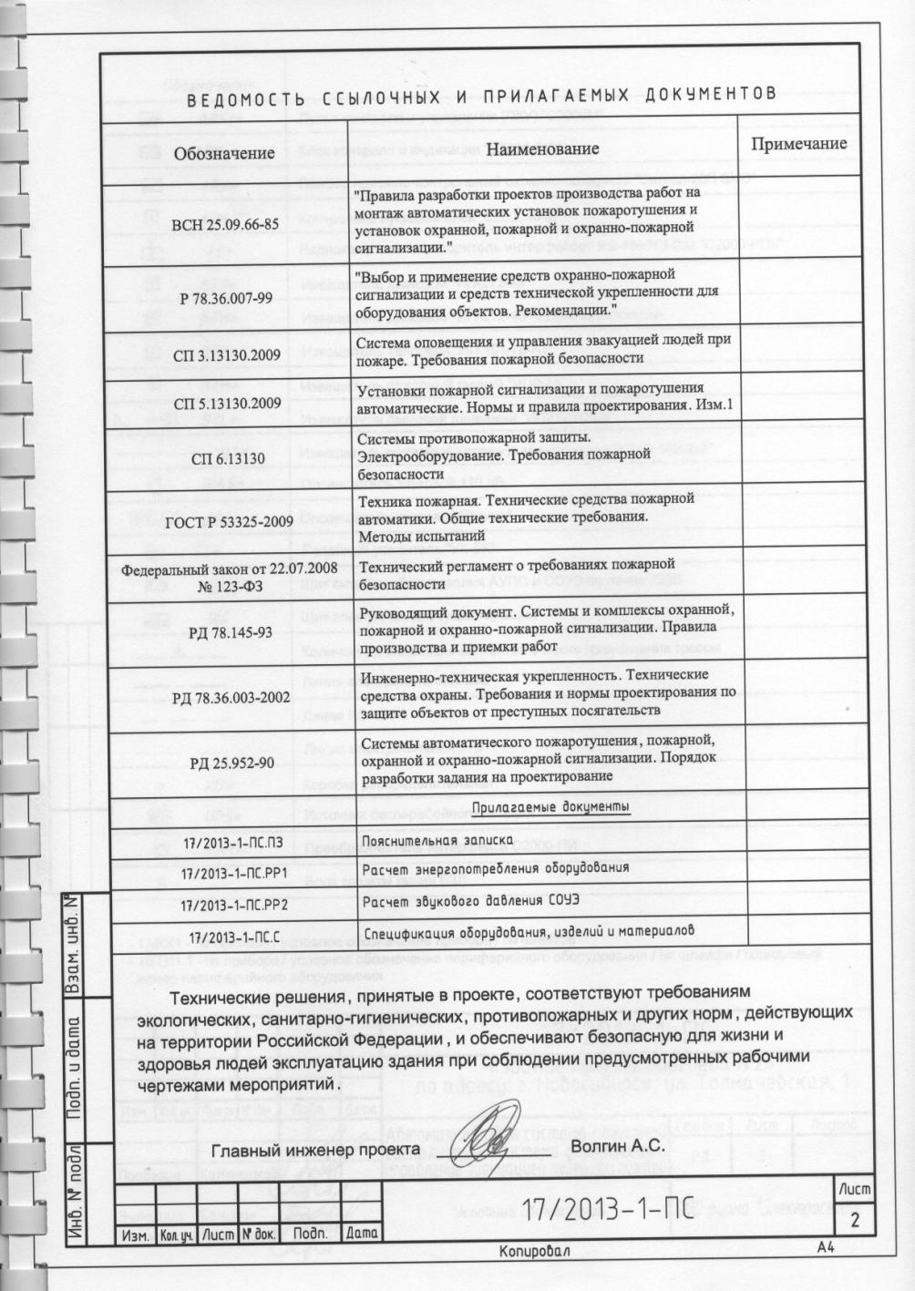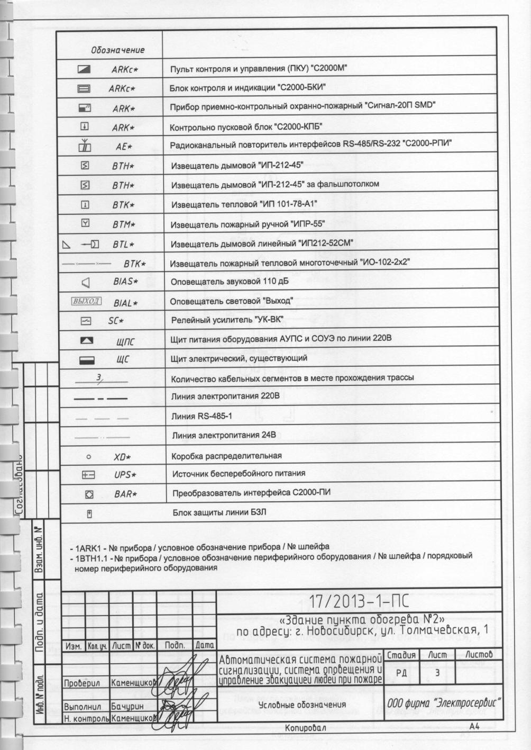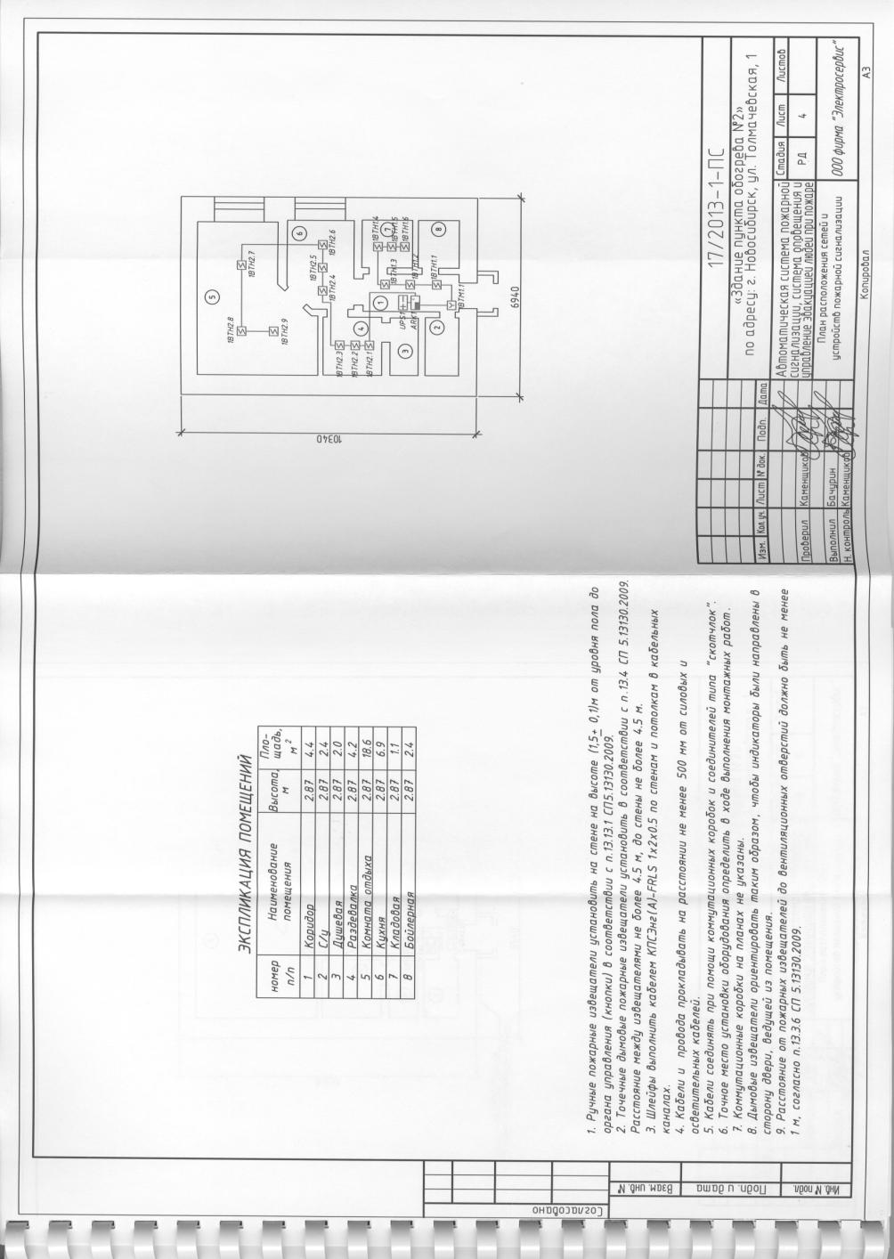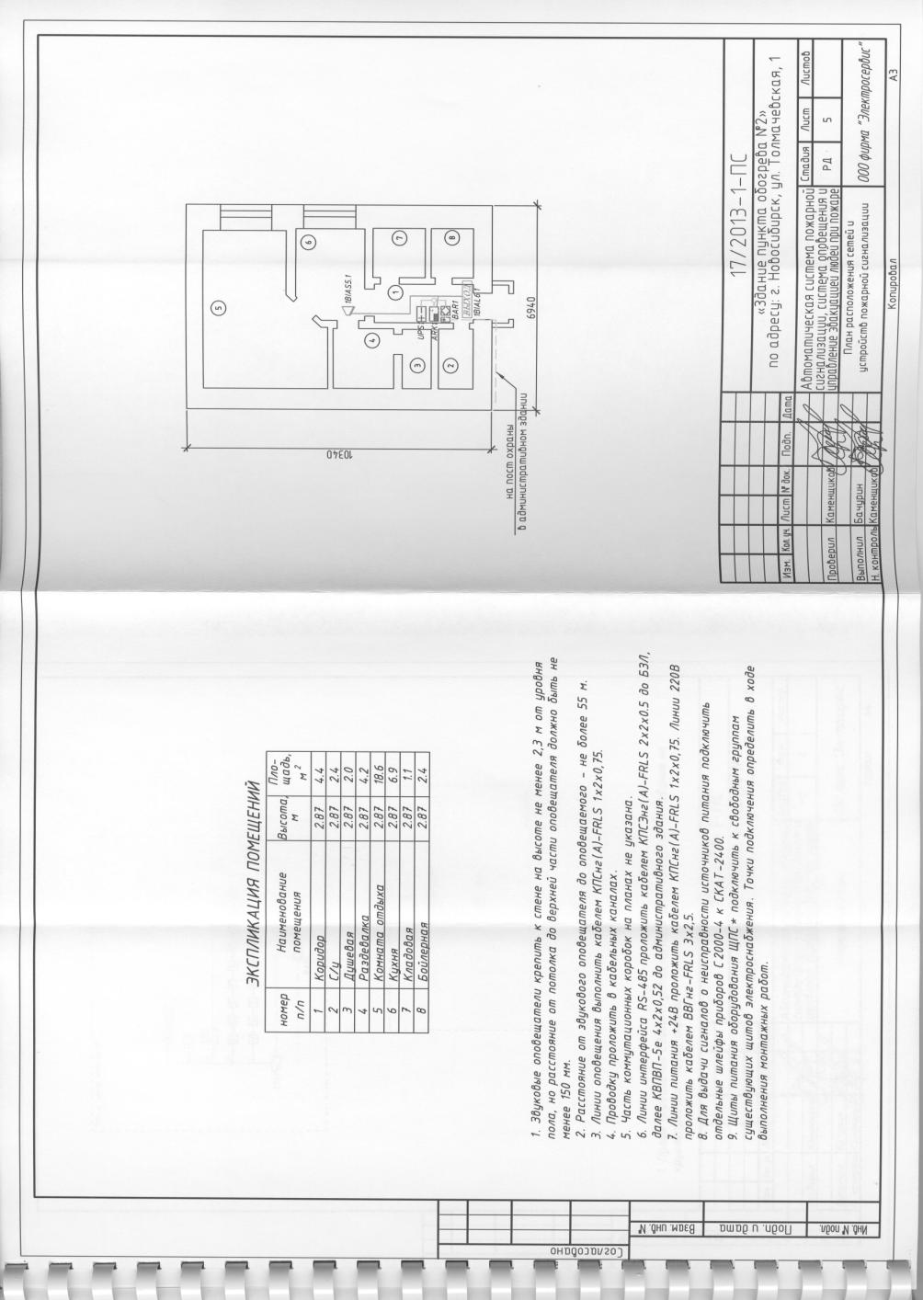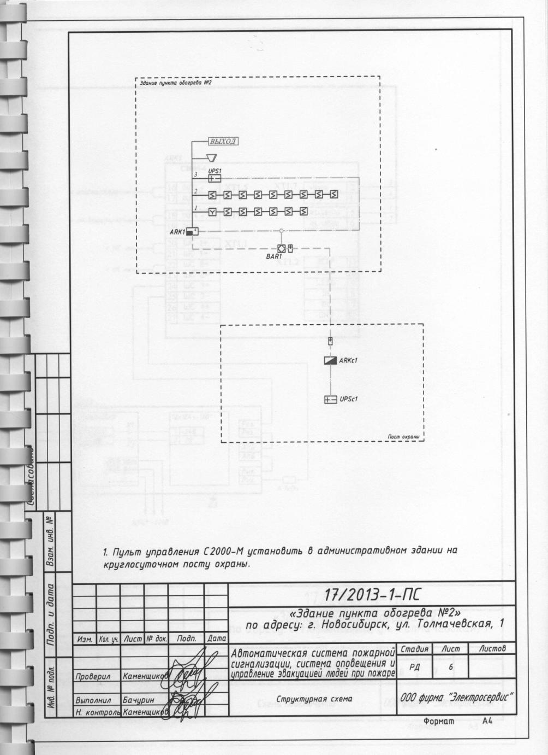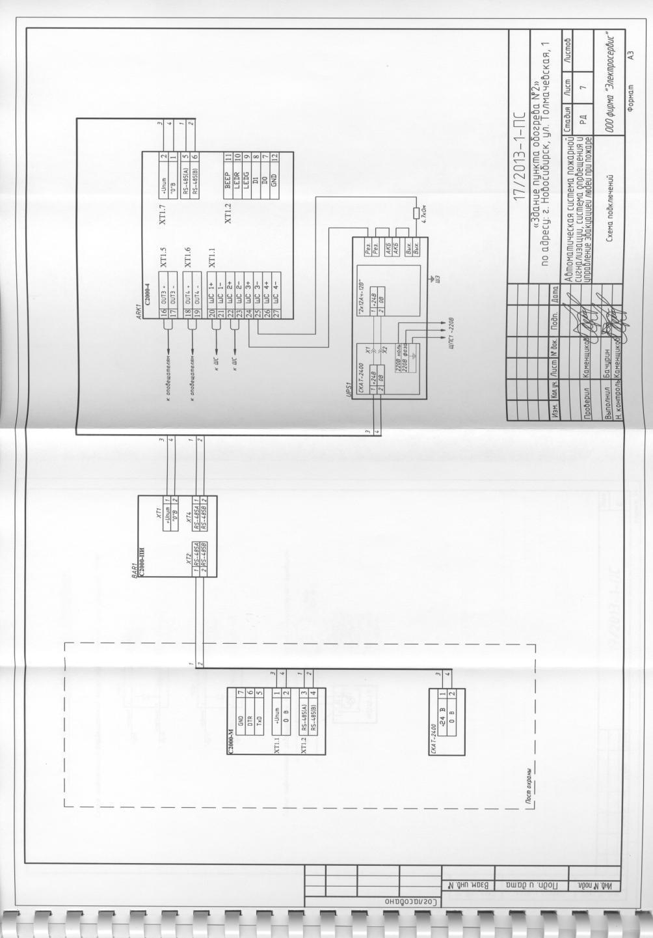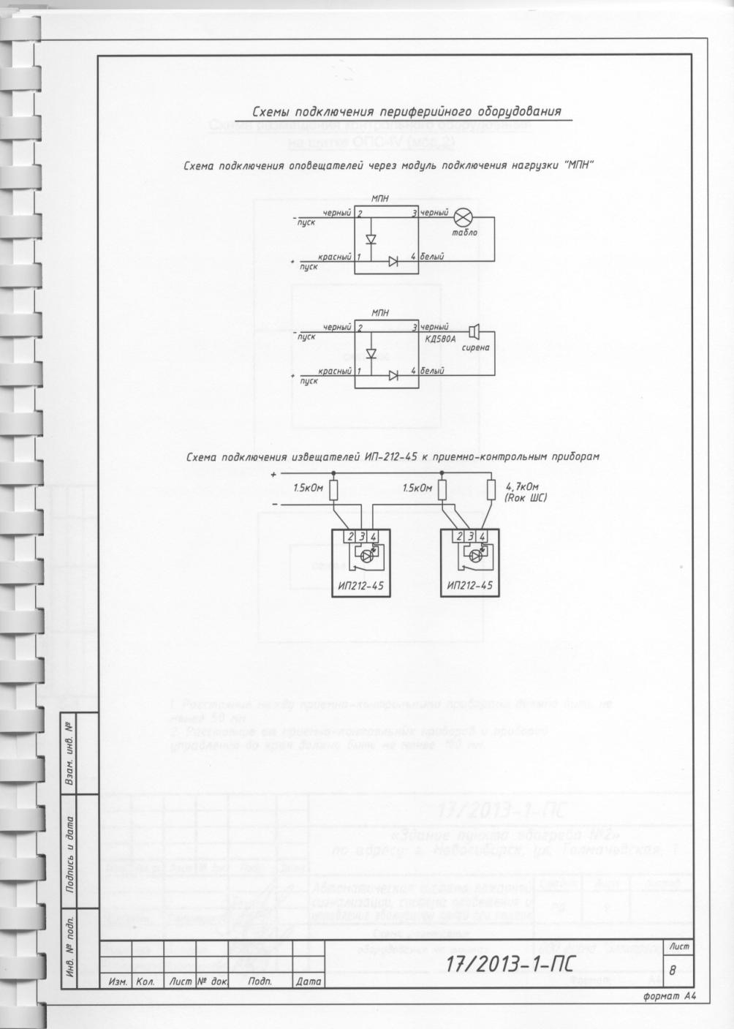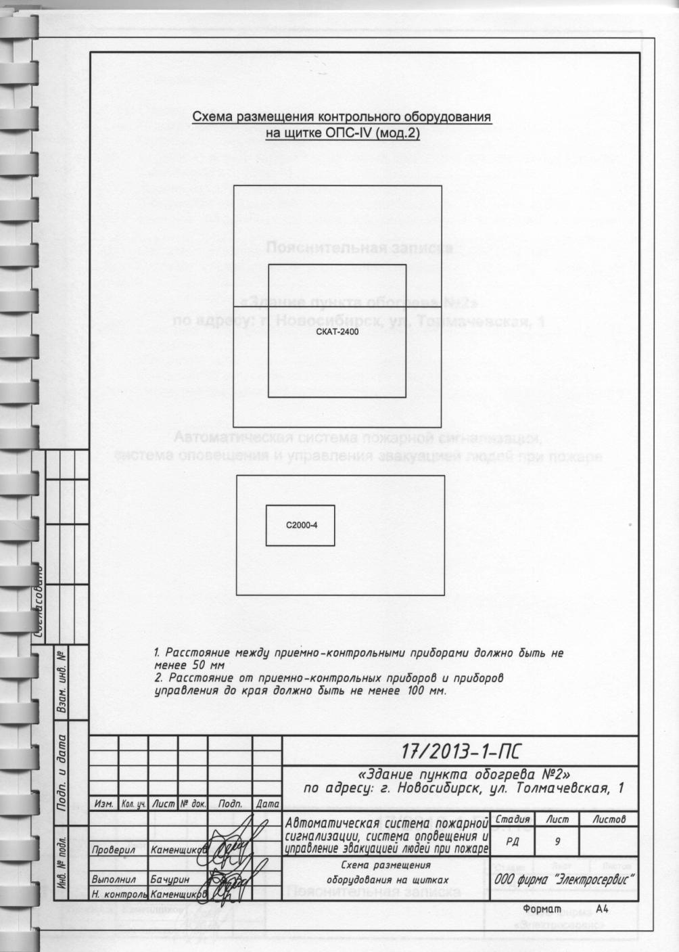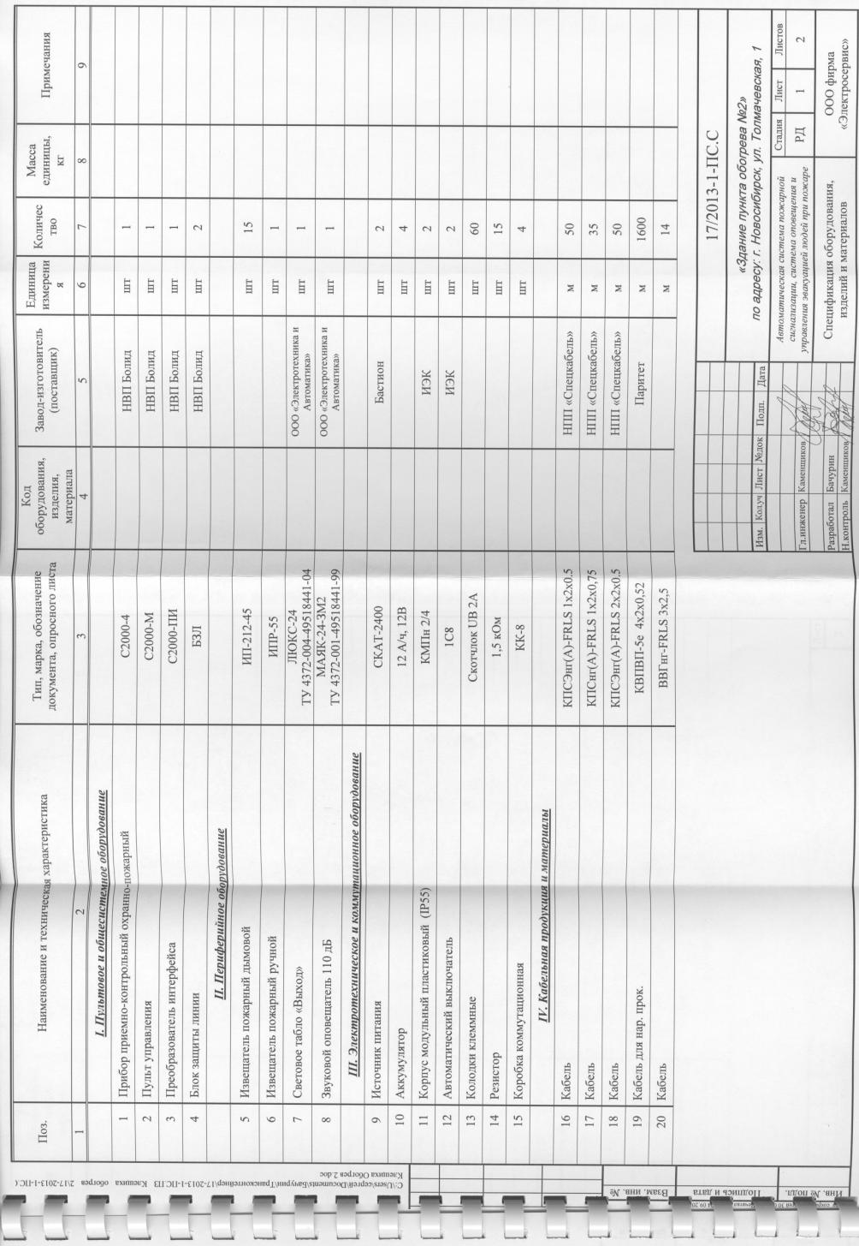
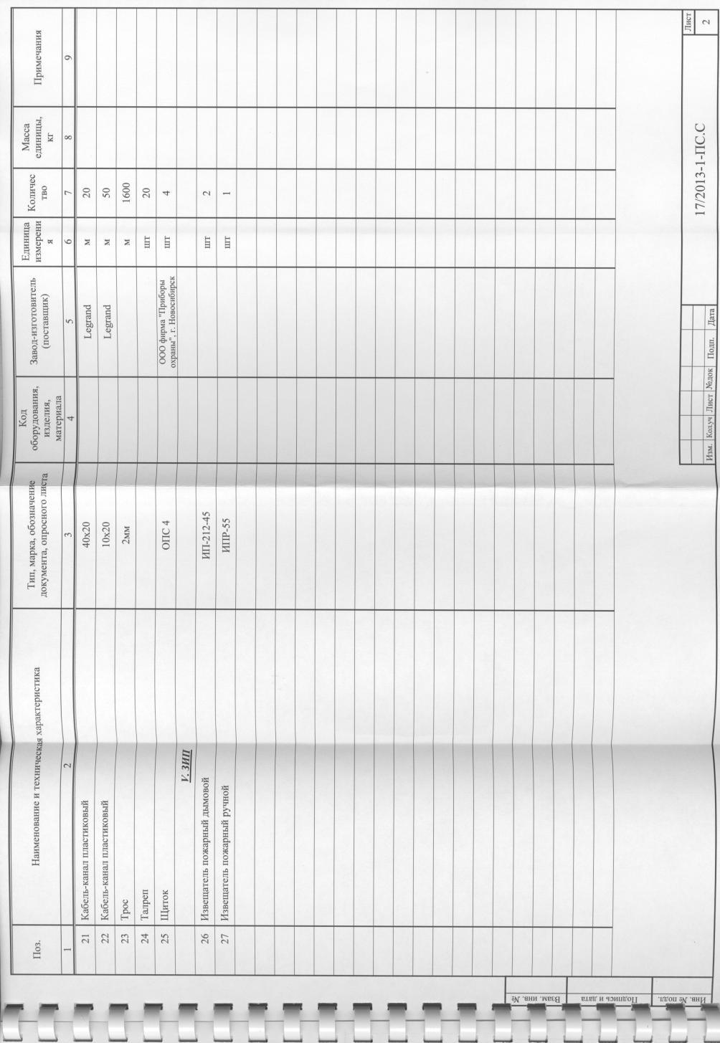

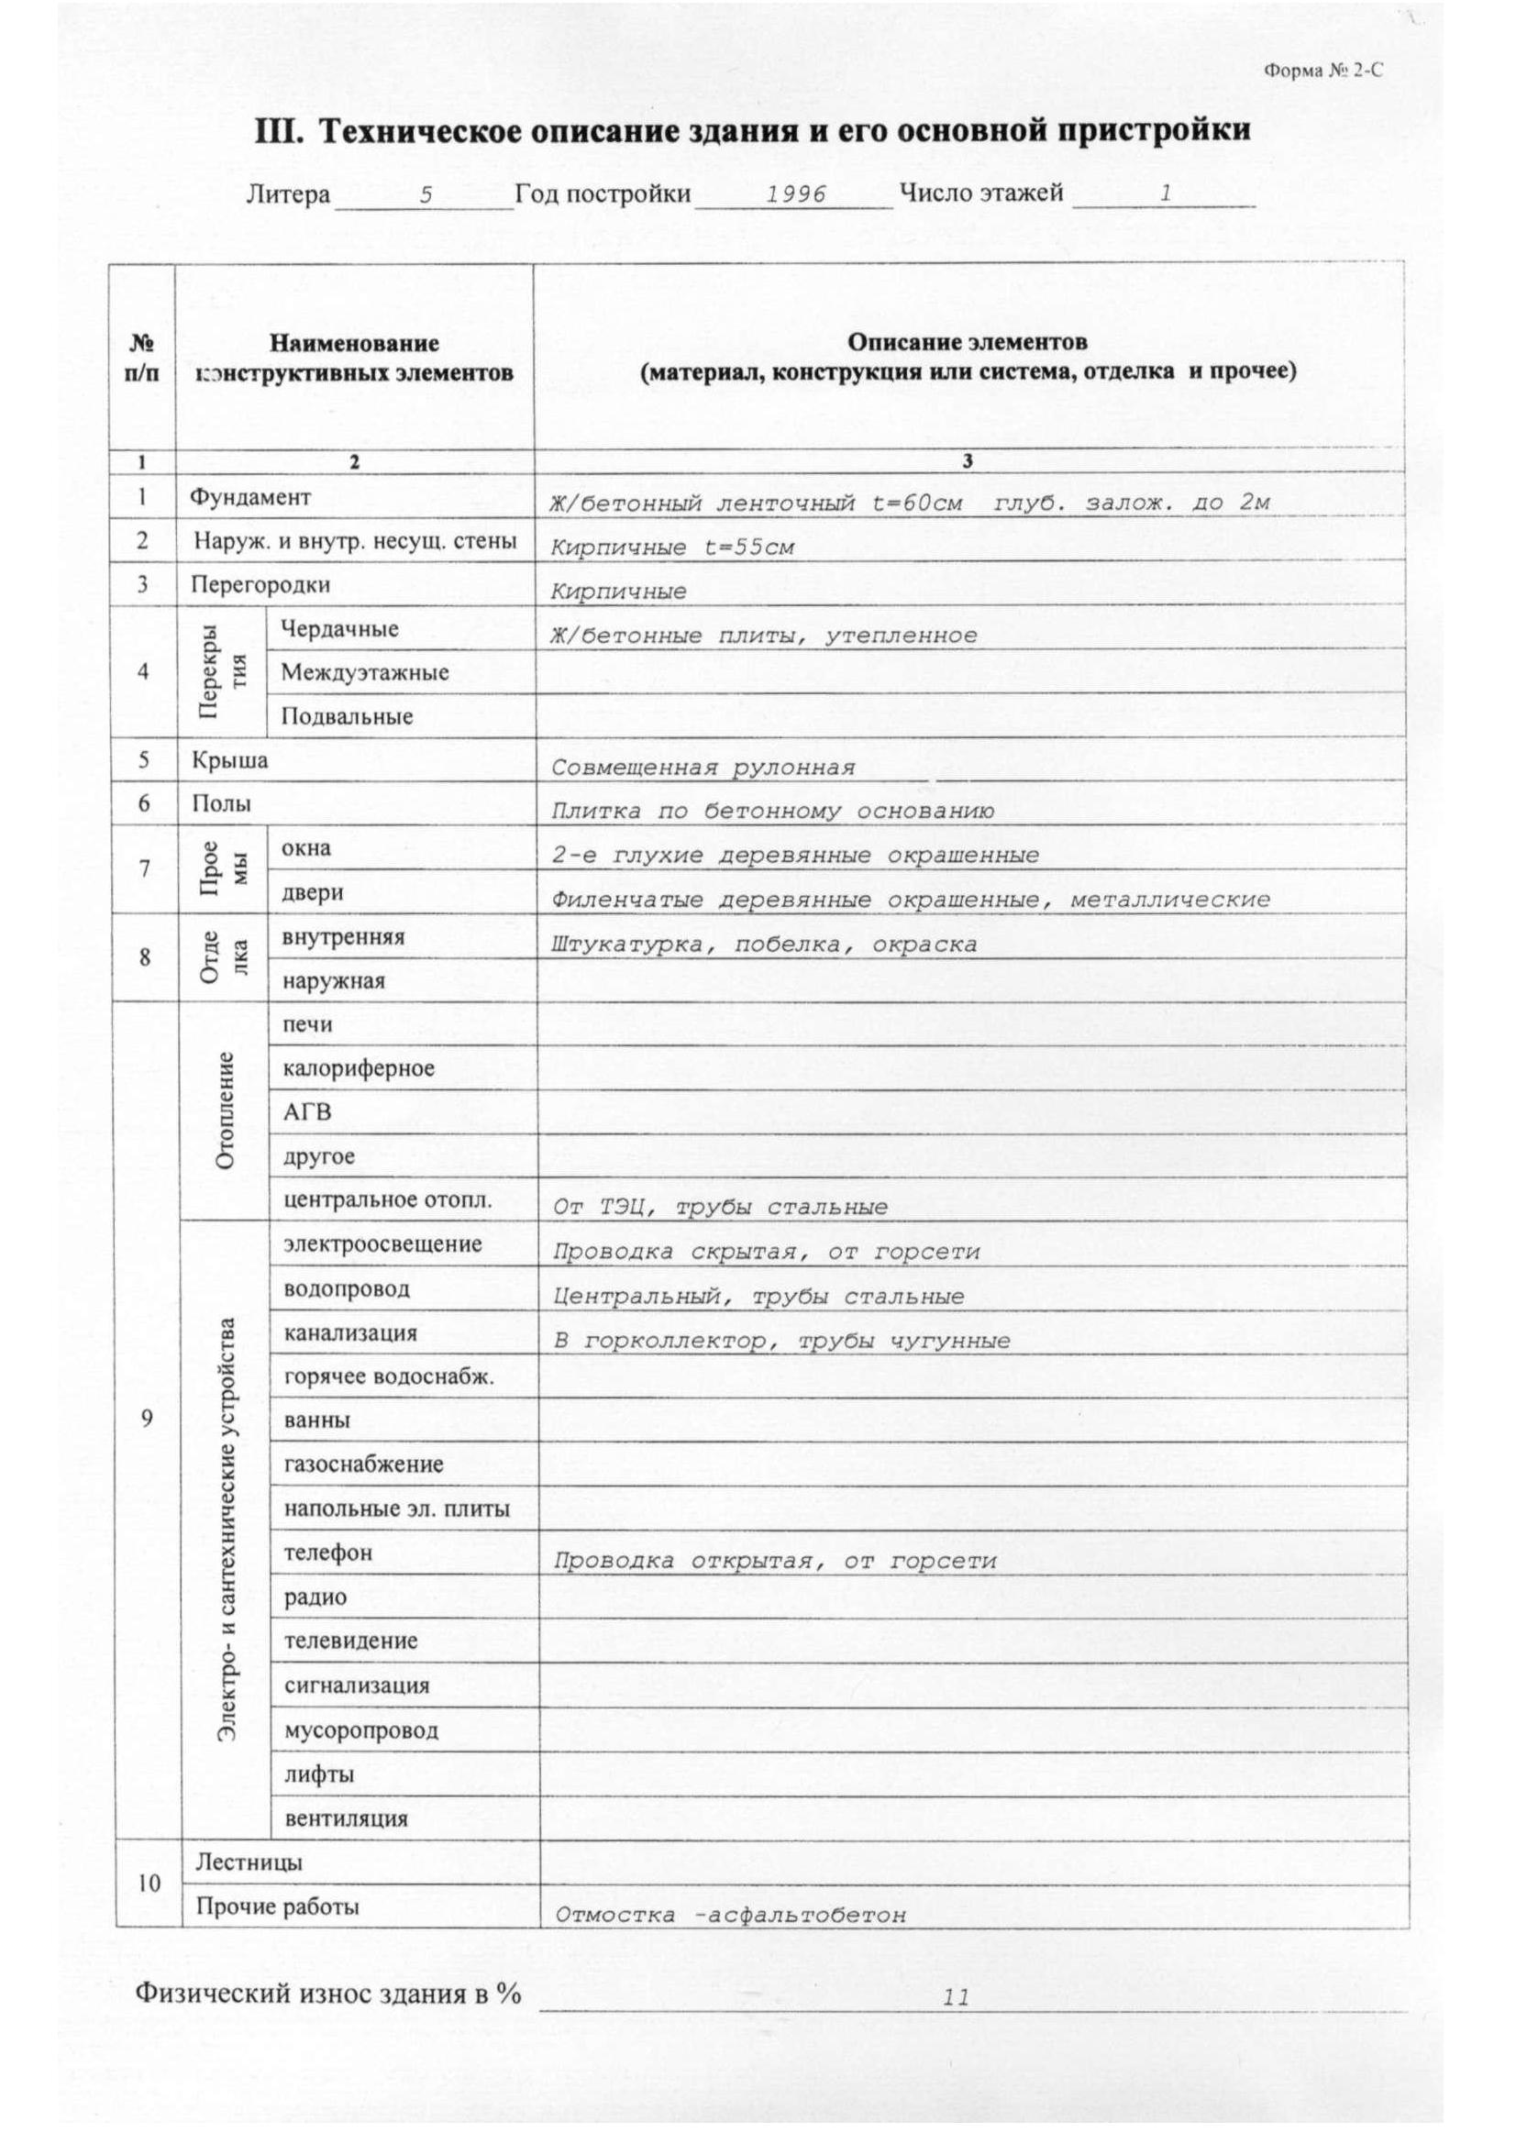

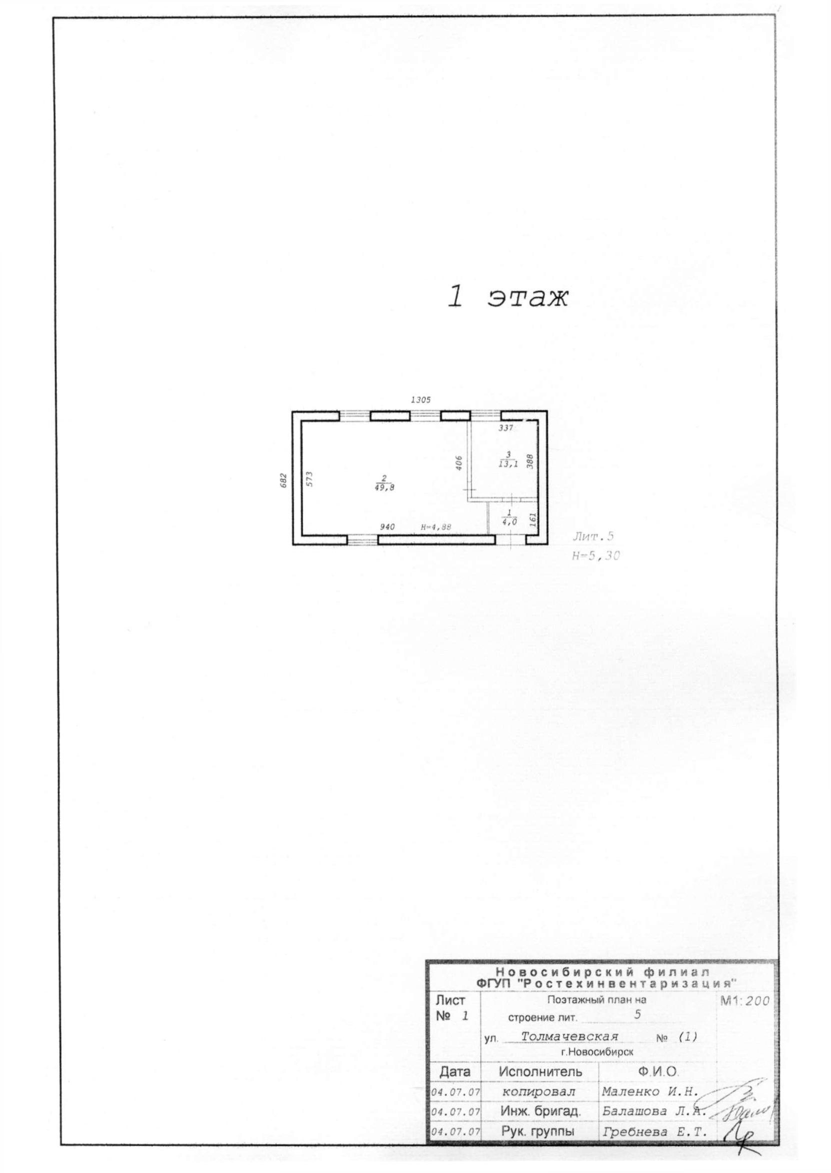

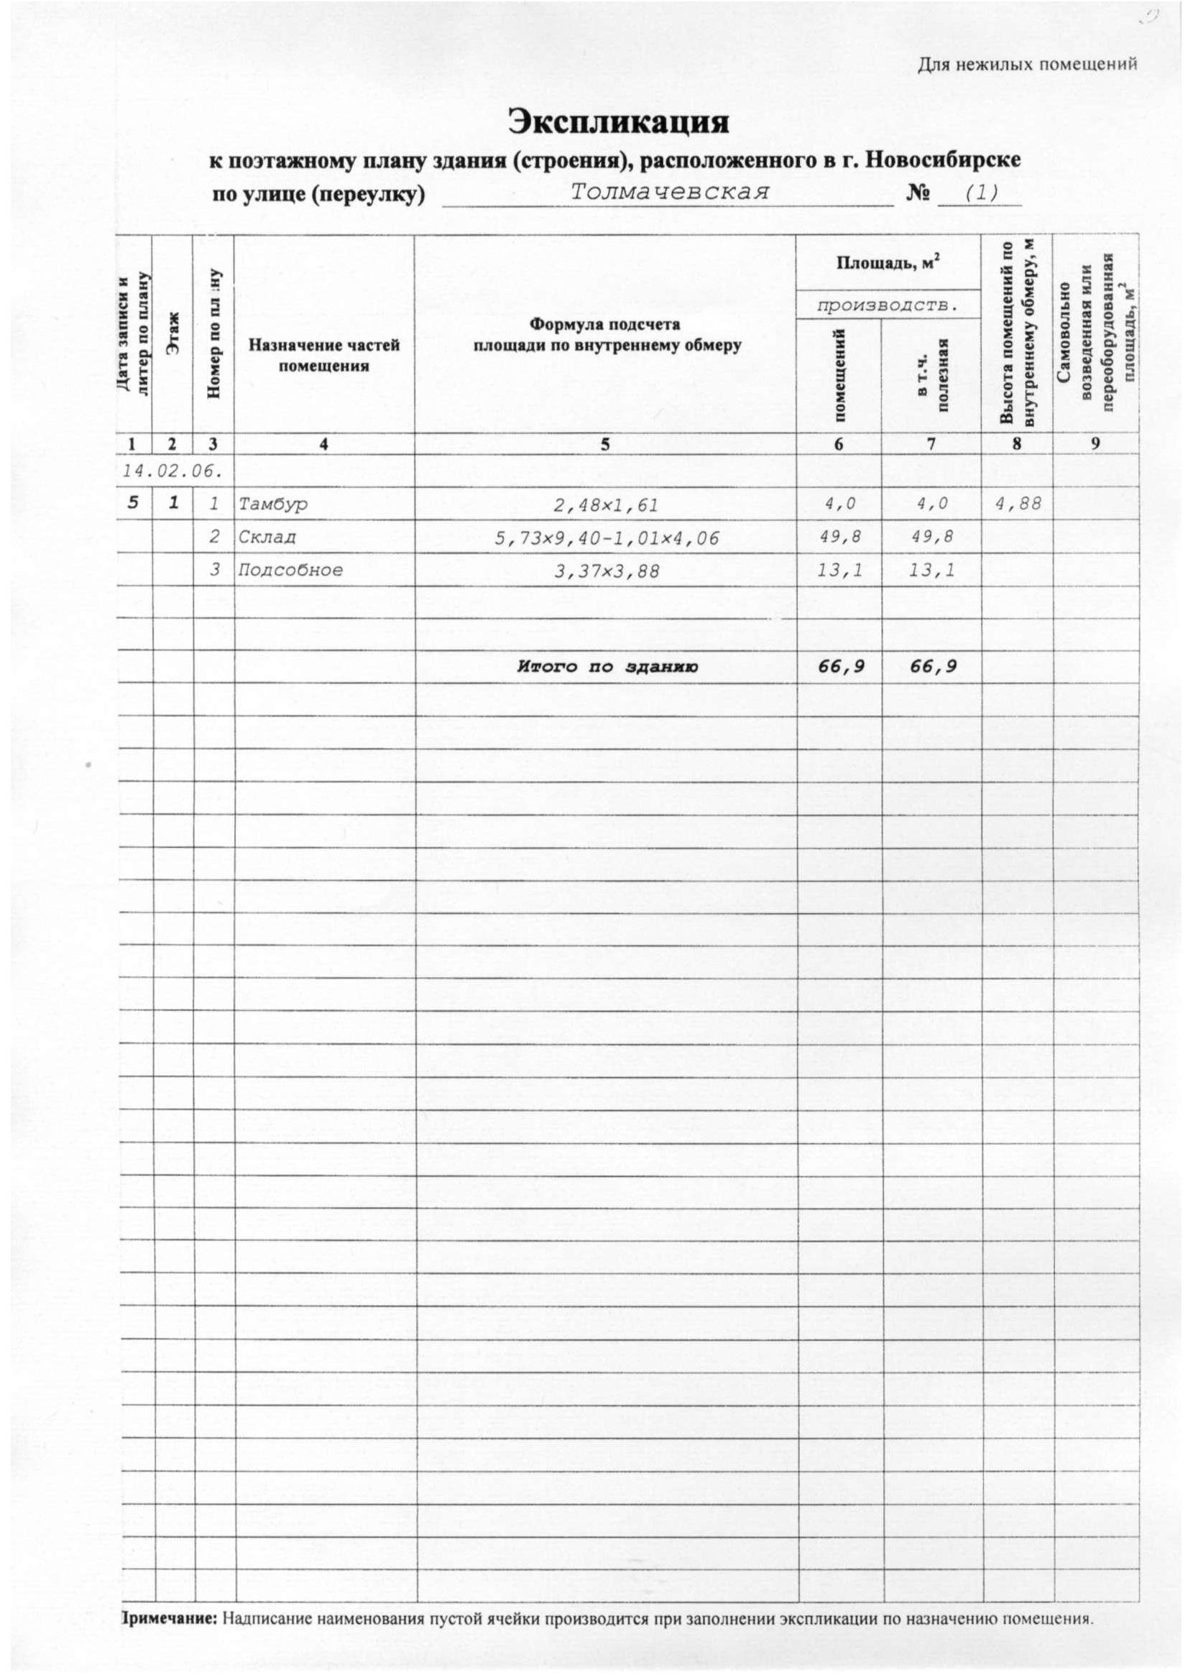
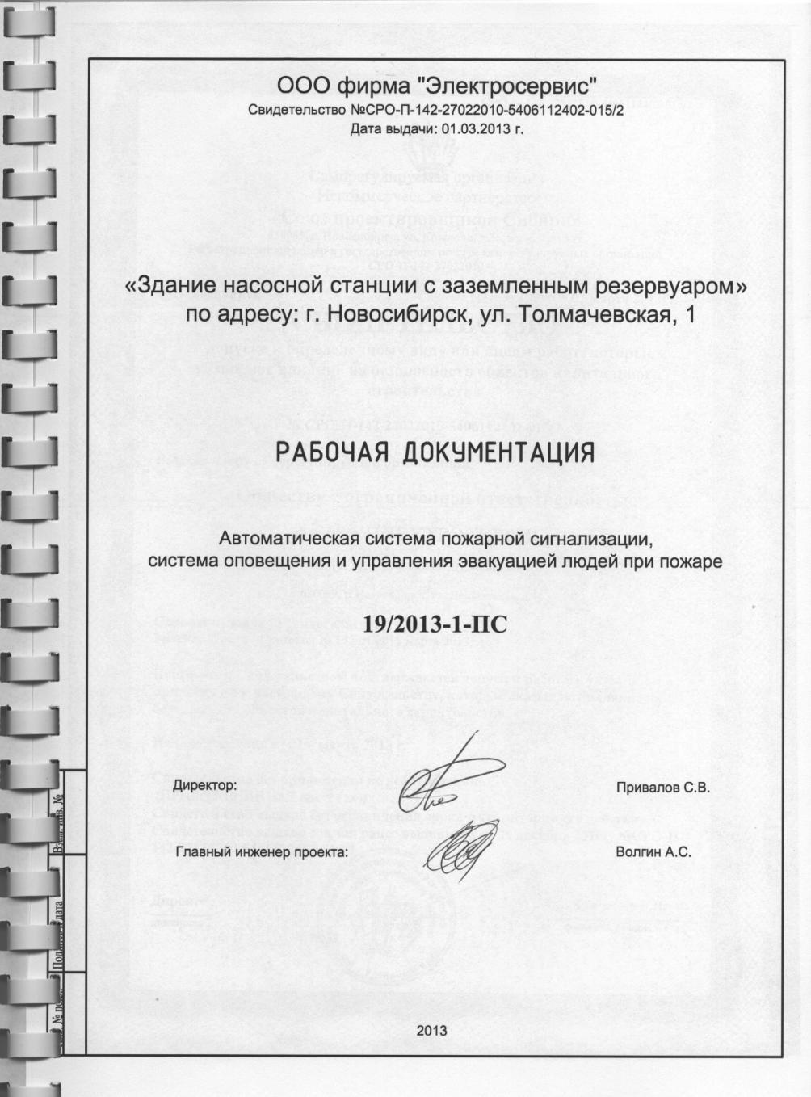

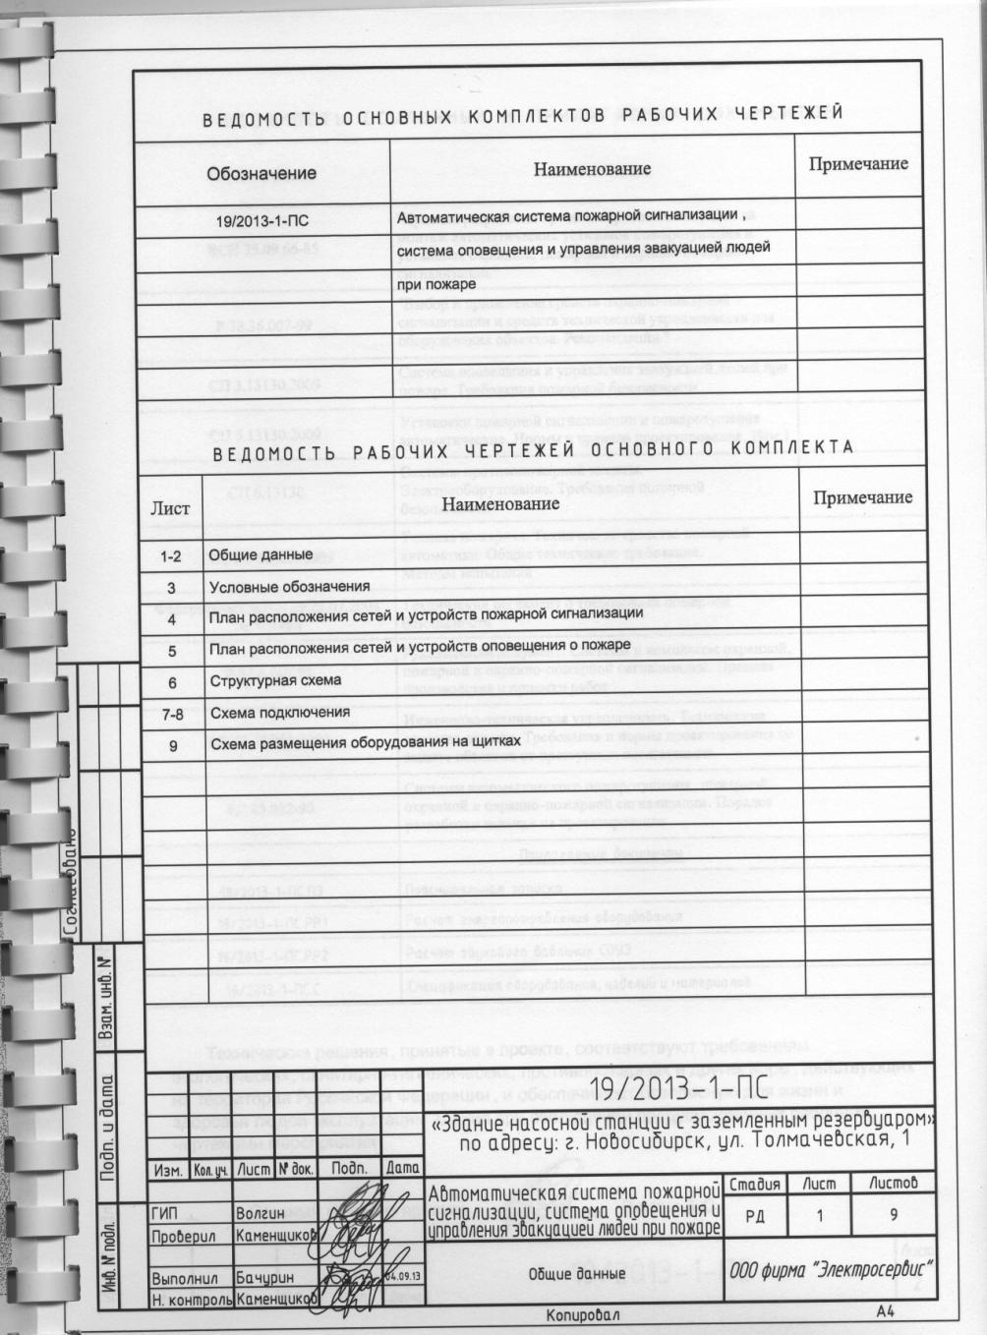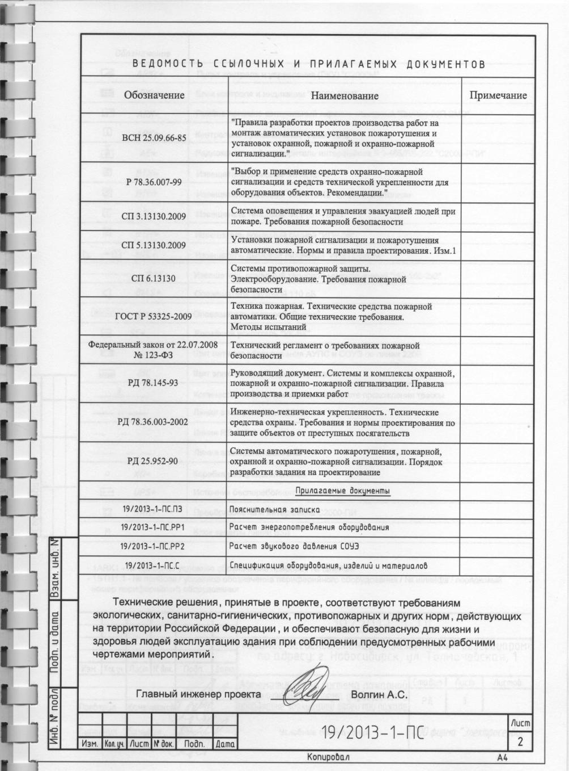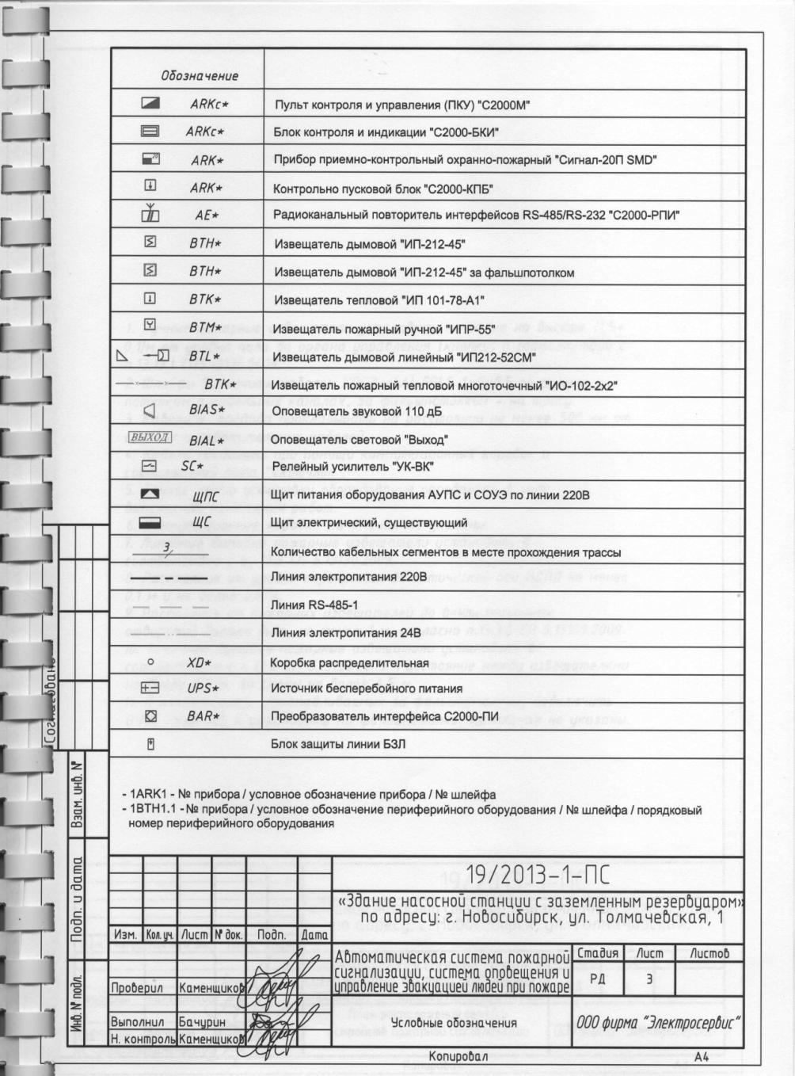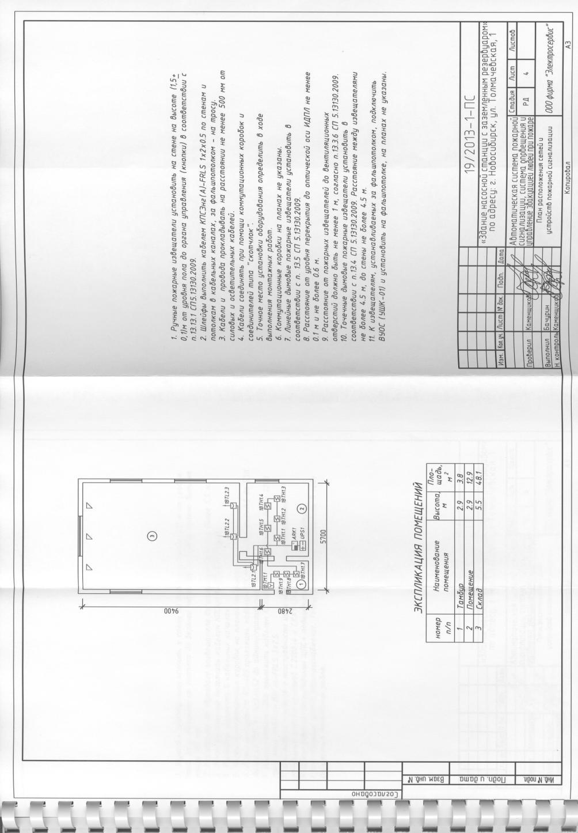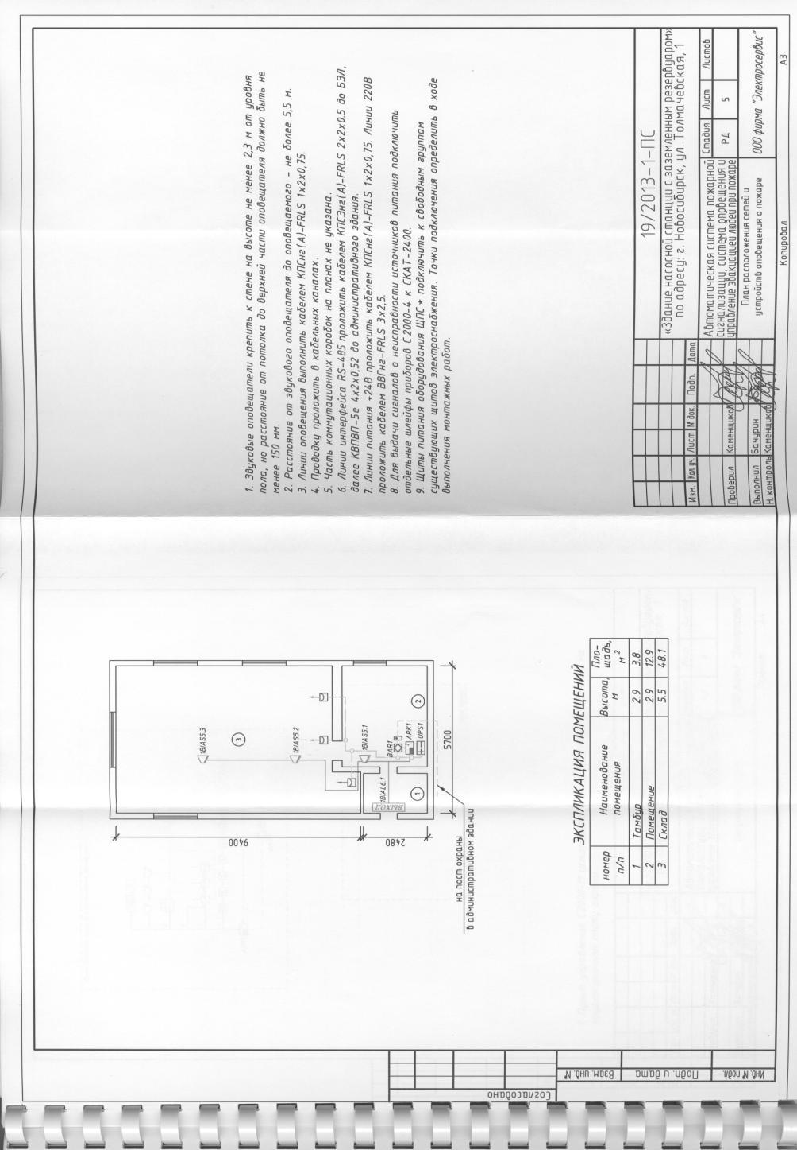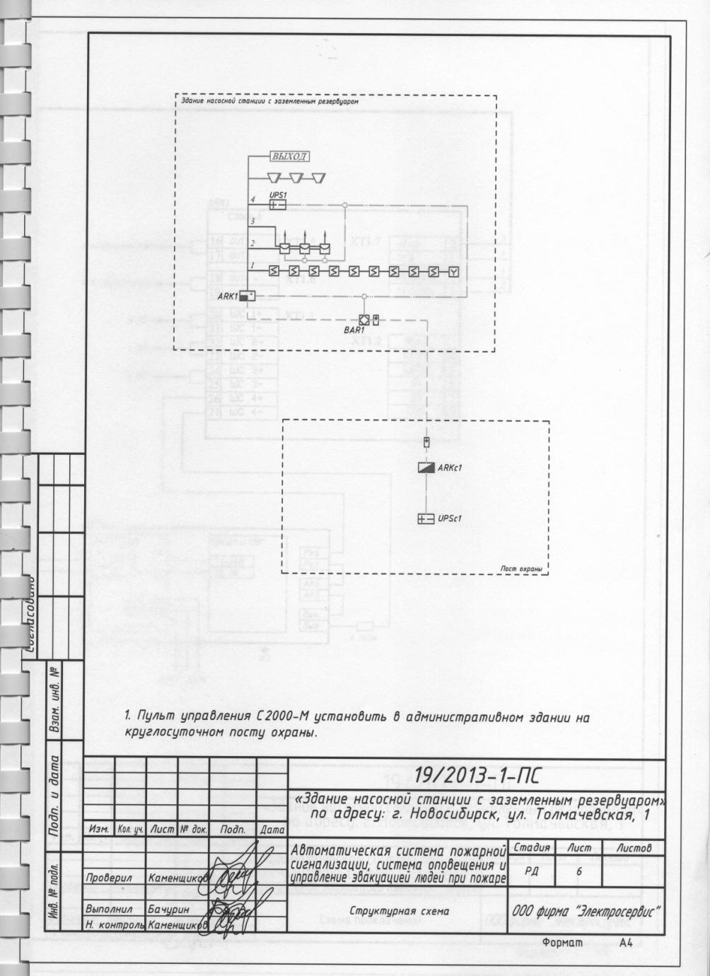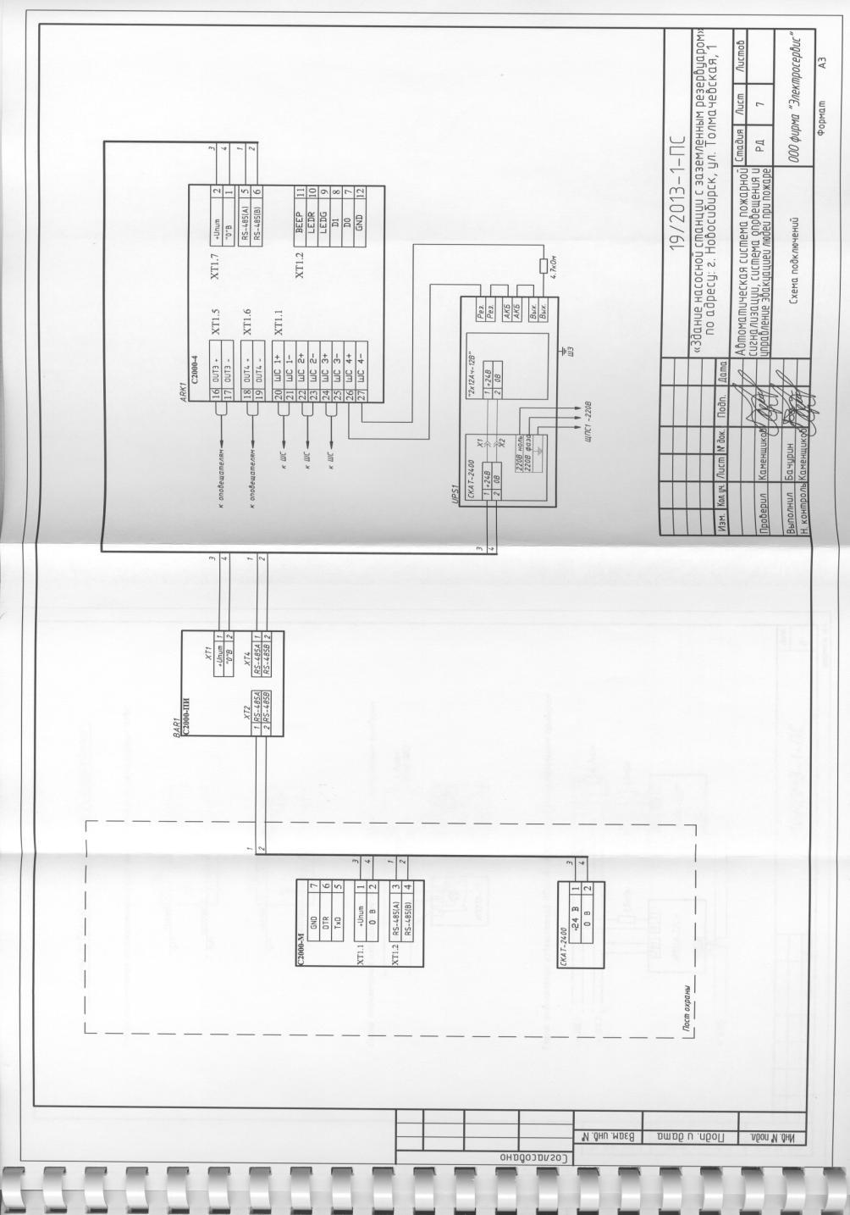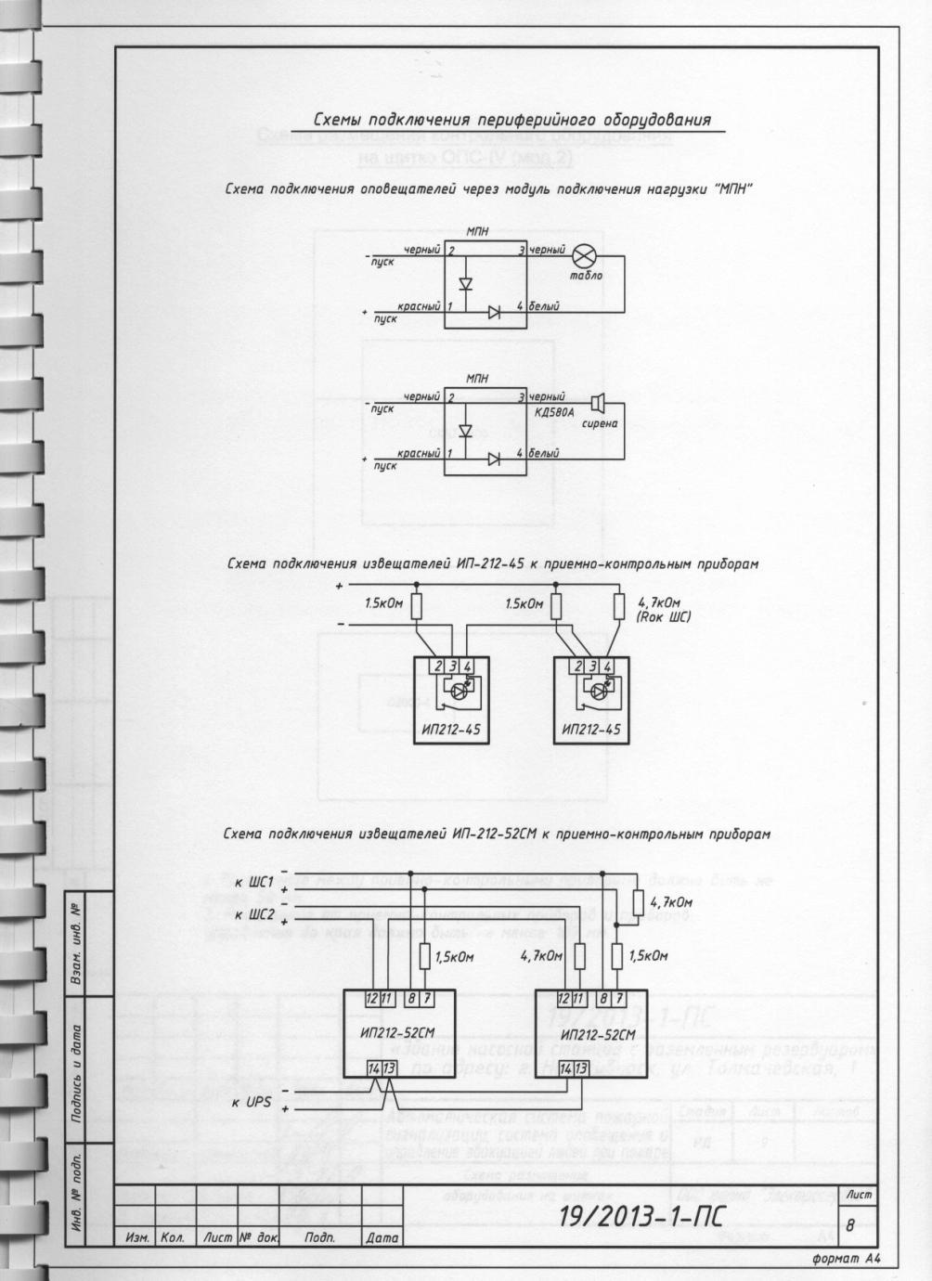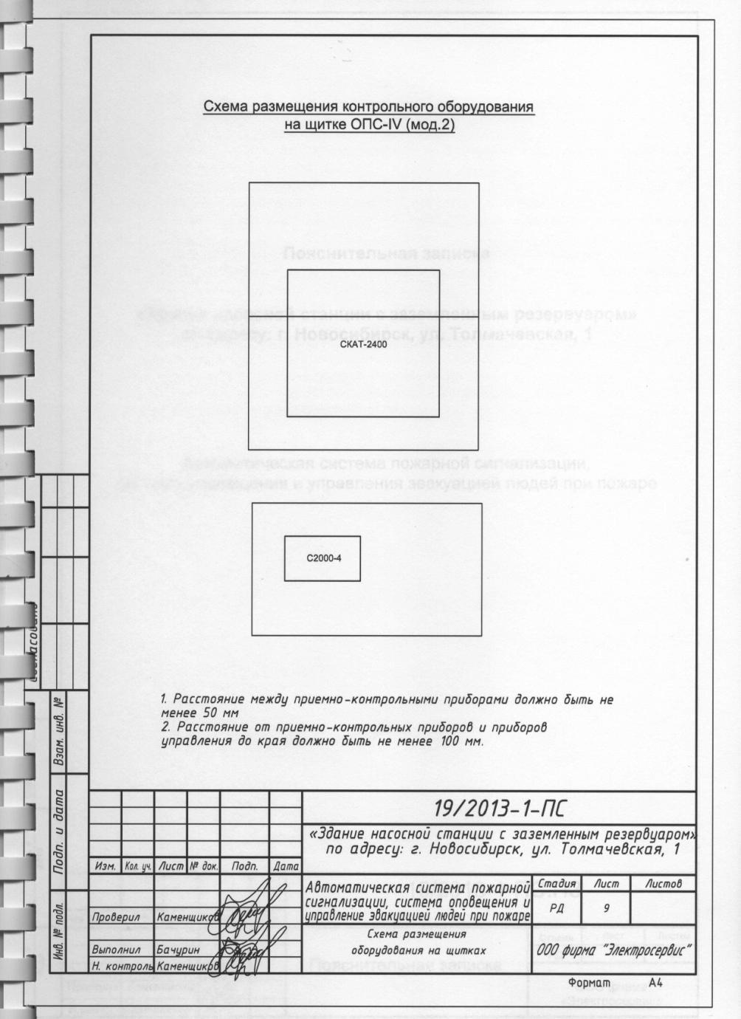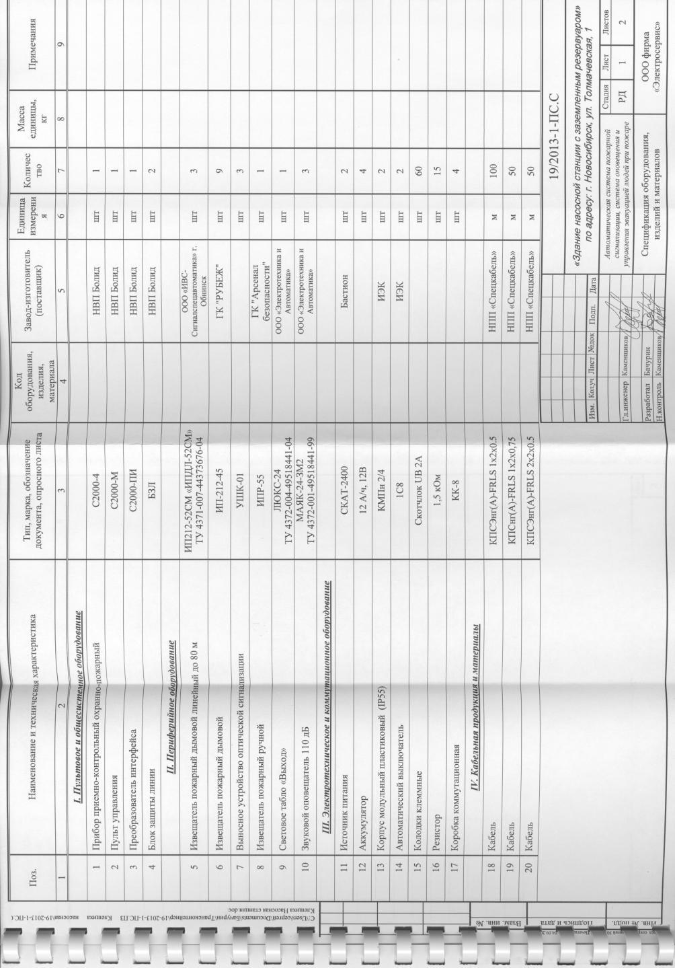

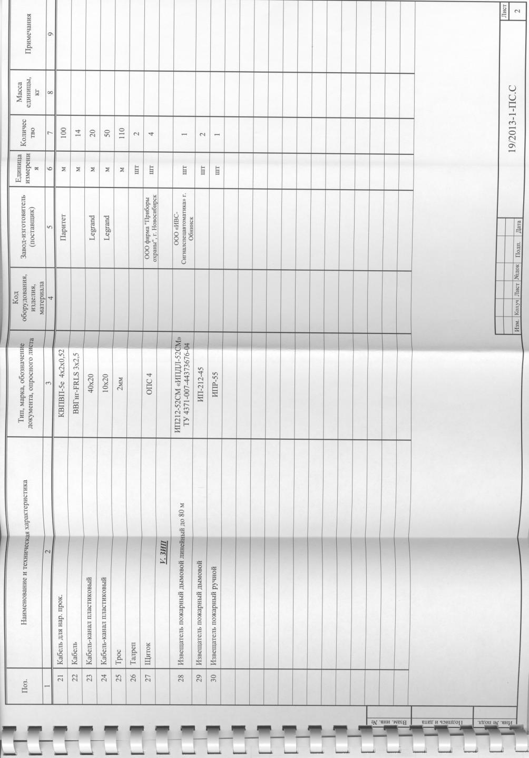

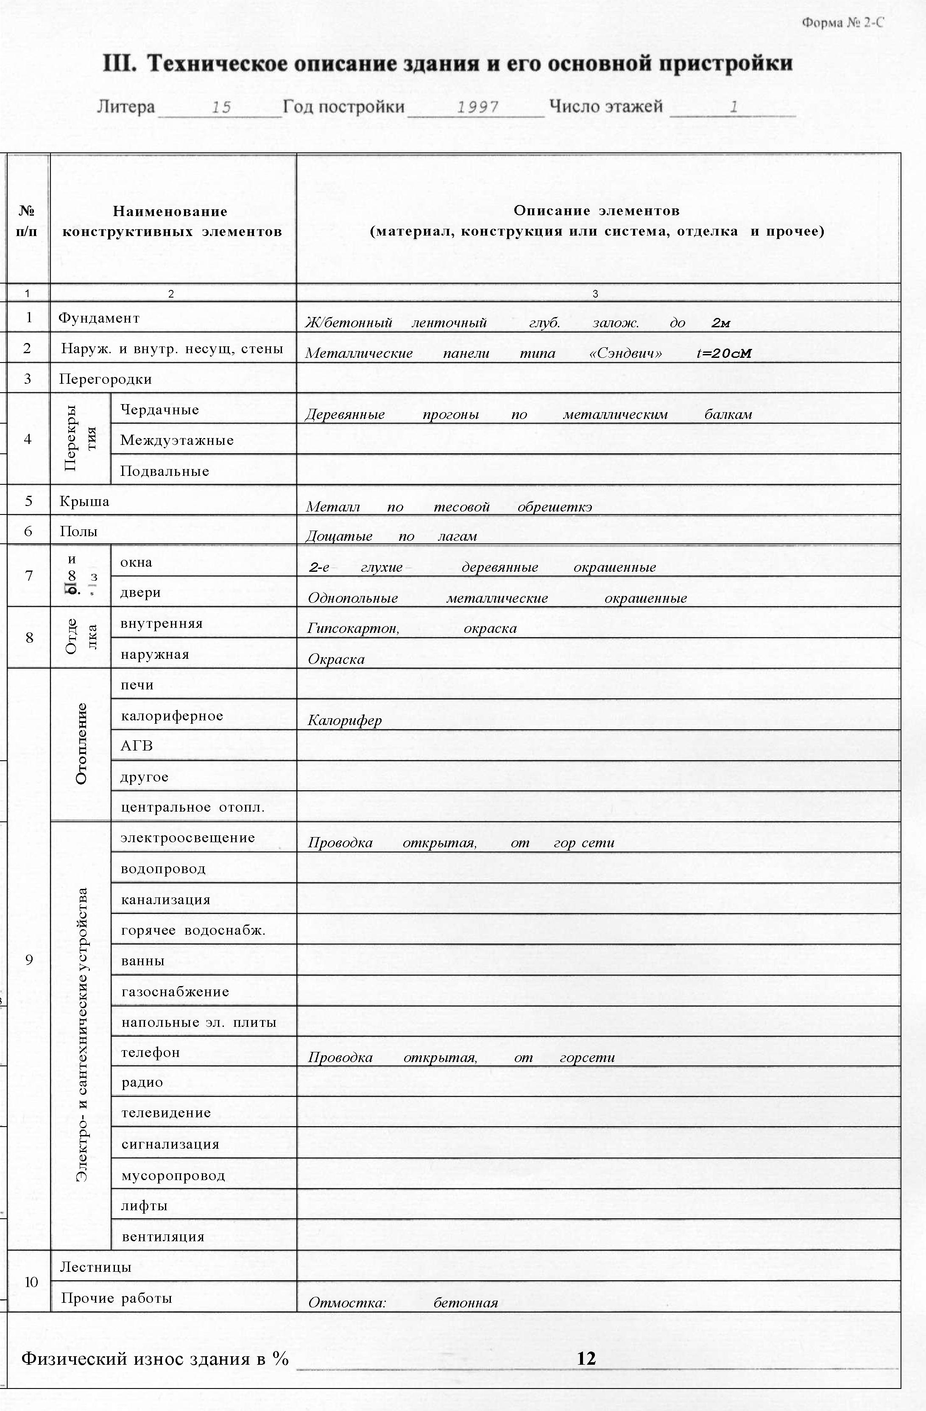
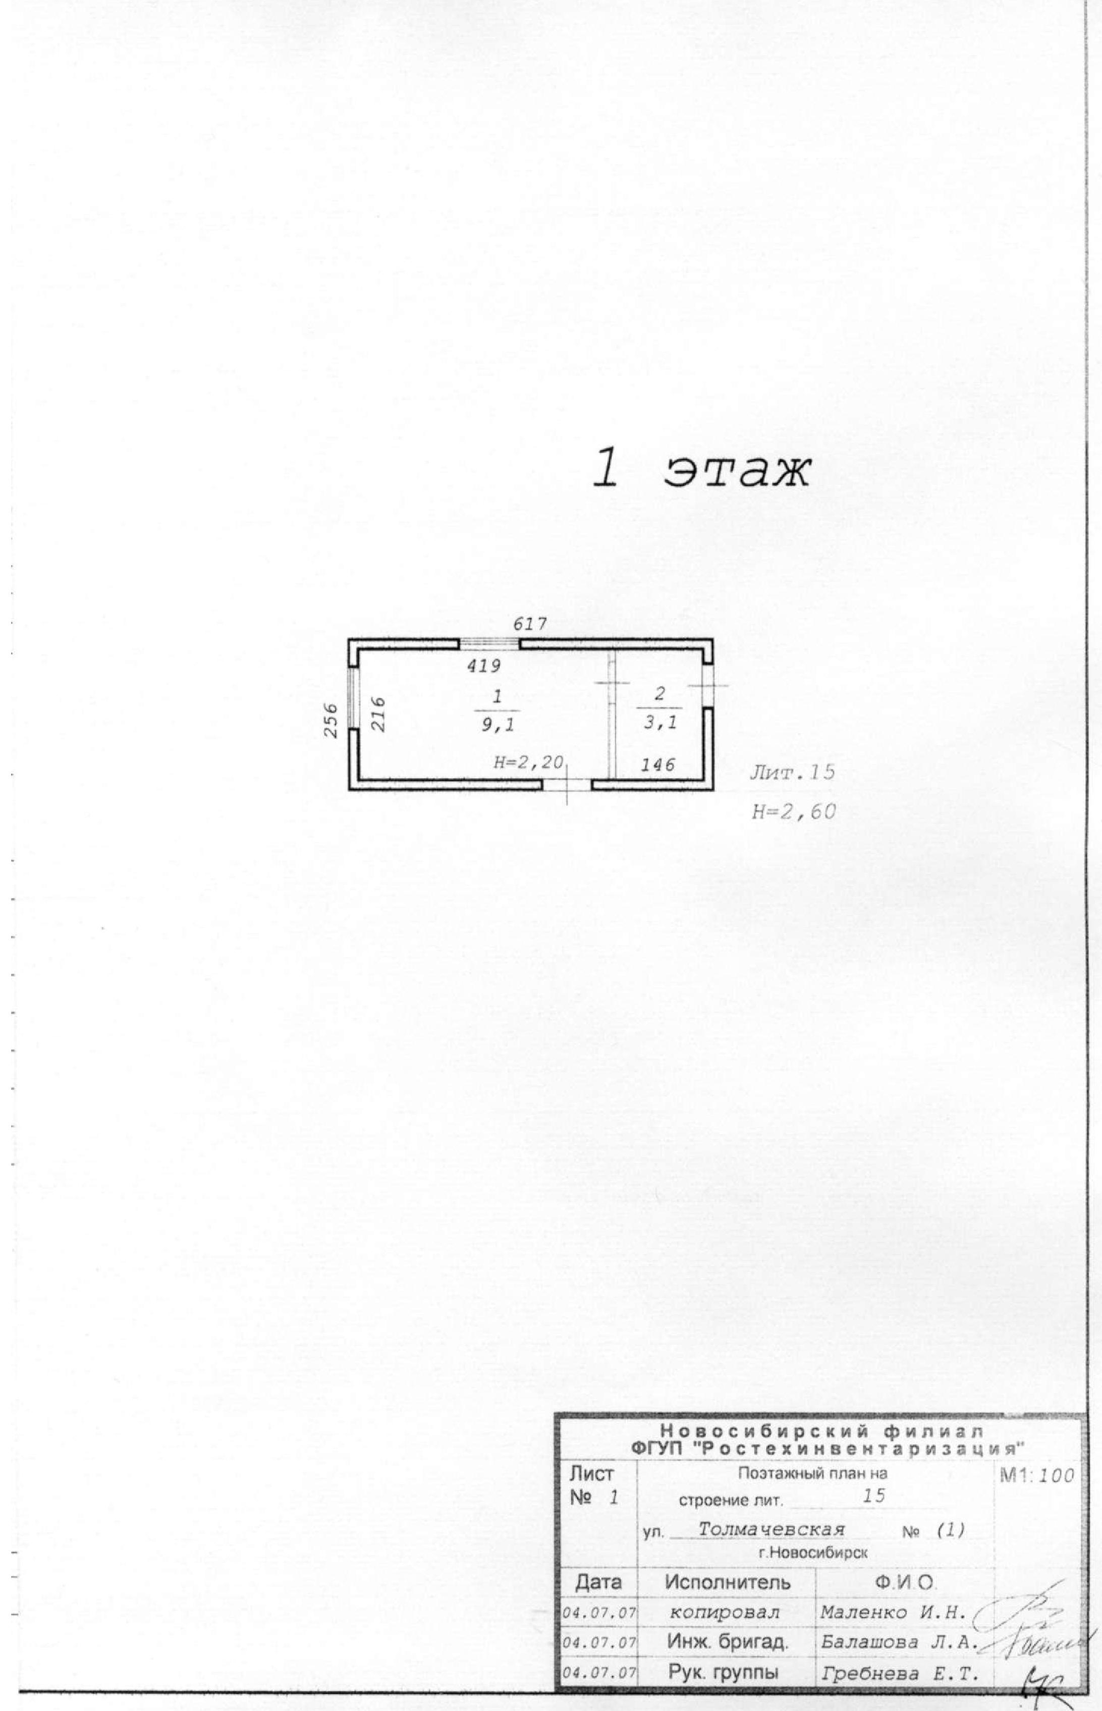
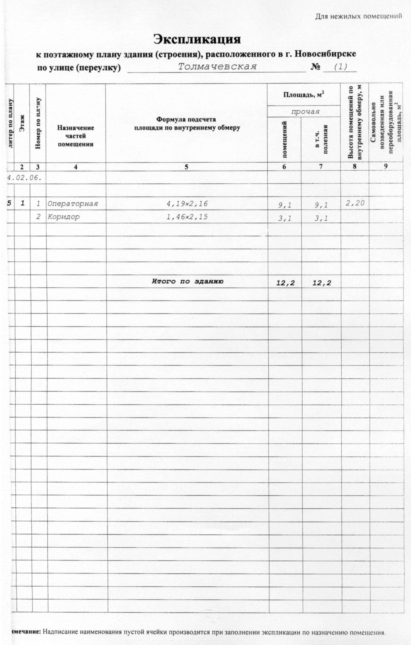

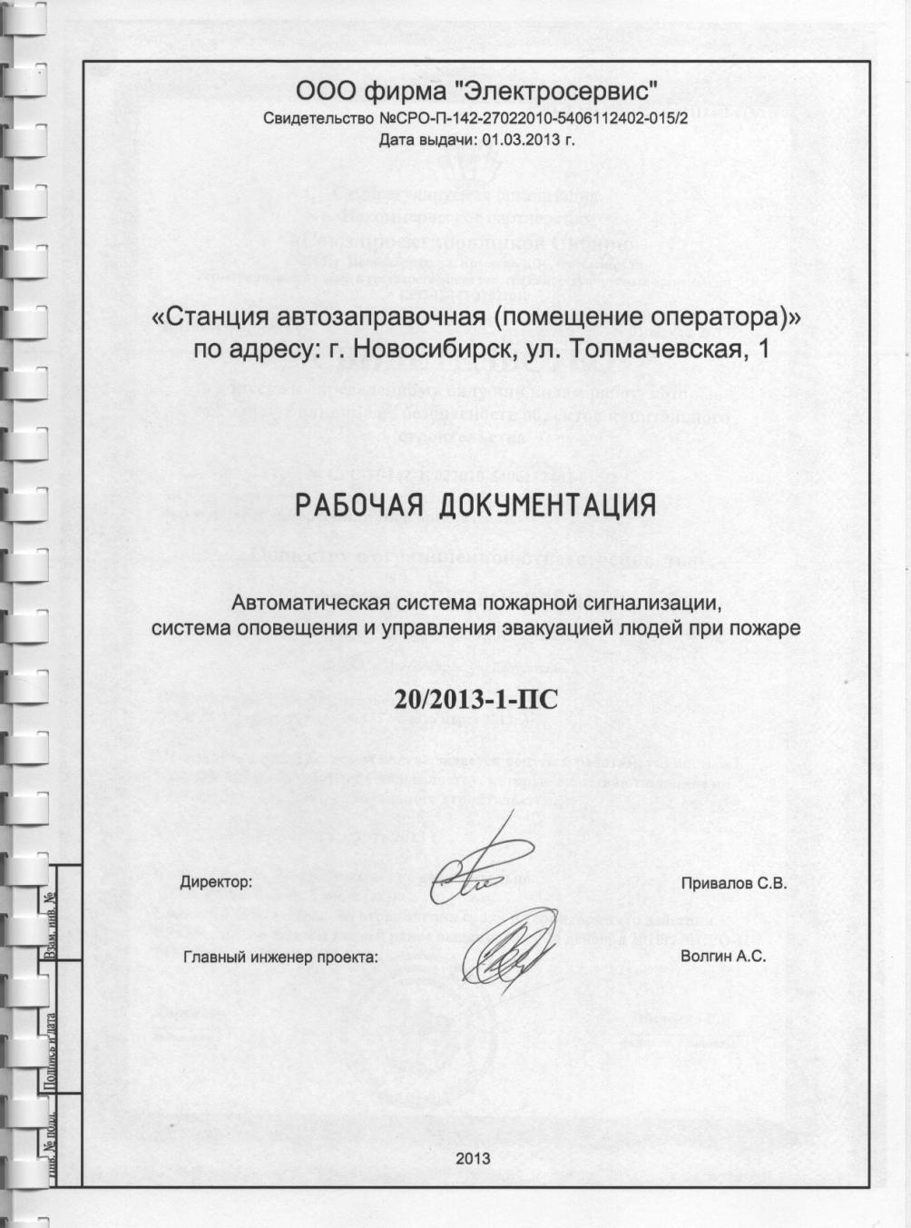

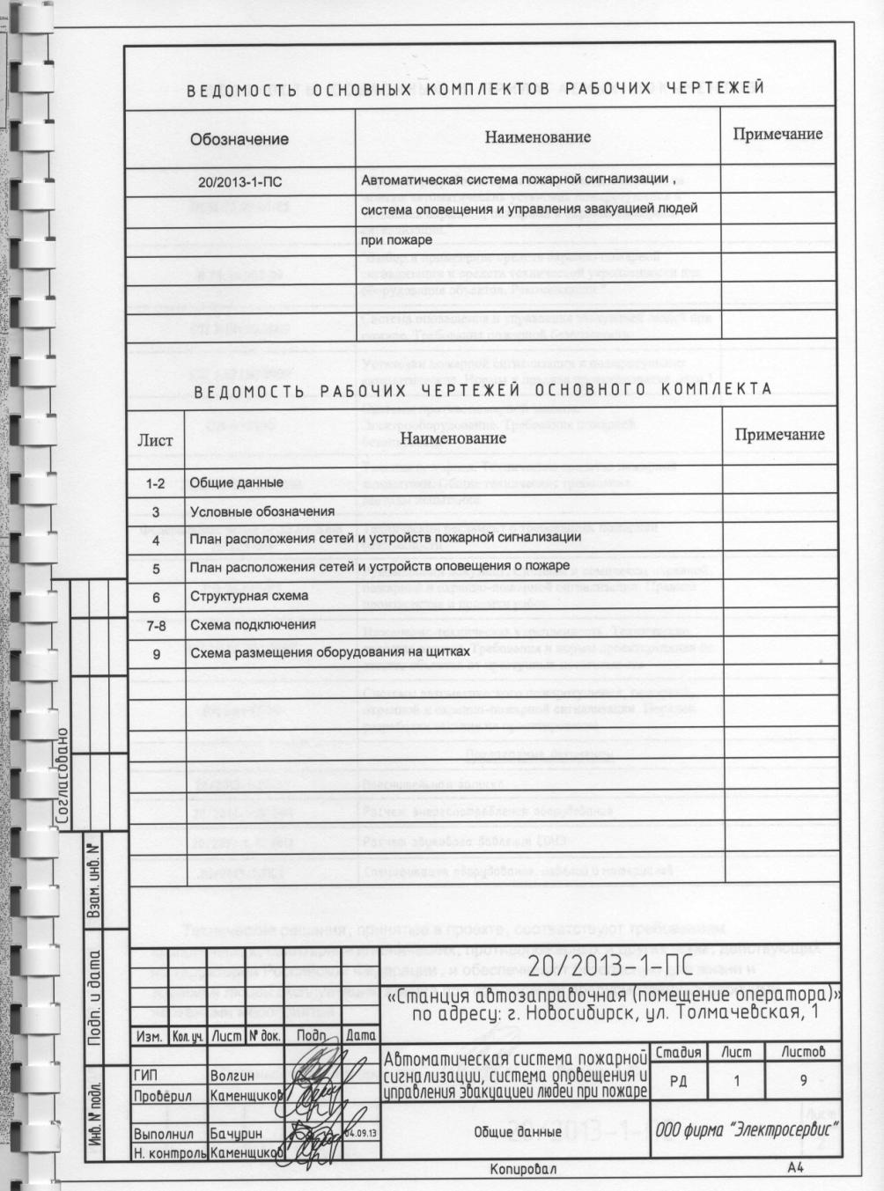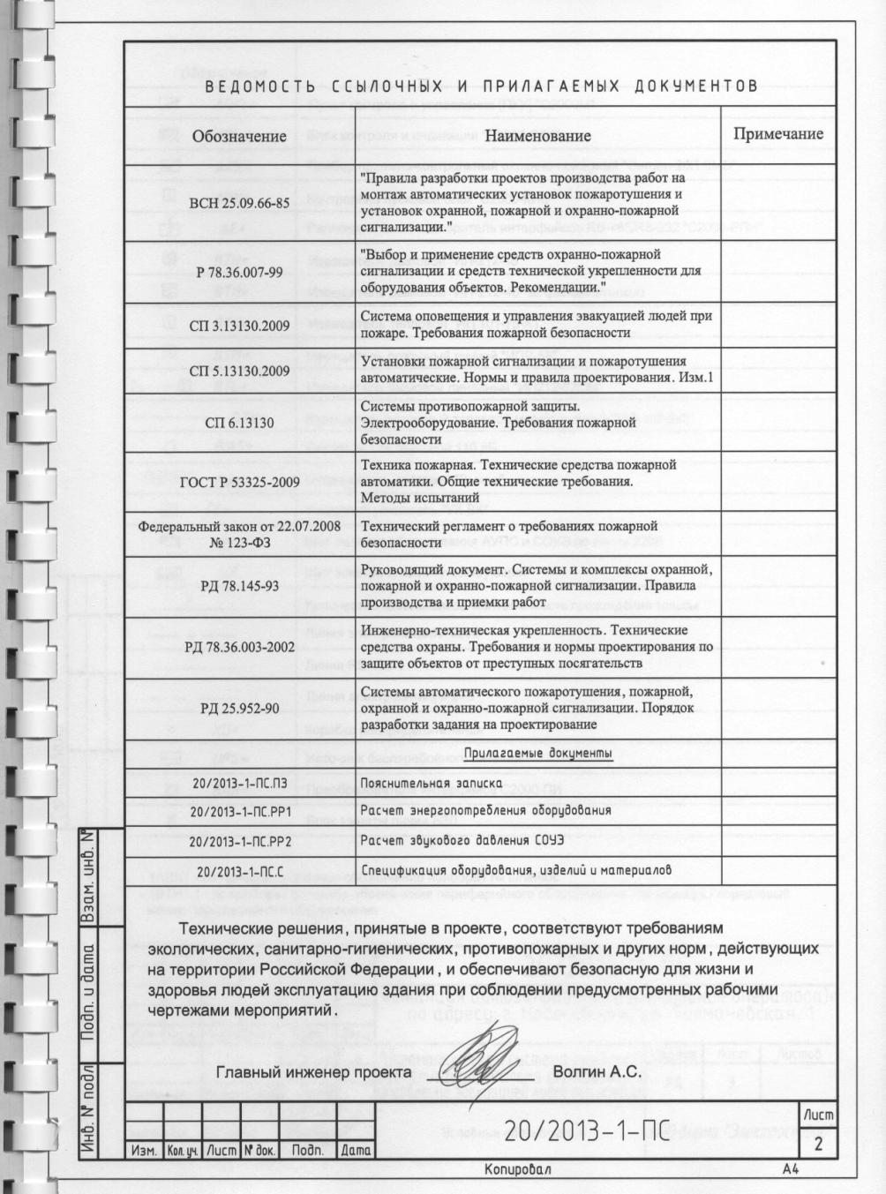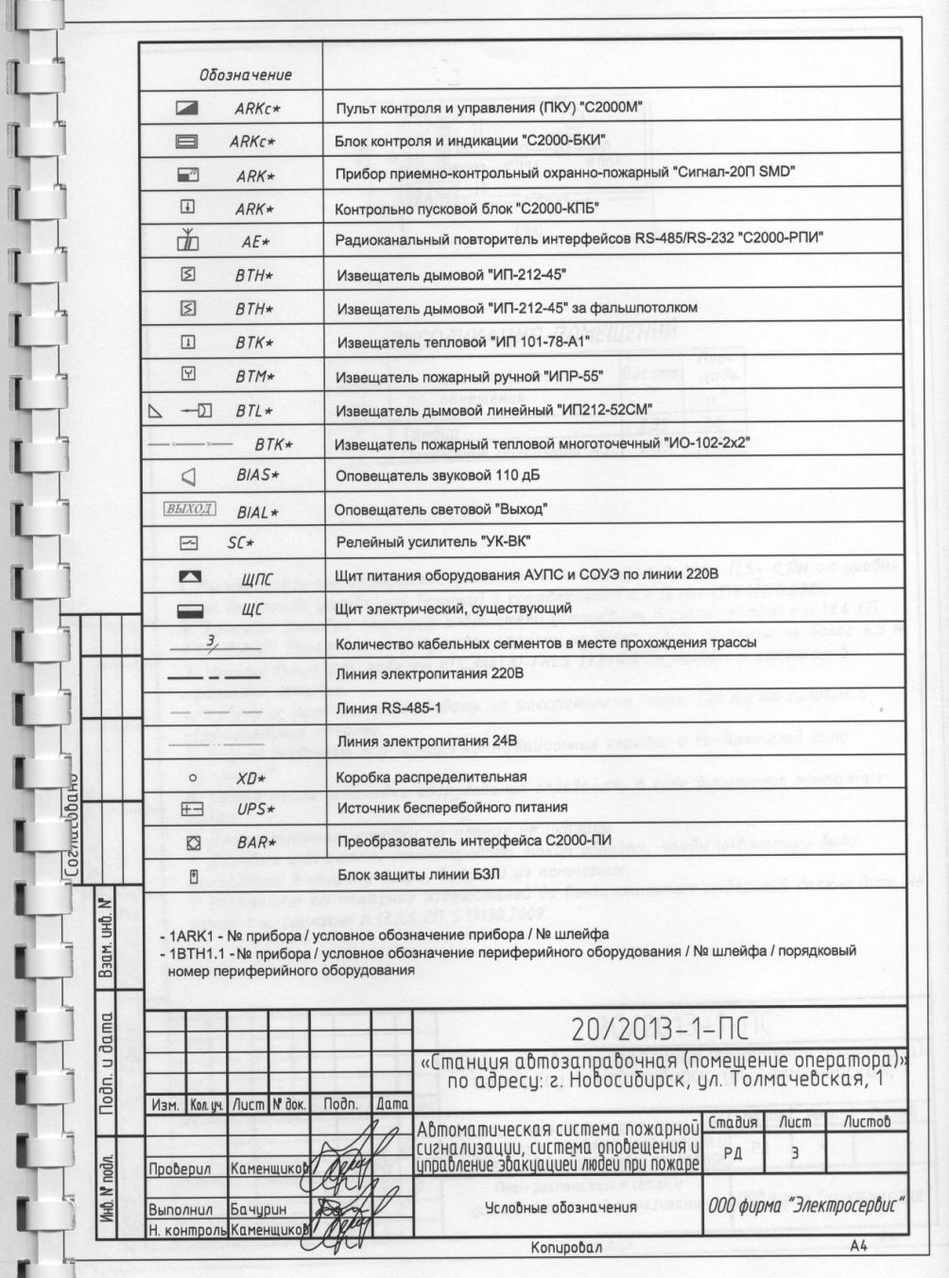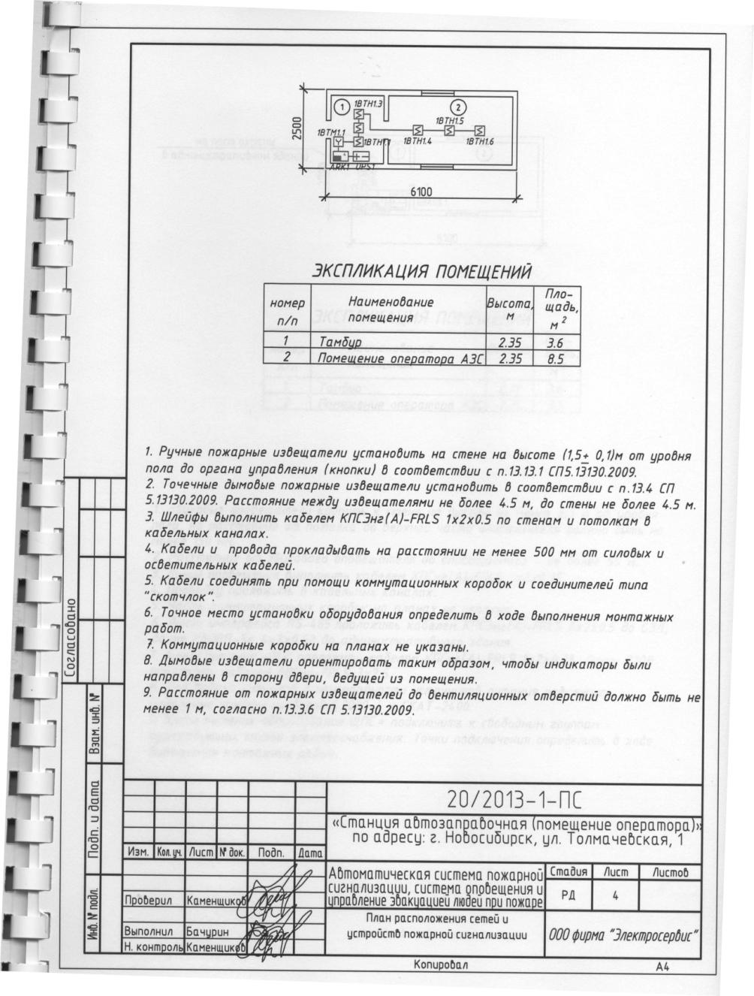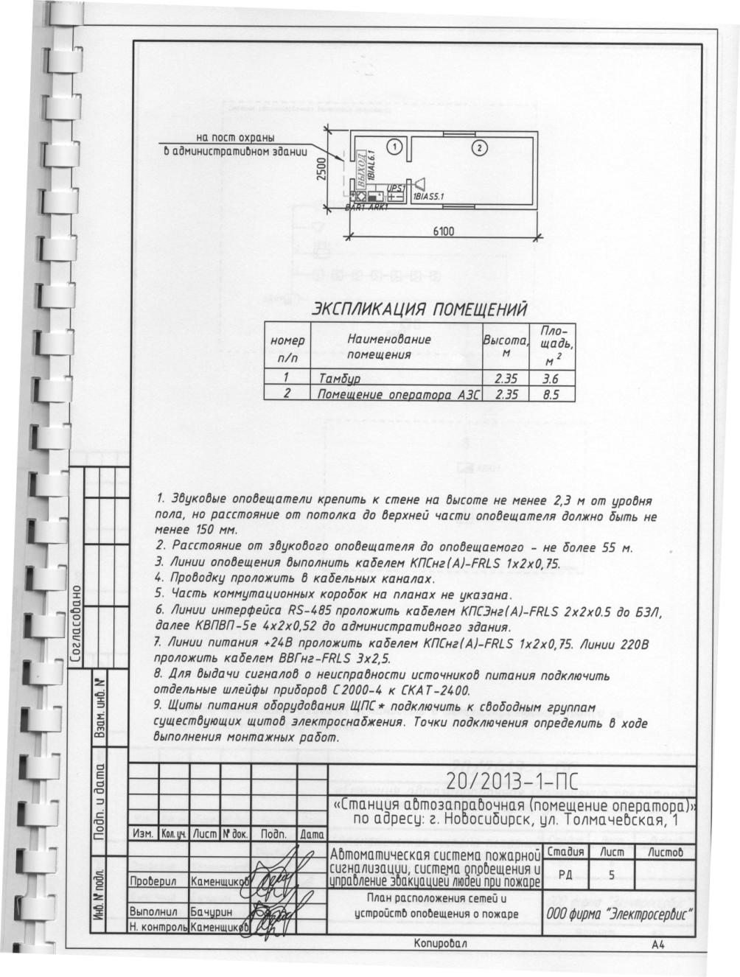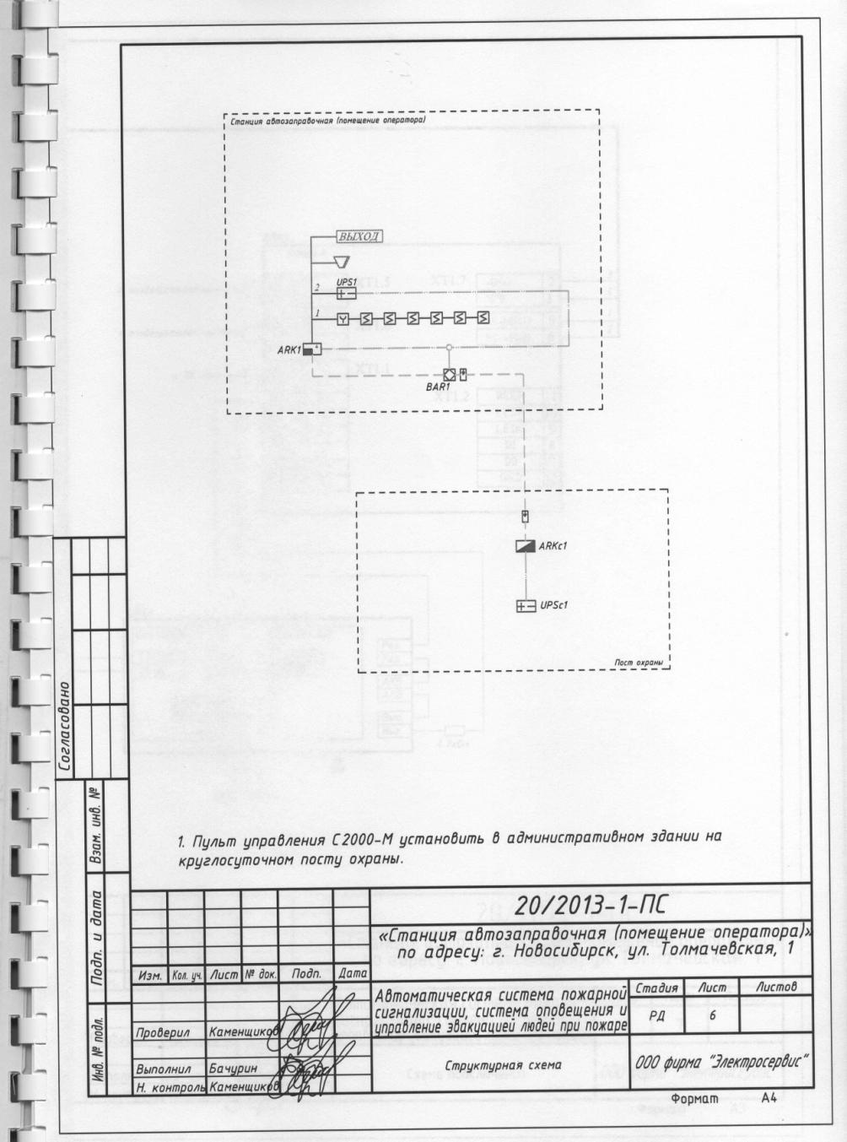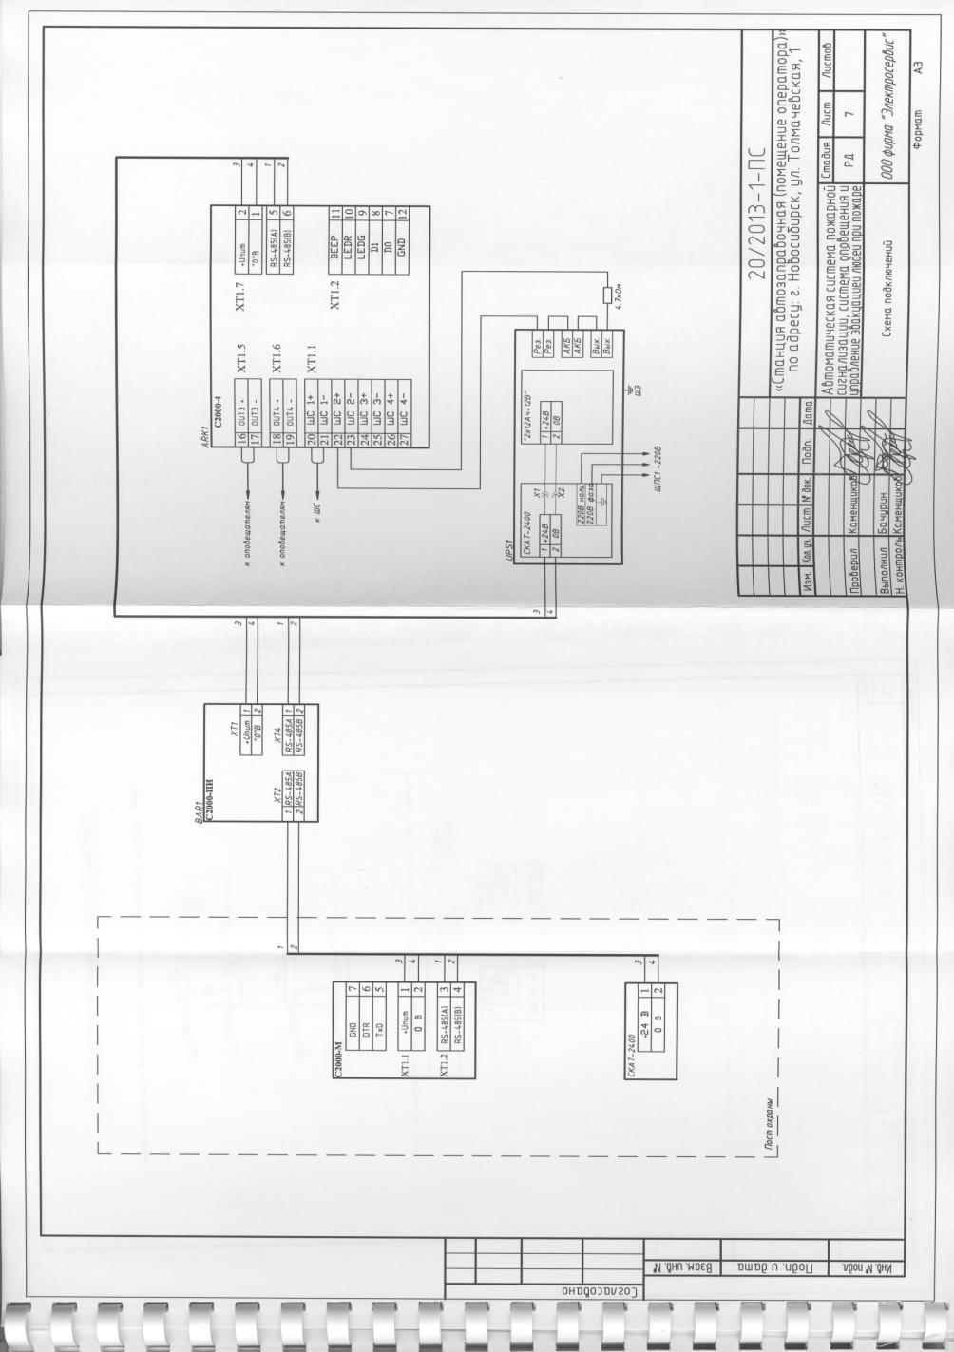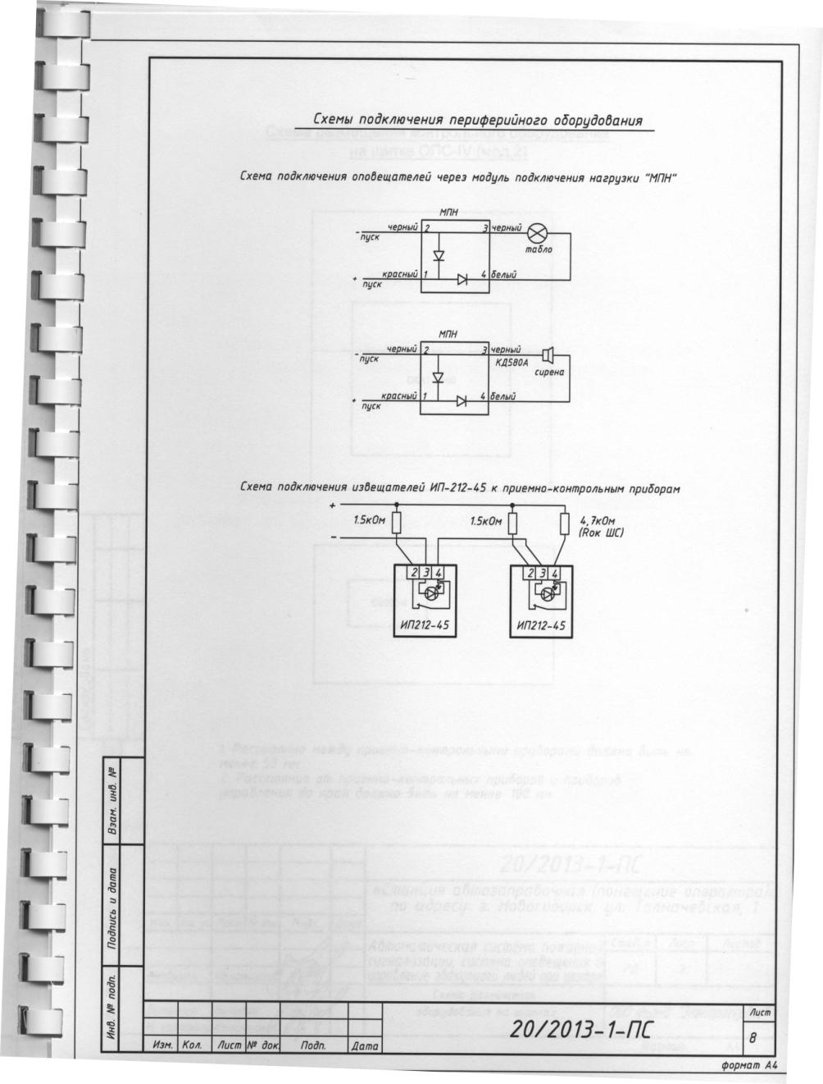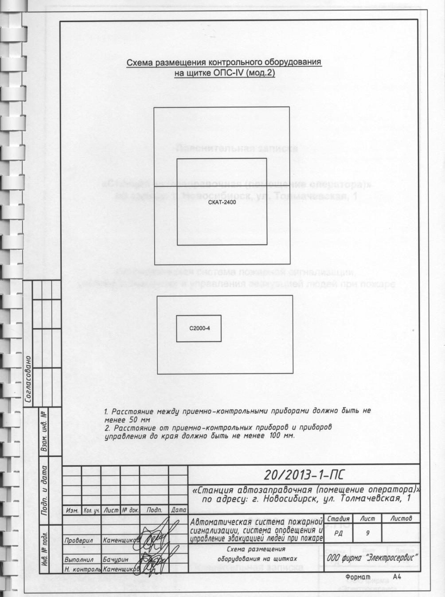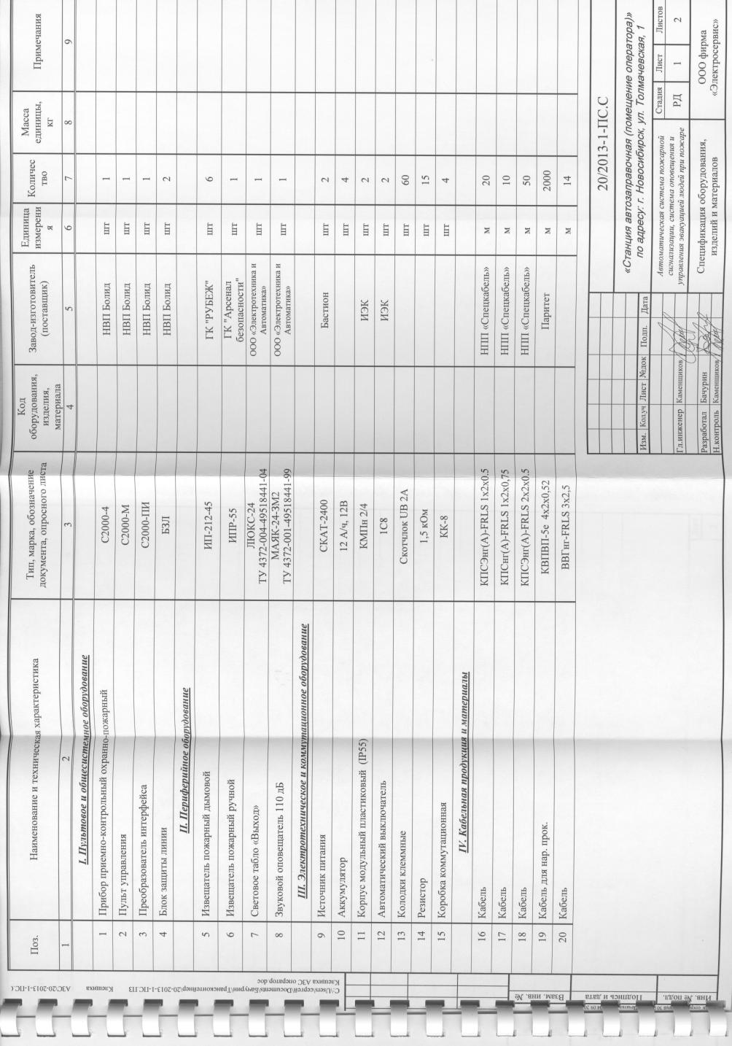

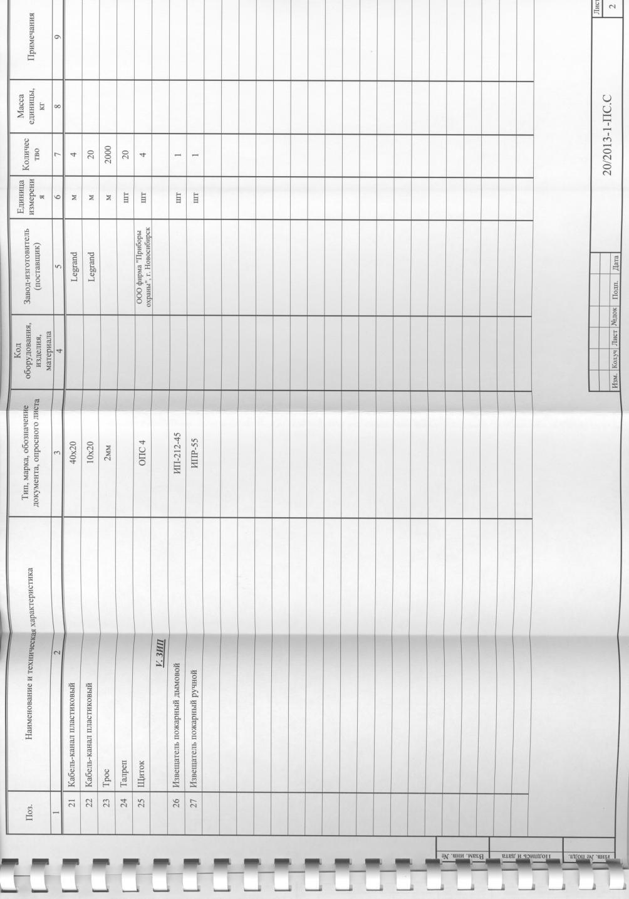

Приложение № 1
к документации о закупке

На бланке претендента

ЗАЯВКА ______________ (наименование претендента)

НА УЧАСТИЕ В ОТКРЫТОМ КОНКУРСЕ № ОК/015/ЗСИБ/0020

Будучи уполномоченным представлять и действовать от имени ________________ (наименование претендента или, в случае участия нескольких лиц на стороне одного участника, наименования таких лиц), а также полностью изучив всю документацию о закупке, я, нижеподписавшийся, настоящим подаю заявку на участие в открытом конкурсе (далее – Заявка) № ОК/015/ЗСИБ/0020 (далее – открытый конкурс) на право заключения договора на ____________ (выполнение работ по ______, оказание услуг по_____, на поставку товаров _______ - переписать из предмета конкурса) в 2013 году.
Уполномоченным представителям ОАО «ТрансКонтейнер» настоящим предоставляются полномочия наводить справки или проводить исследования с целью изучения отчетов, документов и сведений, представленных в данной Заявке, и обращаться к нашим клиентам, обслуживающим нас банкам за разъяснениями относительно финансовых и технических вопросов.
Настоящая Заявка служит также разрешением любому лицу или уполномоченному представителю любого учреждения, на которое содержится ссылка в сопровождающей документации, представлять любую информацию, необходимую для проверки заявлений и сведений, содержащихся в настоящей Заявке, или относящихся к ресурсам, опыту и компетенции претендента.
Настоящим подтверждается, что _________(наименование претендента) ознакомилось(ся) с условиями документации о закупке, с ними согласно(ен) и возражений не имеет.
В частности, _______ (наименование претендента), подавая настоящую Заявку, согласно(ен) с тем, что:
- результаты рассмотрения Заявки зависят от проверки всех данных, представленных ______________ (наименование претендента), а также иных сведений, имеющихся в распоряжении Заказчика;
- за любую ошибку или упущение в представленной __________________ (наименование претендента) Заявке ответственность целиком и полностью будет лежать на __________________ (наименование претендента);
- открытый конкурс может быть прекращен в любой момент до подведения его итогов без объяснения причин.
- Победителем может быть признан участник, предложивший не самую низкую цену.
В случае признания _________ (наименование претендента) победителем мы обязуемся:
- Придерживаться положений нашей Заявки в течение _______(указать срок, но не менее указанного в пункте 1.4.5 документации о закупке) дней с даты, установленной как день вскрытия Заявок. Заявка будет оставаться для нас обязательной до истечения указанного периода.
- До заключения договора представить сведения о своих владельцах, включая конечных бенефициаров, с приложением подтверждающих документов, а также иные сведения, необходимые для заключения договора с ОАО «ТрансКонтейнер». _____________________ (наименование претендента) предупрежден(о), что при непредставлении указанных сведений и документов, ОАО «ТрансКонтейнер» вправе отказаться от заключения договора.
- Подписать договор(ы) на условиях настоящей Заявки на участие в открытом конкурсе и на условиях, объявленных в документации о закупке.
- Исполнять обязанности, предусмотренные заключенным договором строго в соответствии с требованиями такого договора.
- Не вносить в договор изменения, не предусмотренные условиями документации о закупке.
Настоящим подтверждаем, что:
- ___________ (результаты работ, оказания услуг, товары и т.д.) предлагаемые _______ (наименование претендента), свободны от любых прав со стороны третьих лиц, ________ (наименование претендента) согласно передать все права ___________ (результаты работ, оказания услуг, товары и т.д.) в случае признания победителем Заказчику;
- ________(наименование претендента) не находится в процессе ликвидации;
- ________(наименование претендента) не признан несостоятельным (банкротом);
- на имущество ________ (наименование претендента) не наложен арест, экономическая деятельность не приостановлена;
- у _______ (наименование претендента) отсутствует задолженность по уплате налогов, сборов, пени, налоговых санкций в бюджеты всех уровней и обязательных платежей в государственные внебюджетные фонды, а также просроченная задолженность по ранее заключенным договорам с ОАО «ТрансКонтейнер»;
- ________(наименование претендента) соответствует всем требованиям, устанавливаемым в соответствии с законодательством Российской Федерации и/или государства регистрации и/или ведения бизнеса претендента к лицам, осуществляющим поставки товаров, выполнение работ, оказание услуг, являющихся предметом торгов.
- ________(наименование претендента) не имеет и не будет иметь никаких претензий в отношении права (и в отношении реализации права) ОАО «ТрансКонтейнер» отменить открытый конкурс в любое время до момента объявления победителя открытого конкурса;
- ________(наименование претендента) полностью и без каких-либо оговорок принимает условия, указанные в Техническом задании (Раздел IV настоящей документации);
- товары, работы, услуги, предлагаемые к поставке ________(наименование претендента) в рамках настоящего открытого конкурса, полностью соответствуют требованиям Технического задания (Раздел IV настоящей документации).
Нижеподписавшийся удостоверяет, что сделанные заявления и сведения, представленные в настоящей Заявке, являются полными, точными и верными.
В подтверждение этого прилагаем все необходимые документы.

Представитель, имеющий полномочия подписать заявку на участие от имени ______________________________________________________________
(наименование претендента)
____________________________________________________________________
Печать (должность, подпись, ФИО)
"____" _________ 201__ г.
Приложение № 2
к документации о закупке

СВЕДЕНИЯ О ПРЕТЕНДЕНТЕ (для юридических лиц)
(в случае, если на стороне одного претендента участвует несколько лиц, сведения предоставляются на каждое лицо)

1. Полное и сокращенное наименование претендента (если менялось в течение последних 5 лет, указать, когда и привести прежнее название)

Юридический адрес ________________________________________

Почтовый адрес ___________________________________________

Телефон (______) __________________________________________

Факс (______) _____________________________________________

Адрес электронной почты __________________@_______________

Зарегистрированный адрес офиса _____________________________

2. Руководитель

3. Банковские реквизиты

4. Название и адрес филиалов и дочерних предприятий

Контактные лица

Уполномоченные представители ОАО «ТрансКонтейнер» могут связаться со следующими лицами для получения дополнительной информации о претенденте:

Справки по общим вопросам и вопросам управления: _____________________
Контактное лицо (должность, ФИО, телефон)

Справки по кадровым вопросам: ________________________________________
Контактное лицо (должность, ФИО, телефон)

Справки по техническим вопросам: _____________________________________
Контактное лицо (должность, ФИО, телефон)

Справки по финансовым вопросам: ______________________________________
Контактное лицо (должность, ФИО, телефон)

Представитель, имеющий полномочия подписать заявку на участие от имени ______________________________________________________________
(наименование претендента)
____________________________________________________________________
Печать (должность, подпись, ФИО)
"____" _________ 201__ г.
СВЕДЕНИЯ О ПРЕТЕНДЕНТЕ (для физических лиц)

    - Фамилия, имя, отчество ___________________________________

    - Паспортные данные ______________________________________

    - Место жительства ________________________________________

    - Телефон (______) ________________________________________

    - Факс (______) ___________________________________________

    - Адрес электронной почты __________________@_____________

    - Банковские реквизиты_______________________________________

Представитель, имеющий полномочия подписать заявку на участие от имени ______________________________________________________________
(наименование претендента)
____________________________________________________________________
Печать (должность, подпись, ФИО)
"____" _________ 201__ г.

Приложение № 3
к документации о закупке

Финансово-коммерческое предложение

«____» ___________ 201_ г. Открытый конкурс №________
(лот № _________________)
Указывается при необходимости

____________________________________________________________________
(Полное наименование претендента)

№ п/п | Наименование товаров, работ, услуг | Цена за единицу работ, услуг, товара в руб., без учета НДС | Количество поставляемых товаров, работ, услуг | Цена за весь закупаемый объем товаров, работ, услуг в руб., без учета НДС | Условия и порядок расчетов за поставку товаров, работ, услуг | Срок выполнения работ, оказания услуг, поставки товаров | Гарантий-ный срок
1 | 2 | 3 | 4 | 5 | 6 | 7 | 8
Итого: |  |  |  |  | - | - | -

1. Цена __________ (работ, услуг, товаров), указанная в настоящем финансово-коммерческом предложении, учитывает стоимость всех налогов (кроме НДС), материалов, изделий и расходов, связанных с их доставкой, а также иные расходы, связанные с _____________ (выполнением работ, оказанием услуг, поставкой товаров).
__________ (Выполнение работ, оказание услуг, поставка товаров) облагается НДС по ставке ____%, размер которого составляет ________/ НДС не облагается (указать необходимое).
2. Дополнительные условия выполнения работ, оказания услуг, поставки товаров _______________________________________________________
(заполняется претендентом при необходимости).
3. Срок действия настоящего финансово-коммерческого предложения составляет _______________ (указывается дата не менее 60 (шестьдесят) календарных дней с даты вскрытия конвертов с Заявками).
4. Если наши предложения, изложенные выше, будут приняты, мы берем на себя обязательство ____________ (выполнить работы, оказать услуги, поставить товар.) в соответствии с требованиями документации о закупке и согласно нашим предложениям.
5. В случае если наши предложения будут признаны лучшими, мы берем на себя обязательства подписать договор в соответствии с условиями участия в конкурсе и на условиях настоящего финансово-коммерческого предложения.
6. Мы согласны с тем, что в случае нашего отказа от заключения договора после признания нашей организации победителем конкурса, а так же при нашем отказе приступить к переговорам о подписании нами договора в сроки, указанные в уведомлении заказчика, указанном в пункте 144 Положения о закупках, победителем будет признан другой участник.
7. Мы объявляем, что до подписания договора, настоящее предложение и Ваше уведомление о нашей победе будут считаться имеющими силу договора между нами.
Следующие приложения являются неотъемлемой частью настоящего финансово-коммерческого предложения:
1) приложение № 1 – Расчет стоимости работ (сметный расчет, на ___ листах).
2) приложение № 2 – Календарный план выполнения работ на ___ листах (составляется по форме соответсвующего приложения к проекту договора, или иной форме).

Представитель, имеющий полномочия подписать заявку на участие от имени ______________________________________________________________
(наименование претендента)
____________________________________________________________________
Печать (должность, подпись, ФИО)
"____" _________ 201__ г.

Приложение № 4
к документации о закупке

Сведения об опыте выполнения работ, оказания услуг, поставки товаров по предмету открытого конкурса № ___________, выполненных, оказанных, поставленных ____________________________________________.
(наименование претендента)

№№ | Дата и номер договора | Предмет договора (указываются только договоры по предмету, аналогичному предмету конкурса) | Наименование Заказчика

Представитель, имеющий полномочия подписать заявку на участие от имени ______________________________________________________________
(наименование претендента)
____________________________________________________________________
Печать (должность, подпись, ФИО)
"____" _________ 201__ г.

Приложение № 5
к документации о закупке

ПРОЕКТ ДОГОВОРА

ДОГОВОР №
на выполнение работ
г. Новосибирск «___» ________ 201__ г.

Открытое акционерное общество «Центр по перевозке грузов в контейнерах «ТрансКонтейнер», в лице исполняющего обязанности директора филиала ОАО «ТрансКонтейнер» на Западно-Сибирской железной дороге Ковальчука Олега Михайловича действующего на основании доверенности №______________ от «___»_________________2013г., именуемое в дальнейшем «Заказчик», с одной стороны, и ____________________________________, в лице _________________________, действующего на основании ____________________ , именуемое в дальнейшем «Исполнитель», с другой стороны, вместе в дальнейшем именуемые «Стороны», заключили настоящий Договор (далее Договор) о нижеследующем:

1. Предмет Договора

  - Заказчик поручает, а Исполнитель принимает на себя обязательства выполнить своими силами, из своих материалов и оборудования монтаж согласно утвержденному проекту автоматической системы пожарной сигнализации, системы оповещения и управления эвакуацией людей объектов: «здание проходной одноэтажное» (инв. № 010000747), «здание теплой стоянки для 40-ка футового погрузчика» (инв. № 010000753), «здание механические мастерские» (инв. № 010000751), «здание пункт обогрева № 1» (инв. № 010000750), «здание пункт обогрева № 2» (инв. № 010000749), «здание насосной станции с заземленным резервуаром» (инв. № 010000754), «станция автозаправочная» (инв. № 020000762), г. Новосибирск, (далее Работы) в соответствии с техническим заданием (приложение № 1).
  - Срок начала работ по настоящему договору с момента подписания договора. Срок сдачи работ по настоящему договору - согласно календарному плану (приложение № 2) являющимся неотъемлемой частью настоящего Договора.

- Цена работ и порядок оплаты

2.1. За выполненные по настоящему Договору Работы Заказчик, в соответствии с Протоколом согласования договорной цены (приложение № 4) и локальным сметным расчетом (расчетами) (приложение№3), являющимися неотъемлемыми частями настоящего Договора, обязуется оплатить Исполнителю: ___________________ (________________________ руб.),
в том числе, НДС ____________________ руб. (______________________ руб.)
2.2. Заказчик после подписания договора в течение 10 (десяти) календарных дней выплачивает Исполнителю аванс в размере __________% от общей стоимости работ, что составляет ______________ руб. (в том числе НДС 18% - ____________ руб.) согласно счета Исполнителя.
2.3. Окончательный расчет производится Заказчиком путем перечисления денежных средств на расчетный счет Исполнителя после подписания Сторонами актов приемки выполненных Работ формы КС-2 и КС-3 в течение 30 (тридцати) календарных дней с даты получения счета-фактуры и счета Исполнителя.

3.Порядок сдачи и приемки Работ

3.1. По завершении Работ Исполнитель представляет Заказчику акт сдачи-приемки выполненных Работ формы КС-2 и КС-3.
3.2. Заказчик в течение 10-и (десяти) рабочих дней с даты получения акта сдачи-приемки выполненных Работ направляет Исполнителю подписанный акт сдачи-приемки или мотивированный отказ от приемки Работ. При наличии мотивированного отказа Заказчика от приемки Работ Сторонами составляется акт с перечнем необходимых доработок и указанием сроков их выполнения.
3.3. В случае принятия Сторонами согласованного решения о прекращении Работ настоящий Договор расторгается, и между Сторонами проводится сверка расчетов. При этом Заказчик обязуется оплатить фактически произведенные до дня расторжения затраты Исполнителя за выполнение Работ по настоящему Договору.

4.Обязанности Сторон

4.1. Исполнитель обязан:
    - Работы выполнять в полном соответствии со сметами, рабочими чертежами и строительными нормами и иными отраслевыми нормативно-техническими документами, предусмотренными и (или) действующими на момент сдачи-приемки выполненных работ по договору.
    - Работы выполнять в соответствии с требованиями экологических, санитарно-гигиенических, противопожарных и других норм, действующих на территории РФ, и обеспечивающих безопасную для жизни и здоровья людей эксплуатацию законченного ремонтом объекта.
    - Обеспечить качественное выполнение всех работ в соответствии с действующими нормами и техническими условиями.
    - Демонтажные работы производить по предварительному согласованию с Заказчиком.
    - Обеспечить в ходе работ выполнение на объекте необходимых мероприятий по технике безопасности, охране окружающей среды, соблюдать правила пожарной безопасности.
    - Обеспечить содержание и уборку объекта и прилегающей непосредственно к нему территории.
    - Обеспечить сохранность находящихся на объекте материалов, изделий, конструкций, оборудования.
    - Подключение и переключение нагрузок на распределительные щиты производить строго по предварительной заявке совместно с представителями заказчика.
    - До начала производства работ назначить ответственного по объекту за пожарную безопасность и технику безопасности.
    - Вывоз строительного мусора производить регулярно, по мере накопления в объеме одной автомашины. Не допускается загромождение площадки вокруг здания.
    - Исполнитель обеспечивает производственный контроль качества работ.
    - Исполнитель своевременно предъявляет Заказчику для освидетельствования работы на их соответствие качеству и объёмам.
    - Исполнитель в обязательном порядке ведёт исполнительную документацию и своевременно предъявляет её Заказчику при сдаче-приёмке работ, составляет акты освидетельствования скрытых работ, испытания и опробования систем и устройств, ведет другую исполнительную производственную документацию в соответствии с требованиями РД-11-02-2006 и СНиП 3.01.01-85* «Организация строительного производства» в объеме, достаточном для сдачи объектов в эксплуатацию.
    - Запрещается выполнение последующих работ при отсутствии актов освидетельствования предыдущих скрытых работ во всех случаях.
    - Работы, предъявленные по актам выполненных работ и не подтвержденные исполнительной документацией, считаются не выполненными и оплате не подлежат.

4.2. Заказчик обязан:
4.2.1. Передавать Исполнителю необходимую для выполнения Работ информацию и документацию.
4.2.2. Принять результаты Работ и оплатить их в установленный срок в соответствии с условиями настоящего Договора.
4.2.3. Оплатить фактически произведенные, до дня получения Исполнителем уведомления о расторжении настоящего Договора, затраты Исполнителя на выполнение Работ по настоящему Договору в случае досрочного расторжения настоящего Договора по инициативе Заказчика.

5. Качество и гарантии

5.1. Гарантийный срок нормальной эксплуатации Работ, указанных в п.1.1. настоящего Договора, в том числе оборудования, материалов устанавливается не менее 12 месяцев с даты приемки объекта в эксплуатацию.
5.2. Если в период гарантийной эксплуатации Работ обнаружатся дефекты, препятствующие нормальной его эксплуатации, то Исполнитель обязан их устранить за свой счет и в согласованные с Заказчиком сроки. Гарантийный срок в этом случае продлевается соответственно на период устранения недостатков.
5.3. В случае если Исполнитель не исправит некачественно выполненные работы, в установленный срок, Заказчик имеет право привлечь для устранения недостатков третьих лиц. Все расходы, связанные с устранением недостатков третьими лицами, оплачиваются Исполнителем.

- Ответственность Сторон

  - За неисполнение или ненадлежащее исполнение своих обязательств по настоящему Договору Стороны несут ответственность в соответствии с законодательством Российской Федерации.
  - В случае если Исполнитель допустит просрочку сдачи работ более чем на 10 (десять) календарных дней, стоимость работ уменьшается на 0,3% за каждый день просрочки, но не более 10 % от общей стоимости Работ по настоящему Договору.
  - В случае, указанном в пункте 6.2. настоящего Договора, Заказчик вправе потребовать от Исполнителя уплаты штрафной неустойки в размере 0,2%, от общей стоимости Работ по настоящему Договору, за каждый день просрочки.

7. Обстоятельства непреодолимой силы

7.1. Ни одна из Сторон не несет ответственности перед другой Стороной за неисполнение или ненадлежащее исполнение обязательств по настоящему Договору, обусловленное действием обстоятельств непреодолимой силы, то есть чрезвычайных и непредотвратимых при данных условиях обстоятельств, в том числе объявленной или фактической войной, гражданскими волнениями, эпидемиями, блокадами, эмбарго, пожарами, землетрясениями, наводнениями и другими природными стихийными бедствиями, изданием актов органов государственной власти.
7.2. Свидетельство, выданное торгово-промышленной палатой или иным компетентным органом, является достаточным подтверждением наличия и продолжительности действия обстоятельств непреодолимой силы.
7.3. Сторона, которая не исполняет свои обязательства вследствие действия обстоятельств непреодолимой силы, должна не позднее, чем в трехдневный срок известить другую Сторону о таких обстоятельствах и их влиянии на исполнение обязательств по настоящему Договору.
7.4. Если обстоятельства непреодолимой силы действуют на протяжении 3 (трех) последовательных месяцев, настоящий Договор может быть расторгнут по соглашению Сторон, либо в порядке, установленном пунктом 9.3 настоящего Договора.

8. Разрешение споров

8.1. Все споры, возникающие при исполнении настоящего Договора, решаются Сторонами путем переговоров, которые могут проводится, в том числе, путем отправления писем по почте, обмена факсимильными сообщениями.
8.2. Если Стороны не придут к соглашению путем переговоров, все споры рассматриваются в претензионном порядке. Срок рассмотрения претензии - три недели со дня получения претензии.
8.3. В случае если споры не урегулированы Сторонами с помощью переговоров и в претензионном порядке, то они передаются заинтересованной Стороной в Арбитражный суд Новосибирской области.

9. Порядок внесения изменений, дополнений в Договор и его расторжения

9.1. В настоящий Договор могут быть внесены изменения и дополнения, которые оформляются Сторонами дополнительными соглашениями к настоящему Договору.
9.2. Настоящий Договор может быть досрочно расторгнут по соглашению сторон или Заказчиком в одностороннем порядке.
9.3. Заказчик, решивший расторгнуть настоящий Договор, должен направить письменное уведомление о намерении расторгнуть настоящий Договор Исполнителю не позднее чем за 30 (тридцать) календарных дней до предполагаемой даты расторжения настоящего Договора. Настоящий Договор считается расторгнутым с даты, указанной в уведомлении о расторжении. При этом Заказчик обязан оплатить фактические затраты Исполнителя по выполнению Работ, произведенные до даты получения Исполнителем уведомления о расторжении настоящего Договора.
9.4. В случае досрочного расторжения настоящего Договора по основаниям, предусмотренном законодательством Российской Федерации и настоящим Договором, Исполнитель обязуется возвратить Заказчику авансовый платеж в части, превышающей цену выполненных Работ, в течение 3 (трех) банковских дней с даты расторжения настоящего Договора.

10. Срок действия Договора

Настоящий Договор вступает в силу с даты его подписания Сторонами и действует до полного исполнения сторонами обязательств.

11. Прочие условия

11.1. Право собственности на результаты Работ по настоящему Договору принадлежит Заказчику.
11.2. Исполнение обязательств по Настоящему договору может быть возложено Исполнителем на третье лицо с письменного согласия Заказчика.
11.3. В случае изменения у какой-либо из Сторон юридического статуса, адреса и банковских реквизитов, она обязана в течение 5 (пяти) дней со дня возникновения изменений известить другую Сторону.
11.4. Все приложения к настоящему Договору являются его неотъемлемыми частями.
11.5. Все вопросы, не предусмотренные настоящим Договором, регулируются законодательством Российской Федерации.
11.6. Настоящий Договор составлен в двух экземплярах, имеющих одинаковую силу, по одному для каждой из Сторон.
11.7. К настоящему Договору прилагаются:
11.7.1. Техническое задание на проектирование (приложение № 1).
11.7.2. Календарный план (приложение № 2).
11.7.3. Локальный сметный расчет (расчеты) (приложение №3).
11.7.4. Протокол согласования Договорной цены (приложение № 4).

12. Юридические адреса и платежные реквизиты Сторон

Заказчик:
Открытое акционерное общество «Центр по перевозке грузов в контейнерах «ТрансКонтейнер»
Филиал ОАО «ТрансКонтейнер» на Западно-Сибирской железной дороге
ОГРН 1067746341024
Юридический адрес:
Российская Федерация, 125047, г. Москва, Оружейный переулок, 19
Почтовый адрес:
Российская Федерация, 630001, г. Новосибирск, ул. Жуковского,102
ИНН 7708591995 / КПП 997650001
р/с 40702810416030000607
в филиале ОАО Банк ВТБ в г. Красноярске
к/с 30101810200000000777 БИК 040407777
тел./факс: (383) 2222-100

Исполнитель: _____________________________________________________
Место нахождения: ________________________________________________
Почтовый индекс: ___________, адрес:________________________________
ОГРН_______________ИНН ______________, ОКПО ______________,
КПП ______________ ,
р/счет ____________________________ в _____________________________,
к/счет ____________________________ в ______________________________,
БИК _______________,
тел. ________, факс _____________,  E-mail ________________  Заказчик:  ________ ______________  (подпись) (Ф.И.О.) | Исполнитель:  ________ ______________  (подпись) (Ф.И.О.)

Приложение № 6
к документации о закупке

СВЕДЕНИЯ ОБ АДМИНИСТРАТИВНОМ И ПРОИЗВОДСТВЕННОМ ПЕРСОНАЛЕ ПРЕТЕНДЕНТА
(указывается персонал, который необходим для выполнения работ, оказания услуг, поставки товара,_являющихся предметом конкурса)

Административный персонал

№ п/п | Занимаемая должность | Ф.И.О. | Образование и специальность | Стаж работы по профилю занимаемой должности
1
2
…

Производственный персонал (рабочие)

№ п/п | Специальность  по каждому рабочему | Разряд, квалификация | Стаж работы по специальности
1
2
…

Представитель, имеющий полномочия подписать заявку на участие от имени ______________________________________________________________
(наименование претендента)
____________________________________________________________________
Печать (должность, подпись, ФИО)
"____" _________ 201__ г.

